ФЕДЕРАЛЬНАЯ СЛУЖБА ПО НАДЗОРУ В СФЕРЕ ОБРАЗОВАНИЯ И НАУКИ
______________________________________________________________________________
ФЕДЕРАЛЬНОЕ ГОСУДАРСТВЕННОЕ БЮДЖЕТНОЕ НАУЧНОЕ УЧРЕЖДЕНИЕ
«ФЕДЕРАЛЬНЫЙ ИНСТИТУТ ПЕДАГОГИЧЕСКИХ ИЗМЕРЕНИЙ»

Методические материалы для председателей и членов предметных комиссий субъектов Российской Федерации
по проверке выполнения заданий с развернутым ответом экзаменационных работ ЕГЭ 2020 года

НЕМЕЦКИЙ ЯЗЫК

(Раздел «Письмо»)

Москва
2020
Авторы: М.В. Вербицкая, К.С. Махмурян, И.С. Парина, Н.Ю. Буняева, И.Р. Шорихина, С.Л.Фурманова, А.Е.Бажанов.

Методические материалы для председателей и членов предметных комиссий субъектов Российской Федерации по проверке выполнения заданий с развернутым ответом экзаменационных работ ЕГЭ 2020 г. по немецкому языку (письменная часть) подготовлены в соответствии с Тематическим планом работ Федерального государственного бюджетного научного учреждения «Федеральный институт педагогических измерений» на 2020 г. Пособие предназначено для подготовки экспертов по оцениванию выполнения заданий с развернутым ответом, которые являются частью контрольных измерительных материалов (КИМ) единого государственного экзамена (ЕГЭ) по немецкому языку.
Цель пособия – подготовка экспертов предметных комиссий ЕГЭ по иностранным языкам. Данная цель достигается путем решения следующих задач:
- ознакомить педагогов с ключевыми положениями нормативно-правовых и программных материалов, раскрывающих содержательные, структурные и организационные особенности ЕГЭ как формы государственной итоговой аттестации;
- сформировать компетенции учителей в сфере современных технологий тестирования и оценивания;
- обеспечить высокое качество усвоения содержательного компонента курса путем формирования у учителей рефлексивных умений.
В результате изучения курса у слушателей формируются:
- знание содержания нормативных документов и методических рекомендаций Рособрнадзора, регламентирующих проведение ЕГЭ, в том числе определяющих функции, права и обязанности председателя и экспертов предметной комиссии;
- владение понятийным аппаратом ЕГЭ: ЕГЭ, спецификация, кодификатор, демонстрационный вариант КИМ, коммуникативная компетенция, уровни коммуникативной компетенции, стратегии общения, тестирование, стандартизированные тесты, формы и виды контроля, формы и виды оценивания, параметры и критерии оценивания, коммуникативное задание, коммуникативная задача и т. п.;
- знания формата и процедуры организации, проведения и оценивания ЕГЭ;
- навыки и умения проведения письменной части экзамена;
- умения работать с инструментами, определяющими процедуру проверки и оценивания ответов выпускников на задания с развернутым ответом;
- умения оформлять бланк протокола проверки ответов на задания 39 и 40, соблюдая технические требования;
- навыки и умения анализа коммуникативных заданий, входящих в КИМ ЕГЭ;
- навыки и умения анализа и корректировки типичных ошибок экспертов в области письма;
- способности к самоанализу своей работы в качестве эксперта;
- рефлексия, открытость к педагогическим инновациям.
В качестве конечного результата достижения цели пособие предусматривает формирование способности и готовности учителей работать в качестве экспертов предметной комиссии ЕГЭ по немецкому языку.
Авторы будут благодарны за замечания и предложения по совершенствованию пособия.

© Вербицкая М.В., Махмурян К.С., Парина И.С., Буняева Н.Ю., Шорихина И.Р., Фурманова С.Л., Бажанов А.Е., 2020
© Федеральный институт педагогических измерений, 2020
СОДЕРЖАНИЕ

Введение 4
РАЗДЕЛ I. ТЕОРЕТИЧЕСКИЕ ОСНОВЫ ПРОВЕДЕНИЯ ТЕСТИРОВАНИЯ. ФОРМАТ ЗАДАНИЙ И ТЕХНОЛОГИИ ОЦЕНИВАНИЯ ПИСЬМЕННОЙ ЧАСТИ ЭКЗАМЕНА. 7
Тема 1. ЕГЭ как итоговая форма контроля иноязычной коммуникативной компетенции. 7
КИМ для проведения в 2020 г. ЕГЭ по иностранным языкам (выдержки) 9
КОНТРОЛЬНЫЕ ВОПРОСЫ 18
РЕФЛЕКСИЯ 19
Требования к оцениванию заданий раздела «Письмо» ЕГЭ (максимум 20 баллов) 32
КОНТРОЛЬНЫЕ ВОПРОСЫ 41
РЕФЛЕКСИЯ 41
РАЗДЕЛ II. ПРАКТИКУМ ПО ОЦЕНИВАНИЮ ВЫПОЛНЕНИЯ ЗАДАНИЙ ПО ПИСЬМУ 42
Тема 1. Технология оценивания задания по письму 39 («Личное письмо») 42
КОНТРОЛЬНЫЕ ВОПРОСЫ. 58
РЕФЛЕКСИЯ 58
Тема 2. Технология оценивания выполнения задания по письму 40. Письменное высказывание с элементами рассуждения («Мое мнение») Основные вопросы темы 58
КОНТРОЛЬНЫЕ ВОПРОСЫ 77
РЕФЛЕКСИЯ 77
СПИСОК ЛИТЕРАТУРЫ 78
ОСНОВНАЯ ЛИТЕРАТУРА 78
ДОПОЛНИТЕЛЬНАЯ ЛИТЕРАТУРА 79
ПРИЛОЖЕНИЯ 80
Приложение 1. Критерии оценивания выполнения задания 39 и 40 раздела «Письмо» 80
Приложение 2. Дополнительная Схема оценивания задания 39 – «личное письмо» (Урок литературы) 83
Приложение 3. Дополнительная Схема оценивания задания 39 – «личное письмо» (Выбор профессии) 84
Приложение 4. Дополнительная Схема оценивания задания 39 – «личное письмо» (Праздники) 85
Приложение 5. Дополнительная Схема оценивания задания 39 – «личное письмо» (Свободное время) 86
Приложение 6. ДОПОЛНИТЕЛЬНАЯ СХЕМА ОЦЕНИВАНИЯ ЗАДАНИЯ 40 – «ПИСЬМЕННОЕ ВЫСКАЗЫВАНИЕ С ЭЛЕМЕНТАМИ РАССУЖДЕНИЯ» («Мое мнение») 87
Приложение 7. ДОПОЛНИТЕЛЬНАЯ СХЕМА ОЦЕНИВАНИЯ ЗАДАНИЯ 39 88
Приложение 8. ДОПОЛНИТЕЛЬНАЯ СХЕМА ОЦЕНИВАНИЯ ЗАДАНИЯ 39 89
Приложение 9. Порядок определения процента текстуальных совпадений в задании 40 90
Приложение 10. Порядок подсчета слов в заданиях раздела «Письмо» 90

Введение
До недавнего времени в обучении школьников иностранным языкам письму как виду речевой деятельности уделялось мало внимания. Основной целью было овладение техникой письма на раннем этапе обучения и орфографией на более продвинутом этапе. Письменные по форме задания носили репродуктивный характер (спиши, вставляя пропущенные буквы; перепиши текст от 1-го лица; выпиши слова / предложения и т. п.) и не были направлены на формирование умений письма как вида речевой коммуникации. Продуктивный по своей природе вид речевой деятельности превращался, таким образом, в средство обучения другим видам речевой деятельности и развития языковых (лексических, грамматических) навыков.
Изменение общественно-политической ситуации, развитие международных контактов во всех сферах, вовлеченность в эти контакты все большего числа россиян, международная интеграция привели к росту роли и значения умений и навыков реального иноязычного общения. Изменилось и само понимание этого общения в языковой педагогике и шире – в образовании в целом.
Сегодня мы говорим о коммуникативной компетенции, включающей речевую компетенцию, т. е. способность эффективно использовать изучаемый язык как средство общения и познавательной деятельности; языковую/лингвистическую компетенцию, т. е. овладение языковыми средствами в соответствии с темами и сферами общения и умение оперировать ими в коммуникативных целях; социокультурную компетенцию (включающую социолингвистическую), т. е. знания о социокультурной специфике страны/стран изучаемого языка, умение строить свое речевое и неречевое поведение адекватно этой специфике, умение адекватно понимать и интерпретировать лингвокультурные факты; компенсаторную компетенцию, т. е. умение выходить из положения при дефиците языковых средств в процессе иноязычного общения; учебно-познавательную компетенцию – дальнейшее развитие специальных учебных умений, позволяющих совершенствовать владение иностранным языком и использовать его для продолжения образования и самообразования.
Не будет преувеличением утверждать, что коммуникативная компетенция в широком смысле лежит в основе всей человеческой деятельности. На нынешнем этапе развития информационного общества, с возникновением новых средств коммуникации мы способны по-новому оценить роль и значение коммуникативной компетенции, которая становится основой социально-экономического развития общества и интеллектуально-эмоционального развития индивида.
Эта связь между формированием коммуникативной компетенции и развитием личности подчеркивается и в Федеральном компоненте государственного стандарта общего образования 2004 г., где наряду с целью овладения коммуникативной компетенцией ставится и другая цель, а именно: «развитие и воспитание способности к личностному и профессиональному самоопределению, социальной адаптации; формирование активной жизненной позиция гражданина и патриота, а также субъекта межкультурного взаимодействия; развитие таких личностных качеств, как культура общения, умение работать в сотрудничестве, в том числе в процессе межкультурного общения; развитие способности и готовности к самостоятельному изучению иностранного языка, к дальнейшему самообразованию с его помощью в разных областях знания; приобретение опыта творческой деятельности, опыта проектно-исследовательской работы с использованием изучаемого языка, в том числе в русле выбранного профиля».
Коммуникативная компетенция является, с одной стороны, предметной компетенцией: иноязычная коммуникативная компетенция принадлежит предметной области «иностранный язык»; коммуникативная компетенция в родном языке принадлежит предметной области «русский язык» (точнее, даже «русская словесность»). С другой стороны, это ключевая межпредметная компетенция, без которой невозможно непосредственное и опосредованное общение ни в одной области, невозможно хранение, передача и приращение научного и бытового знания. Вне коммуникативной компетенции невозможно существование человеческой цивилизации и самого человека как homo sapiens.
Еще в программном документе «Концепция модернизации российского образования до 2010 года» ясно формулировалась задача: «общеобразовательная школа должна формировать новую систему универсальных знаний, умений, навыков, а также опыт самостоятельной деятельности и личной ответственности обучающихся, т. е. современные ключевые компетенции».
К сожалению, в реальной школьной практике этот тезис в применении к коммуникативной компетенции (как, впрочем, и к другим ключевым компетенциям) осуществляется не всегда и не везде. Тем важнее становятся формирование коммуникативных умений письменной речи в практике обучения иностранным языкам и соответствующие формы контроля.
С самого начала эксперимента по введению ЕГЭ принципиальная позиция ФГБНУ «ФИПИ» помогла избежать ошибок, характерных для национального экзамена по иностранному языку в некоторых других странах, где экзамен является бланковым тестом, т. е. включает задания только закрытого типа. Задания открытого типа с развернутыми ответами составляют чрезвычайно важную часть экзаменационной работы, так как именно в этих заданиях проверяются продуктивные умения и навыки. Они значительно увеличивают дифференцирующую способность контрольных измерительных материалов и тем самым помогают выявить выпускников и абитуриентов, имеющих наиболее высокий уровень языковой подготовки. Включение подобных заданий в структуру ЕГЭ делает совершенно безосновательными высказывания его критиков о возможности получения высоких результатов при механическом выполнении заданий методом случайного угадывания.
Заметим, что для гуманитарных дисциплин в целом задания со свободно конструируемым ответом имеют особое значение, так как позволяют проверить качественное овладение содержанием соответствующих курсов и сформированность сложных интеллектуально-коммуникативных умений. К их числу относятся умения создать связное письменное высказывание; формулировать, логично и последовательно излагать свои мысли; приводить аргументы и контраргументы; делать выводы и подкреплять их примерами.
Раздел «Письмо» ЕГЭ по иностранному языку включает два задания со свободно конструируемым ответом: задание 39 – личное письмо и 40 – развернутое письменное высказывание с элементами рассуждения. Оба задания, 39 и 40, базируются на тематике общения, составляющей основу школьной программы. Это социально-бытовая сфера (общение в семье и школе, межличностные отношения с друзьями и знакомыми); социально-культурная сфера (досуг молодежи; страны изучаемого языка; вклад России и стран изучаемого языка в развитие науки и культуры); учебно-трудовая сфера (современный мир профессий, рынок труда; возможности продолжения образования в высшей школе в России и за рубежом; новые информационные технологии).
Задание 39 – это задание базового уровня, и за его выполнение учащийся может максимально получить 6 баллов; задание 40 – это задание высокого уровня, и за его выполнение учащийся может максимально получить 14 баллов. Таким образом, раздел «Письмо» в целом оценивается максимально в 20 баллов. Таким образом, удельный вес раздела «Письмо» составляет 20% от максимального тестового балла (100 баллов).
Предлагаемое учебное пособие содержит методические рекомендации по оцениванию выполнения заданий раздела «Письмо», в нем анализируются реально выполненные письменные работы, характеризуются типичные ошибки обучающихся.

РАЗДЕЛ I. ТЕОРЕТИЧЕСКИЕ ОСНОВЫ ПРОВЕДЕНИЯ ТЕСТИРОВАНИЯ. ФОРМАТ ЗАДАНИЙ И ТЕХНОЛОГИИ ОЦЕНИВАНИЯ ПИСЬМЕННОЙ ЧАСТИ ЭКЗАМЕНА

Тема 1. ЕГЭ как итоговая форма контроля иноязычной коммуникативной компетенции.
Основные вопросы темы

- Цели обучения иностранному языку в общеобразовательной организации.
- Документы, регламентирующие процесс обучения в общеобразовательной организации.
- Основные понятия и категории содержания обучения иностранному языку в общеобразовательной организации.
- Основные понятия и категории ЕГЭ.
- Критерии и параметры контроля и оценивания в ЕГЭ.
- Тестирование как особая форма контроля.
- Тест, виды тестов.
Основная литература

  - Демонстрационный вариант КИМ ЕГЭ по немецкому языку 2020 г. –www.fipi.ru
  - Кодификатор элементов содержания и требований к уровню подготовки выпускников образовательных организаций для проведения в 2020 г. ЕГЭ по немецкому языку – www.fipi.ru
  - Примерные программы по иностранным языкам. В кн.: Новые государственные стандарты школьного образования по иностранному языку. 2–11 классы. Образование в документах и комментариях. – М.: АСТ Астрель, 2004.
  - Общеевропейские компетенции владения иностранным языком: изучение, преподавание, оценка. – М.: МГЛУ, 2003.
  - Спецификация КИМ для проведения в 2020 г. ЕГЭ по иностранным языкам – www.fipi.ru
  - Федеральный компонент государственных образовательных стандартов начального общего, основного общего и среднего (полного) образования. В кн.: Новые государственные стандарты школьного образования по иностранному языку. 2–11 классы. Образование в документах и комментариях. – М.: Астрель, 2004.
  - Азимов Э.Г., Щукин А.Н. Словарь методических терминов. – Санкт-Петербург: Златоуст, 1999.
  - Вербицкая М.В., Махмурян К.С. Методические рекомендации для учителей, подготовленные на основе анализа типичных ошибок участников ЕГЭ 2018-2019 года. http://www.fipi.ru/ege-i-gve-11/analiticheskie-i-metodicheskie-materialy
  - Вербицкая М.В., Махмурян К.С. Методические рекомендации для учителей, подготовленные на основе анализа типичных ошибок участников ЕГЭ 2018 года по иностранным языкам. – Педагогические измерения. – 2018. - № 3. – С.50-75.
  - Вербицкая М.В., Махмурян К.С. Методические рекомендации для учителей, подготовленные на основе анализа типичных ошибок участников ЕГЭ 2019 года по иностранным языкам. – Педагогические измерения. – 2019. - № 3. – С.41-69.
  - Вербицкая М.В., Махмурян К.С., Симкин В.Н. Методические рекомендации для учителей, подготовленные на основе анализа типичных ошибок участников ЕГЭ 2016-2017 года. http://www.fipi.ru/ege-i-gve-11/analiticheskie-i-metodicheskie-materialy
  - Вербицкая М.В, Махмурян К.С., Симкин В.Н. Методические рекомендации по некоторым аспектам совершенствования преподавания английского языка (на основе анализа типичных затруднений выпускников при выполнении заданий ЕГЭ). - Иностранные языки в школе, 2015, №1. С. 3-9.
  - Вербицкая М.В, Махмурян К.С., Симкин В.Н. Методические рекомендации по некоторым аспектам совершенствования преподавания английского языка (на основе анализа типичных затруднений выпускников при выполнении заданий ЕГЭ) (продолжение). Иностранные языки в школе, 2015, №2. С. 2-15.
  - Вербицкая М.В, Махмурян К.С., Симкин В.Н. Методические рекомендации по совершенствованию подготовки к ЕГЭ по иностранным языкам (подготовлены на основе анализа типичных ошибок участников ЕГЭ 2015 года). - Иностранные языки в школе, 2015, №10. С. 2-14.
  - Вербицкая М.В., Махмурян К.С., Симкин В.Н. Методические рекомендации для учителей, подготовленные на основе анализа типичных ошибок участников ЕГЭ 2016 года по английскому языку. - Педагогические измерения. - 2016, №4, с.22-44.
  - Вербицкая М.В., Махмурян К.С., Симкин В.Н. Методические рекомендации для учителей, подготовленные на основе анализа типичных ошибок участников ЕГЭ 2017 года по английскому языку. - Педагогические измерения. - 2017, №3, с.95-118.
  - Коккота В.А. Лингводидактическое тестирование. – М.: Высшая школа, 1989.
  - Макнамара Т. Языковое тестирование. OUP – Relod, 2005.
  - Сафонова В.В. Коммуникативная компетенция: современные подходы к многоуровневому описанию в методических целях. – М.: Еврошкола, 2004.
  - Соловова Е.Н. Методика обучения иностранным языкам. Базовый курс лекций. – М.: Астрель, 2008.
  - Alderson J. Charles, Clapham Caroline, Wall Dianne. Language Test Construction and Evaluation. Cambridge: CUP, 1995.
  - Bachman Lyle F., Palmer Adrian S. Language Testing in Practice. Oxford: OUP, 2004.
  - Bachman Lyle F. Fundamental Considerations in Language Testing. Oxford: OUP, 2004.
  - Cushing-Weigle Sara. Assessing Writing. Cambridge: CUP, 2004.
  - Kolesnikova I., Dolgina O. A Handbook of English-Russian Terminology for Language Teaching. – St. Petersburgh: CUP- BLITZ, 2001.

ЕГЭ является итоговой формой контроля иноязычной коммуникативной компетенции. Структура и содержание ЕГЭ тесно связаны с целями обучения иностранным языкам в школе.
«Изучение иностранного языка в основной школе направлено на достижение следующих целей:
- развитие иноязычной коммуникативной компетенции в совокупности ее составляющих, а именно:
- речевая компетенция – развитие коммуникативных умений в четырех основных видах речевой деятельности (говорении, аудировании, чтении, письме);
- языковая компетенция – овладение новыми языковыми средствами (фонетическими, орфографическими, лексическими, грамматическими) в соответствии c темами, сферами и ситуациями общения, отобранными для основной школы; освоение знаний о языковых явлениях изучаемого языка, разных способах выражения мысли в родном и иностранном языке;
- социокультурная компетенция – приобщение к культуре, традициям и реалиям стран/страны изучаемого языка в рамках тем, сфер и ситуаций общения, отвечающих опыту, интересам, психологическим особенностям учащихся основной школы на разных ее этапах; формирование умения представлять свою страну, ее культуру в условиях межкультурного общения;
- компенсаторная компетенция – развитие умений выходить из положения в условиях дефицита языковых средств при получении и передаче информации;
- учебно-познавательная компетенция – дальнейшее развитие общих и специальных учебных умений; ознакомление с доступными учащимся способами и приемами самостоятельного изучения языков и культур, в том числе с использованием новых информационных технологий;
- развитие и воспитание школьников средствами иностранного языка».

Единый государственный экзамен (ЕГЭ) представляет собой форму государственной итоговой аттестации, проводимой в целях определения соответствия результатов освоения обучающимися основных образовательных программ среднего общего образования соответствующим требованиям федерального государственного образовательного стандарта или образовательного стандарта. Для указанных целей используются контрольные измерительные материалы (КИМ), представляющие собой комплексы заданий стандартизированной формы.
ЕГЭ проводится в соответствии с Федеральным законом «Об образовании в Российской Федерации» от 29.12.2012 № 273-ФЗ и Порядком проведения государственной итоговой аттестации по образовательным программам среднего общего образования, утверждённым приказом Минпросвещения России и Рособрнадзора от 07.11.2018 № 190/1512.
В отличие от традиционного экзамена по иностранному языку ЕГЭ обеспечивает объективное выявление у учащихся уровня сформированности умений всех видов речевой деятельности и способности учиться в вузах.
КИМ по иностранным языкам носят деятельностный характер и построены на коммуникативно-когнитивном и компетентностном подходах. Они проверяют не то, что знает экзаменуемый о языке, а насколько он реально владеет иностранным языком. Содержание КИМ, требования, предъявляемые выпускникам школы в рамках ЕГЭ, уже оказали значительное влияние на содержание обучения иностранным языкам в школе. Наиболее яркий пример в этом отношении – задания по аудированию, введению которых в ЕГЭ оказывалось сильное сопротивление, прежде всего потому, что в школе мало занимались аудированием и боялись плохих результатов выполнения заданий этого раздела. Действительно, в первые годы эксперимента результаты были низкими, но уже 2005 г. дал повышение среднего уровня выполнения заданий по аудированию на 9%. Главное же – аудирование прочно вошло в практику преподавания иностранных языков в школе, этому виду речевой деятельности стало уделяться гораздо больше внимания. Нечто подобное происходит сейчас и в области письма.

СПЕЦИФИКАЦИЯ

КИМ для проведения в 2020 г. ЕГЭ по иностранным языкам (выдержки)

4. Структура КИМ ЕГЭ
Экзаменационная работа содержит письменную и устную части. Письменная часть в свою очередь включает четыре раздела: «Аудирование», «Чтение», «Грамматика и лексика» и «Письмо». Для дифференциации экзаменуемых по уровням владения иностранным языком в пределах, сформулированных в Федеральном компоненте государственного стандарта среднего (полного) общего образования по иностранным языкам, во все разделы включаются наряду с заданиями базового уровня задания более высоких уровней сложности.
В работу по иностранным языкам включены 38 заданий с кратким ответом и 6 заданий открытого типа с развернутым ответом. В экзаменационной работе предложены следующие разновидности заданий с кратким ответом:
– задания на выбор и запись одного или нескольких правильных ответов из предложенного перечня ответов;
– задания на установление соответствия позиций, представленных в двух множествах;
– задания на заполнение пропуска в связном тексте путем преобразования предложенной начальной формы слова в нужную грамматическую форму;
– задания на заполнение пропуска в связном тексте путем образования родственного слова от предложенного опорного слова.
Ответ на задания с кратким ответом дается соответствующей записью в виде цифры или последовательности цифр, записанных без пробелов и разделительных символов; слова (в том числе в его аналитической форме, записанной без пробелов и разделительных символов).
Уровень сложности заданий определяется уровнями сложности языкового материала и проверяемых умений, а также типом задания. Базовый, повышенный и высокий уровни сложности заданий ЕГЭ соотносятся с уровнями владения иностранными языками, определенными в документах Совета Европы1, следующим образом:
Базовый уровень – A2+2
Повышенный уровень – В1
Высокий уровень – В2.
Таблица 1. Распределение заданий
экзаменационной работы по разделам
N | Разделы работы | Кол-во заданий | Максимальный первичный балл | Процент максимального первичного балла за выполнение заданий данного раздела от максимального первичного балла за всю работу, равного 100 | Тип заданий
1 | Аудирование | 9 | 20 | 20 | Задания с кратким ответом
2 | Чтение | 9 | 20 | 20 | Задания с кратким ответом
3 | Грамматика и лексика | 20 | 20 | 20 | Задания с кратким ответом
4 | Письмо | 2 | 20 | 20 | Задания с развернутым ответом
5 | Устная часть экзамена | 4 | 20 | 20 | Задания с развернутым ответом
Итого |  | 44 | 100% | 100

5. Распределение заданий КИМ по содержанию, видам умений и способам действий

В аудировании и чтении проверяется сформированность умений понимания как основного содержания письменных и звучащих текстов, так и полного понимания соответствующих текстов. Кроме того, в чтении проверяется понимание структурно-смысловых связей в тексте, а в аудировании – понимание в прослушиваемом тексте запрашиваемой информации или определение в нем ее отсутствия.
В разделе «Грамматика и лексика» проверяются навыки оперирования грамматическими и лексическими единицами на основе предложенных текстов.
В разделе «Письмо» контролируются умения создания различных типов письменных текстов.
В устной части экзамена проверяются произносительные навыки и речевые умения.
Соотношение проверяемых умений и навыков и первичных баллов представлено в таблице 2.

Таблица 2. Распределение заданий экзаменационной работы
по содержанию и видам проверяемых умений и навыков

Проверяемые элементы содержания | Кол-во заданий | Максимальный первичный балл | Процент максимального тестового балла
ПИСЬМЕННАЯ ЧАСТЬ
Аудирование
Понимание основного содержания прослушанного текста | 1 | 6 | 20
Понимание в прослушанном тексте запрашиваемой информации | 1 | 7 | 20
Полное понимание прослушанного текста | 7 | 7 | 20
Чтение
Понимание основного содержания текста | 1 | 7 | 20
Понимание структурно-смысловых связей текста | 1 | 6 | 20
Полное и точное понимание информации в тексте | 7 | 7 | 20
Грамматика и лексика
Грамматические навыки | 7 | 7 | 20
Лексико-грамматические навыки | 6 | 6 | 20
Лексико-грамматические навыки | 7 | 7 | 20
Письмо
Письмо личного характера | 1 | 20 | 20
Письменное высказывание с элементами рассуждения по предложенной проблеме | 1 | 20 | 20
УСТНАЯ ЧАСТЬ
Чтение вслух | 1 | 1 | 20
Условный диалог-расспрос | 1 | 5 | 20
Тематическое монологическое высказывание (описание выбранной фотографии) | 1 | 7 | 20
Тематическое монологическое высказывание с элементами рассуждения (сравнение двух фотографий) | 1 | 7 | 20

Жанрово-стилистическая принадлежность текстов, используемых в разделах «Аудирование» и «Чтение»

Аудирование: высказывания собеседников в распространенных стандартных ситуациях повседневного общения, прагматические (объявления) и публицистические (интервью, репортажи) аудиотексты.
Чтение: публицистические, художественные, научно-популярные и прагматические тексты.
Распределение текстов определенной жанрово-стилистической принадлежности по заданиям разного уровня сложности представлено в таблице 3.

Таблица 3. Распределение текстов определенной жанрово-стилистической принадлежности по заданиям разного уровня сложности

 | Аудирование | Чтение
Базовый | Краткие высказывания информационно-прагматического характера | Краткие тексты информационного и научно-популярного характера
Повышенный | Беседа или высказывание в стандартных ситуациях повседневного общения | Публицистические (например, рецензия) и научно-популярные тексты
Высокий | Интервью, развернутое тематическое высказывание, репортаж | Художественный или публицистический (например, эссе) текст

6. Распределение заданий КИМ по уровню сложности
В разделах «Аудирование» и «Чтение» представлены задания, относящиеся к трем разным уровням сложности. В разделе «Грамматика и лексика» – к двум (базовому и повышенному). В разделе «Письмо» и в устной части экзамена задания относятся к базовому и высокому уровням сложности. Распределение заданий по уровням сложности представлено в следующей таблице.
Таблица 4. Распределение заданий по уровням сложности

Уровень сложности заданий | Кол-во заданий | Максимальный первичный балл | Процент максимального первичного балла за выполнение заданий данного уровня сложности от максимального балла, равного 100
Базовый | 19 | 45 | 45
Повышенный | 2 | 13 | 13
Высокий | 23 | 42 | 42
Итого | 44 | 100 | 100

Задания в экзаменационной работе располагаются по возрастающей степени трудности внутри каждого раздела работы.

7. Продолжительность ЕГЭ по иностранным языкам
Время выполнения четырех письменных разделов экзаменационной работы – 180 минут.
Устная часть экзамена выполняется в отдельный день, время выполнения заданий, включая время подготовки – 15 минут.
Общее время выполнения всех разделов экзаменационной работы: 195 минут.
Рекомендуемое время выполнения заданий по разделам:
«Аудирование» – 30 минут;
«Чтение» – 30 минут;
«Грамматика и лексика» – 40 минут;
«Письмо» – 80 минут;
«Говорение» (устная часть экзамена) – 15 минут.

9. Система оценивания отдельных заданий и работы в целом
Оценивание правильности выполнения заданий, предусматривающих краткий ответ, осуществляется с использованием специальных аппаратно-программных средств.
Верное выполнение заданий с кратким ответом оценивается следующим образом. Экзаменуемый получает 1 балл за:
– каждый правильно выбранный и записанный ответ в заданиях на выбор и запись одного правильного ответа из предложенного перечня ответов;
– каждое правильно установленное соответствие в заданиях на установление соответствия позиций, представленных в двух множествах;
– каждый правильный ответ в заданиях на заполнение пропуска в связном тексте путем преобразования предложенной начальной формы слова в нужную грамматическую форму;
– каждый правильный ответ в заданиях на заполнение пропуска в связном тексте путем образования родственного слова от предложенного опорного слова.
За неверный ответ или отсутствие ответа выставляется 0 баллов.

Уровень сформированности комплекса продуктивных речевых умений и навыков выпускников определяется экспертами, прошедшими специальную подготовку для проверки заданий ЕГЭ 2020 г. в соответствии с методическими рекомендациями по оцениванию заданий с развернутым ответом, подготовленными ФГБНУ «ФИПИ», на основе критериев и схем оценивания выполнения заданий раздела «Письмо» (задания 39, 40) и заданий устной части (задания 41–44), а также дополнительных схем оценивания конкретных заданий. При этом в разделе «Письмо» задание 39 (базового уровня сложности) оценивается исходя из требований базового уровня изучения иностранного языка, а задание 40 (высокого уровня сложности) – исходя из требований профильного уровня. В устной части экзамена к базовому уровню относятся первое, второе и третье задания и к высокому уровню сложности – четвертое задание.
Особенностью оценивания ответов на задания 39 и 40 является то, что при получении экзаменуемым 0 баллов по критерию «Решение коммуникативной задачи» все задание оценивается в 0 баллов.
При оценивании ответов на задания раздела «Письмо» (39, 40) следует учитывать такой параметр, как объем письменного текста, выраженный в количестве слов. Требуемый объем для личного письма в задании 39 – 100–140 слов; для развернутого письменного высказывания в задании 40 – 200–250 слов. Допустимое отклонение от заданного объема составляет 10%. Если в выполненном задании 39 менее 90 слов или в задании 40 менее 180 слов, то задание проверке не подлежит и оценивается в 0 баллов. При превышении объема более чем на 10%, т.е. если в выполненном задании 39 более 154 слов или в задании 40 более 275 слов, проверке подлежит только та часть работы, которая соответствует требуемому объему. Таким образом, при проверке задания 39 отсчитываются от начала работы 140 слов, задания 40 – 250 слов, и оценивается только эта часть работы.
При оценивании ответов на задание 40 особое внимание уделяется способности экзаменуемого продуцировать развернутое письменное высказывание. Если более 30% ответа имеет непродуктивный характер (т.е. текстуально совпадает с опубликованным источником), то выставляется 0 баллов по критерию «Решение коммуникативной задачи», и, соответственно, все задание оценивается в 0 баллов.
В соответствии с Порядком проведения государственной итоговой аттестации по образовательным программам среднего общего образования (приказ Министерства Просвещения № 190 от 07.11.2018, приказ Рособрнадзора №1512, зарегистрирован Минюстом России 10.12.2018 №52952):
«82. <…> По результатам первой и второй проверок эксперты независимо друг от друга выставляют баллы за каждый ответ на задания экзаменационной работы ЕГЭ с развернутым ответом <…> В случае существенного расхождения в баллах, выставленных двумя экспертами, назначается третья проверка. Существенное расхождение в баллах определено в критериях оценивания по соответствующему учебному предмету. Эксперту, осуществляющему третью проверку, предоставляется информация о баллах, выставленных экспертами, ранее проверявшими экзаменационную работу». При оценке выполнения заданий письменной части существенными считаются следующие расхождения.
1. Расхождение сумм баллов, выставленных двумя экспертами за выполнение задания 39 по всем (трём) позициям оценивания ответа на данное задание, составляет 2 или более балла. В этом случае третий эксперт выставляет баллы по всем трём позициям оценивания выполнения задания 39.
2. Расхождение сумм баллов, выставленных двумя экспертами за выполнение задания 40 по всем (пяти) позициям оценивания ответа на данное задание, составляет 4 или более баллов. В этом случае третий эксперт выставляет баллы по всем пяти позициям оценивания выполнения задания 40.
При оценке выполнения заданий устной части существенными считаются следующие расхождения.
1. Расхождение баллов, выставленных двумя экспертами за выполнение задания 2, составляет 2 или более балла. В этом случае третий эксперт проверяет ответ на задание 2.
2. Расхождение сумм баллов, выставленных двумя экспертами за выполнение задания 3 по всем позициям оценивания выполнения этого задания, составляет 3 или более балла. В этом случае третий эксперт выставляет баллы за задание 3 по всем позициям оценивания выполнения этого задания.
3. Расхождение сумм баллов, выставленных двумя экспертами за выполнение задания 4 по всем позициям оценивания, составляет 3 или более балла. В этом случае третий эксперт выставляет баллы за выполнение задания 4 по всем позициям оценивания выполнения этого задания.
На основе результатов выполнения всех заданий работы определяются первичные баллы, которые затем переводятся в тестовые по 100-балльной шкале. Тестовые баллы соответствуют первичным баллам.

Практические задания по теме: «Цели обучения иностранному языку в общеобразовательных учреждениях и их взаимосвязь с ЕГЭ»

ЗАДАНИЕ 1. Установите соответствие терминов (1–6) их дефинициям (а–з). Используйте каждую букву только один раз. Два определения являются лишними. После заполнения таблицы ответов назовите термины, соответствующие этим определениям.

Термины
1. Коммуникация | 3. Коммуникативная компетенция | 5. Коммуникант
2. Компетенция | 4. Коммуникативная задача | 6. Текст

Дефиниции
а) форма существования мотива речевого высказывания; неречевая проблема | д) социально-психологическая черта личности
б) количественные данные, которые используют для оценки | е) специфический вид деятельности, содержанием которого является обмен информацией между членами одного языкового сообщества для достижения понимания и взаимодействия
в) способность к выполнению какого-либо действия | ж) результат говорения или письма; продукт речевой деятельности
г) способность и готовность осуществлять межкультурное и межъязыковое общение | з) участник коммуникации, порождающий высказывания и интерпретирующий их

Ваши ответы
1 | 2 | 3 | 4 | 5 | 6
ЗАДАНИЕ 2. Дайте названия следующих уровней иноязычной коммуникативной компетенции, используя отечественную терминологию и терминологию Совета Европы. Объясните, 1) какие из этих уровней упоминаются в Федеральном компоненте и Примерных программах и в связи с какими ступенями обучения иностранным языкам; 2) какие из этих уровней упоминаются в спецификации ЕГЭ по иностранным языкам и в какой связи.

Условное обозначение | Терминология Совета Европы  (немецкий язык) | Отечественная терминология  (русский язык)
А1
А2
В1
В2
С1
С2

ЗАДАНИЕ 3. Установите соответствие терминов (1–6) их дефинициям (а–з). Используйте каждую букву только один раз. Два определения являются лишними. После заполнения таблицы ответов назовите термины, соответствующие этим определениям.

А.
Термины

1. Мониторинг | 3. Тестирование | 5. Тестовое задание
2. Контроль | 4. Тест | 6. Стимул

Дефиниции

а) процесс определения уровня знаний, умений и навыков обучаемого и формулирование на этой основе оценки за определенный раздел программы | д) аппаратура и технические устройства, используемые в учебном процессе
б) задание стандартной формы, позволяющее установить уровень и наличие определенных знаний, умений и навыков, способностей, умственного развития и других качеств личности с помощью специальной шкалы результатов | е) управление процессом контроля с периодическим слежением за объектом, обязательной обратной связью и рефлексией
в) один из методов исследования в психологии и методике, предусматривающий выполнение испытуемыми тестов для определения уровня способностей или достижений в какой-то области | ж) при оценке говорения или письма часть задания, на которую тестируемый должен отреагировать в говорении или письме
г) минимальная составляющая единица теста, которая предполагает определенную вербальную или невербальную реакцию тестируемого | з) объекты контроля

Ваши ответы

1 | 2 | 3 | 4 | 5 | 6

Б.
Термины

1. Отметка | 3. Критерий оценивания | 5. Шкала оценивания
2. Оценивание | 4. Параметр оценки | 6. Ошибка

Дефиниции

а) качественная характеристика речевого продукта | д) определение степени усвоения обучающимися знаний, навыков, умений в соответствии со стандартами и программой;
б) количественные данные, которые используют для оценки | е) заранее заданный набор описаний типичных ответов с точки зрения их качества, используемый экспертами в оценочных процедурах
в) условное выражение оценки знаний, навыков и умений в оценочных баллах | ж) инструкции испытуемым перед каждым заданием
г) отклонение от правильного употребления языковых единиц и форм; результат неправильного действия учащегося | з) объект контроля

Ваши ответы

1 | 2 | 3 | 4 | 5 | 6

ЗАДАНИЕ 4. Назовите понятие, объединяющее каждую группу следующих терминов:
А) устный, письменный, традиционный, альтернативный;
Б) текущий, промежуточный, итоговый, входной, внутришкольный, отсроченный;
В) прозрачность, последовательность, системность, регулярность, согласованность, рефлексия;
Г) диагностика, развитие, воспитание, контроль, обучение, стимулирование, оценивание;
Д) валидность, надежность, практичность, экономичность;
Е) диктант, изложение, тест, эссе, личное письмо, анкета, открытка, сочинение;
Ж) речевая компетенция, языковая компетенция, социокультурная компетенция, компенсаторная компетенция, учебно-познавательная компетенция;
З) говорение, письмо, чтение, аудирование;
И) фонетика, лексика, грамматика, орфография.

ЗАДАНИЕ 5. Закончите определения следующих понятий.
- Тестирование – термин, употребляющийся в узком смысле в значении использования и проведения теста и в широком смысле – как совокупность процедурных этапов для …
- Тест – это …
- Тестовыми батареями называются крупные тесты со многими …
- Спецификация – это детальное описание формы теста и его общей структуры, которое служит основой для получения информации …
- Стандартизированные тесты (Standard Tests) – это такие тесты, которые опробованы на достаточно большом (500–1000 чел.) и представительном контингенте тестируемых и которые имеют стабильные показатели качества, а также …
- Критериально-ориентированный тест (Criterion-Referenced Test) – вид стандартизированного теста, с помощью которого оценивается степень владения испытуемым …
- Нормативно-ориентированный тест (Norm-Referenced Test) – вид стандартизированного теста, с помощью которого сравниваются учебные достижения отдельных испытуемых …
- Нестандартизированные тесты (Non-Standard Tests) – это тесты, которые составлены самим преподавателем для своих учащихся и которые не …
- Тесты учебных достижений (Achievement Tests) – это тесты, составленные точно по программе/учебнику или пройденному учебному материалу, которые используются для осуществления …
- Тесты общего владения ИЯ (Proficiency Tests) составляются независимо от программы/учебника предыдущего обучения и имеют целью проверку знаний, навыков и умений, которые будут необходимы для …
- Диагностические тесты (Diagnostic Tests) – это тесты, которые ставят своей целью выявление …
- Формирующие тесты (Progress Tests) – это разновидность тестов достижений, которые предназначены для следующих видов контроля: …
- Входной тест (Placement Test) – это тест, который обычно проводится с целью …
- Тесты определения способностей, например, к изучению языка (Aptitude Tests) – это такие тесты, целью которых является установление …
- Холистическое оценивание – это оценка выполнения заданий …
- Аналитическое оценивание – это оценивание каждого выделяемого аспекта выполнения заданий отдельно, например, …
- Спецификация теста – детальное описание …, которое служит основой для …
- Кодификатор – это документ, описывающий элементы содержания по учебному предмету для …
- Демонстрационный вариант КИМ – это …
- Опция – это …
- Дистрактор – это …
- Ключ – это …

ЗАДАНИЕ 6. Какие из следующих типов заданий используются в ЕГЭ? В каких разделах ЕГЭ используются тестовые задания данных типов? Дайте примеры формулировок данных заданий.
- Задания на множественный выбор.
- Задания на соответствие.
- Задания на группировку.
- Задания на установления последовательности.
- Задания на идентификацию.
- Задания на альтернативный ответ.
- Задания на краткий ответ.
- Задания на трансформацию.
- Задания на заполнение пропусков.
- Задания на подстановку.
- Задания на заполнение таблиц и схем.
- Задания на редактирование.
- Задания – ролевая игра.
- Задание на написание личного письма.

ЗАДАНИЕ 7. Обсудите в парах следующие вопросы.
- Цели и задачи обучения иностранному языку в школе.
- Содержание обучению иностранному языку в соответствии со школьными государственными стандартами по иностранному языку.
- Коммуникативная компетенция, характеристика ее компонентов и уровней владения иностранным языком.

ЗАДАНИЕ 8. Обсудите в группах следующие вопросы.
- Система контроля иноязычной коммуникативной компетенции.
- Виды и формы контроля.
- Объекты контроля.
- Тестирование и его особенности. Требования к тестам.
- Виды и типы тестов.
- Характеристика стандартизированных тестов.
- Характеристика тестов с развернутым ответом.

ЗАДАНИЕ 9. Обсудите в группах следующие вопросы.
- Система оценивания коммуникативной компетенции.
- Типы и виды шкал.
- Критерии и параметры оценивания коммуникативной компетенции.
- Соотношение оценки и отметки.

ЗАДАНИЕ 10. Обсудите в группах следующие вопросы.
- Современная система итоговой аттестации по иностранному языку в общеобразовательных учреждениях.
- Основные отличия традиционного устного экзамена по иностранному языку от ЕГЭ.

ЗАДАНИЕ 11. Заполните следующую таблицу:

Распределение заданий в письменной части экзаменационной работы
ЕГЭ по иностранным языкам

 | Разделы работы | Проверяемые умения | Тип заданий
1
2
3
4

КОНТРОЛЬНЫЕ ВОПРОСЫ
- Каковы цели обучения иностранному языку в школе?
- Что такое коммуникативная компетенция?
- Какие виды и формы контроля коммуникативной компетенции вы знаете?
- Что такое тестирование?
- Дайте определение понятия «тест».
- Чем отличается стандартизированный тест от нестандартизированного?
- Какие виды тестов используются в ЕГЭ в разделах а) «чтение и аудирование»; б) «лексика и грамматика»; в) «письмо»?
- Какие умения проверяют тестовые задания в разделе «Письмо»?
- Есть ли разница между критериями и параметрами оценивания? Если есть, то в чем она заключается?
- Что такое шкала оценивания и для чего она используется?

РЕФЛЕКСИЯ
- Что показалось сложным в данной теме?
- Что было полезным?
- Что было ненужным?
- Что вы узнали нового (если узнали)?

Тема 2. Структура, содержание и критерии оценивания
выполнения заданий раздела «Письмо»

Основные вопросы темы

- Специфика обучения письменной речи в общеобразовательном учреждении.
- Основные понятия и категории содержания обучения письменной речи в общеобразовательном учреждении.
- Структура и содержание раздела «Письмо» в ЕГЭ.
- Критерии и параметры контроля и оценивания выполнения заданий раздела «Письмо» в ЕГЭ.

Основная литература
  - Демонстрационный вариант КИМ ЕГЭ по немецкому языку 2020 г. –www.fipi.ru
  - Кодификатор элементов содержания и требований к уровню подготовки выпускников образовательных организаций для проведения в 2020 г. ЕГЭ по немецкому языку – www.fipi.ru
  - Примерные программы по иностранным языкам. В кн.: Новые государственные стандарты школьного образования по иностранному языку. 2–11 классы. Образование в документах и комментариях. – М.: АСТ Астрель, 2004.
  - Общеевропейские компетенции владения иностранным языком: изучение, преподавание, оценка. – М.: МГЛУ, 2003.
  - Спецификация КИМ для проведения в 2020 г. ЕГЭ по иностранным языкам – www.fipi.ru
  - Федеральный компонент государственных образовательных стандартов начального общего, основного общего и среднего (полного) образования. В кн.: Новые государственные стандарты школьного образования по иностранному языку. 2–11 классы. Образование в документах и комментариях. – М.: Астрель, 2004.
  - Азимов Э.Г., Щукин А.Н. Словарь методических терминов. – Санкт-Петербург: Златоуст, 1999.
  - Вербицкая М.В., Махмурян К.С. Методические рекомендации для учителей, подготовленные на основе анализа типичных ошибок участников ЕГЭ 2018-2019 года. http://www.fipi.ru/ege-i-gve-11/analiticheskie-i-metodicheskie-materialy
  - Вербицкая М.В., Махмурян К.С. Методические рекомендации для учителей, подготовленные на основе анализа типичных ошибок участников ЕГЭ 2018 года по иностранным языкам. – Педагогические измерения. – 2018. - № 3. – С.50-75.
  - Вербицкая М.В., Махмурян К.С. Методические рекомендации для учителей, подготовленные на основе анализа типичных ошибок участников ЕГЭ 2019 года по иностранным языкам. – Педагогические измерения. – 2019. - № 3. – С.41-69.
  - Вербицкая М.В., Махмурян К.С., Симкин В.Н. Методические рекомендации для учителей, подготовленные на основе анализа типичных ошибок участников ЕГЭ 2016-2017 года. http://www.fipi.ru/ege-i-gve-11/analiticheskie-i-metodicheskie-materialy
  - Вербицкая М.В, Махмурян К.С., Симкин В.Н. Методические рекомендации по некоторым аспектам совершенствования преподавания английского языка (на основе анализа типичных затруднений выпускников при выполнении заданий ЕГЭ). - Иностранные языки в школе, 2015, №1. С. 3-9.
  - Вербицкая М.В, Махмурян К.С., Симкин В.Н. Методические рекомендации по некоторым аспектам совершенствования преподавания английского языка (на основе анализа типичных затруднений выпускников при выполнении заданий ЕГЭ) (продолжение). Иностранные языки в школе, 2015, №2. С. 2-15.
  - Вербицкая М.В, Махмурян К.С., Симкин В.Н. Методические рекомендации по совершенствованию подготовки к ЕГЭ по иностранным языкам (подготовлены на основе анализа типичных ошибок участников ЕГЭ 2015 года). - Иностранные языки в школе, 2015, №10. С. 2-14.
  - Вербицкая М.В., Махмурян К.С., Симкин В.Н. Методические рекомендации для учителей, подготовленные на основе анализа типичных ошибок участников ЕГЭ 2016 года по английскому языку. - Педагогические измерения. - 2016, №4, с.22-44.
  - Вербицкая М.В., Махмурян К.С., Симкин В.Н. Методические рекомендации для учителей, подготовленные на основе анализа типичных ошибок участников ЕГЭ 2017 года по английскому языку. - Педагогические измерения. - 2017, №3, с.95-118.
  - Вербицкая М.В., Миндрул О.С. Английский язык: Практический справочник для подготовки к ЕГЭ: 10-11 классы. – М: Астрель, 2014. С. 230-247
  - Соловова Е.Н. Методика обучения иностранным языкам. Базовый курс лекций. – М.: Астрель, 2008.

Письменная речь и ее специфика
Письменная речь предполагает умение строить развернутое высказывание в контексте коммуникативной задачи и в заданном объеме, а также комплексное использование графики, орфографии, лексико-грамматических и стилистических средств для выражения мыслей и осуществления письменной коммуникации.
Письменная речь отличается от устной и имеет свою специфику. В чем она выражается? В первую очередь, в стиле и языковом оформлении речи, а также в видах и особенностях продуктов письменной речи.
Продукты письменной речи: выписки из текста, открытка, анкета, записи в дневнике, личное и деловое письмо, изложение, сочинение, статья, реферат, аннотация, рецензия, отчет и т. д.

УМЕНИЯ, ПРОВЕРЯЕМЫЕ В ПИСЬМЕННОЙ РЕЧИ:
- строить развернутое высказывание в контексте коммуникативной задачи и в заданном объеме;
- описывать события/факты/явления;
- сообщать/запрашивать информацию;
- выражать собственное мнение/суждение;
- аргументировать свою точку зрения;
- делать выводы;
- строить письменное высказывание логично и связно;
- использовать различные стратегии: описания, рассуждения, сообщения, повествования;
- соблюдать правила организации письменного текста;
- употреблять языковые средства оформления письменного высказывания точно и правильно и т. д.

Эти умения могут контролироваться при помощи различных заданий. В ЕГЭ в разделе «Письмо» в настоящее время данные умения письменной речи контролируются на основе заданий на создание личного письма (задание 39) и развернутого письменного высказывания с элементами рассуждения «Мое мнение» (задание 40).

Таблица 5. Структура и содержание раздела «Письмо»

Зада-ние | Тип задания | Проверяемые умения (основные блоки) | Требуемый объем | Рек. время выпол- нения
39  Базо-вый | Письмо личного характера | – дать развернутое сообщение;  – запросить информацию;  – использовать неофициальный стиль;  – последовательно и логически правильно строить высказывания;  – соблюдать формат неофициального письма;  – правильно использовать языковые средства. | 100–140 слов | 20 мин.
40  Высо-кий | Письменное высказывание  с элементами рассуждения | – строить развернутое высказывание в контексте коммуникативной задачи и в заданном объеме;  – выражать собственное мнение/суждение;  – аргументировать свою точку зрения;  – делать выводы;  – последовательно и логически правильно строить высказывания;  – использовать соответствующие средства логической связи;  – лексически и грамматически, орфографически и пунктуационно правильно оформить текст;  – стилистически правильно оформить текст (в соответствии с поставленной задачей – нейтрально). | 200–250 слов | 60 мин.

Структура и содержание личного письма
Личное письмо:
- адрес (только название города) и дата (вверху, в правом углу);
- обращение (слева, на отдельной строке);
- благодарность за полученное письмо и ссылка на предыдущие контакты (фраза, указывающая на продолжительность переписки, например, Es ist schön, wieder etwas von dir zu hören и т.п.);
- основная часть (ответы на вопросы зарубежного друга);
- запрос информации (постановка вопросов в соответствии с заданием);
- упоминание о дальнейших контактах (предпоследняя фраза);
- завершающая фраза (неофициальный стиль, на отдельной строке);
- подпись автора (на отдельной строке имя без фамилии, например, deine Vika; не считается ошибкой написание с большой буквы: Deine Vika, притяжательное местоимение не обязательно).

СТРАТЕГИИ ВЫПОЛНЕНИЯ ЗАДАНИЯ 39 РАЗДЕЛА «ПИСЬМО»:

Личное письмо:
- внимательно прочитать не только инструкции, но и текст-стимул (отрывок из письма друга на немецком языке);
- при ознакомлении с текстом-стимулом выделить главные вопросы, которые следует раскрыть в ответном письме;
- составить разные типы вопросов для запроса информации;
- наметить план своего ответного письма;
- не забыть написать город и дату в правом верхнем углу письма;
- во вступительной части письма выразить благодарность за полученное письмо и подчеркнуть регулярность переписки;
- в основной части письма ответить на все заданные вопросы и задать необходимые вопросы другу по переписке;
- в заключительной части письма упомянуть о будущих контактах;
- подписать письмо;
- правильно использовать языковые средства;
- проверить
– соответствие содержания своего ответного письма письму-стимулу (поставленным коммуникативным задачам);
– правильность организации и логичность текста;
– правильность языкового оформления текста.

Варианты написания адреса (только название города) и даты

Moskau, den 24.April 2009
Моskau, den 24. April
Moskau, 02.03.09
Moskau, den 02.03.09
Moskau, 5.Dez.2009
Moskau, am 20.06.2009
Moskau,
im Juni 2009

Варианты написания обращения

Liebe Katrin, / Lieber Max,
Liebe Katrin! / Lieber Max!
Hallo Anna,

Если после обращения стоит запятая, то предложение в основной части начинается с прописной буквы. Если же после обращения ставится восклицательный знак, то текст письма начинается с заглавной буквы.
Все обращения в письме ко второму лицу пишутся или с прописной буквы (du, dir, dich, dein), или с заглавной (Du, Dir, Dich, Dein).
Варианты написания завершающей фразы письма

Ниже приведены варианты написания завершающей фразы личного письма с учетом предполагаемой в задании 39 коммуникативной ситуации: обучающийся пишет письмо своему сверстнику. Допустимы и любые другие варианты завершающей фразы, которые соответствуют ситуации неформальной письменной коммуникации:
Herzliche Grüße
Es grüßt Dich
Alles Liebe
Mit den besten Grüßen
Mit bestem Gruß
Mit den herzlichsten Grüßen
Beste Grüße
Viele (liebe) Grüße
Alles Gute
Gruß und Kuss
Tschüss
Mach´s gut
Bis bald
Необходимо учесть, что завершающая фраза письма не должна сопровождаться знаками препинания, то есть после нее не ставятся ни точка, ни запятая, ни восклицательный знак.
Важно помнить о том, что в случае с заданием 39 речь идет о личном письме другу / подруге по переписке, что, в свою очередь предполагает общение на «ты». Поэтому завершающая фраза «Mit freundlichen Grüßen» и ее вариант «Mit freundlichem Gruß» будут некорректными, так как они используются в личных письмах только в формате общения на «Вы».
Завершается личное письмо подписью:
Dein Alexander/ Alexander
Deine Alexandra / Alexandra
Допускается вариант подписи без притяжательного местоимения.

Структура и содержание письменного высказывания с элементами рассуждения «Мое мнение»

Нижеприведенный план задания 40 определяет структуру и содержание письменного высказывания с элементами рассуждения «Мое мнение»:

Wie ist Ihre Meinung zu der gewählten Aussage? Sind Sie damit einverstanden?

Halten Sie sich bei der Bearbeitung an folgendes Vorgehen:
• Einleitung – erklären Sie die Problematik allgemein, umschreiben Sie dabei die Aussage selbst mit anderen Worten;
• Erörtern Sie Ihre persönliche Auffassung zum Problem – erläutern Sie Ihre Meinung und führen Sie 2–3 Argumente dafür an;
• Gegenmeinung – formulieren Sie mögliche andere Meinungen, die nicht der Ihren entsprechen, führen Sie 1–2 Argumente auf;
• Erklären Sie, warum Sie diesen Argumenten nicht zustimmen können;
• Schlussfolgerung – fassen Sie Ihre Überlegungen kurz zusammen und formulieren Sie eine abschließende Einschätzung Ihrer Aussage.

СТРАТЕГИИ ВЫПОЛНЕНИЯ ЗАДАНИЯ 40 РАЗДЕЛА «ПИСЬМО»

Письменное высказывание с элементами рассуждения
- строить высказывание в соответствии с предложенным планом;
- при планировании письменного высказывания сначала продумать ключевые фразы каждого абзаца;
- делить текст на абзацы, которые отражают логическую и содержательную структуру текста;
- каждый абзац должен быть написан соответствующим образом (рекомендуется в первом предложении абзаца выразить его основную мысль и далее ее развивать, подкреплять примерами и аргументами и т. д.);
- введение и заключение должны быть приблизительно одинаковы по объему;
- в основной части должно быть три абзаца;
- общий объем основной части не должен быть меньше общего объема введения и заключения;
- особое внимание следует уделять средствам логической связи текста, как внутри предложений, так и между предложениями;
- правильно использовать языковые средства.

Особо важно в письменном высказывании с элементами рассуждения «Мое мнение»:
- во вступлении показать проблемный характер темы, перефразируя ее;
- в основной части: (1) сначала высказать свое мнение и аргументировать его, (2) затем представить противоположную точку зрения с аргументами ее сторонников, (3) выразить свое несогласие с этой точкой зрения и объяснить, почему вы с ней не согласны, т.е. дать свои контраргументы;
- приводя контраргументы, отстаивая свою точку зрения, желательно выражать свое мнение не теми же словами, что раньше, а использовать перифраз, синонимию;
- в заключительном абзаце (заключении) следует подтвердить свою точку зрения, высказанную во втором абзаце.

С 2019 года в задании 40 обучающимся предлагается не одна, а две темы на выбор. Теперь задание выглядит следующим образом:
Nehmen Sie Stellung zu einer von folgenden Aussagen:

40.1. „Man sollte der Mode keine große Aufmerksamkeit schenken.“

40.2. „Modernes Fernsehen kann einen nur unterhalten.“

Wie ist Ihre Meinung zu der gewählten Aussage? Sind Sie damit einverstanden?
Halten Sie sich bei der Bearbeitung an folgendes Vorgehen:
- Einleitung – erklären Sie die Problematik allgemein, umschreiben Sie dabei die Aussage mit anderen Worten;
- Legen Sie Ihre persönliche Auffassung zum Problem dar – erläutern Sie Ihre Meinung und führen Sie 2–3 Argumente dafür an;
- Gegenmeinung – formulieren Sie mögliche andere Meinungen, die nicht der Ihren entsprechen, führen Sie 1–2 Argumente auf;
- Erklären Sie, warum Sie diesen Argumenten nicht zustimmen können;
- Schlussfolgerung – fassen Sie Ihre Überlegungen kurz zusammen und formulieren Sie eine abschließende Einschätzung Ihrer Aussage.
Der Umfang Ihres Textes: 200–250 Wörter.
Критерии оценивания выполнения заданий раздела «Письмо»
Письменная речь относится к продуктивным видам речевой деятельности и, в первую очередь, оценивается с точки зрения успешности выполнения коммуникативной задачи. Тем не менее, до недавнего времени успешность работы обучающегося определялась в основном по количеству лексико-грамматических ошибок, и отметка выставлялась без учета выполнения коммуникативной задачи. При этом оценивание было чисто субъективным: не было ни критериев оценивания, ни шкал, позволяющих перейти на более объективное оценивание. В настоящее время разработаны критерии и параметры оценивания, позволяющие достаточно адекватно оценивать раздел «Письмо». Сейчас наиболее важными критериями оценивания выполнения задания стали такие критерии, как «Решение коммуникативной задачи» и «Организация текста», так как именно они показывают, насколько успешно решена обучающимися коммуникативная задача.
Для оценивания выполнения коммуникативных заданий раздела «Письмо» применяется сочетание двух рейтинговых шкал в системе, специально разработанной для измерения различных сторон коммуникативной компетенции обучающихся. Система предусматривает словесное описание критериев оценивания развернутого ответа (личного письма – задание 39 и письменного высказывания с элементами рассуждения – задание 40 и цифровую характеристику нормативов оценки по каждому критерию. Каждый критерий в зависимости от его значимости оценивается рейтинговой шкалой различной длины: 3–0 или 2–0. Максимальное количество баллов, которое можно набрать за личное письмо, – 6, за написание сочинения-рассуждения –14.
Ответы на задание 39 (личное письмо) оцениваются по 3 критериям: «Решение коммуникативной задачи» (РКЗ) (0–2 балла), «Организация текста» (0–2 балла), «Языковое оформление текста» (0–2 балла). Максимальное число баллов за успешное выполнение задания 39 – 6 баллов.
В критерии РКЗ выделяется 6 аспектов: ответы на вопросы (3 аспекта: каждый вопрос –аспект), три вопроса, поставленных автором письма (1 аспект), аспект вежливости (1 аспект, включающий благодарность, ссылки на предыдущие и на последующие контакты) и стиль (1 аспект, причем в случае задания 39 базового уровня сложности требования к соблюдения неофициального стиля включают только правильный выбор обращения, заключительной фразы и подписи).
Максимальный балл 2 за РКЗ выставляется, если содержание отражает все 6 аспектов, указанных в задании (даны полные и точные ответы на все вопросы, поставлены правильно три вопроса по указанной теме); указанные выше элементы стилевого оформления речи выбраны правильно с учётом цели высказывания, ситуации общения и адресата; соблюдены принятые в языке нормы вежливости (допускается 1 неполный или неточный аспект). 1 балл за РКЗ выставляется, если содержание отражает не все аспекты, указанные в задании ИЛИ 2-4 аспекта раскрыты не полностью или неточно (все случаи, не указанные в оценивании на 2 балла и 0 баллов). 0 (ноль) баллов ставится, если 3 и более аспектов из 6 отсутствуют, ИЛИ 5 аспектов из 6 раскрыты не полностью или неточно, ИЛИ ответ не соответствует требуемому объёму.
Полным ответом считается ответ, раскрывающий содержание всех пунктов плана и отвечающий коммуникативной задаче. Полный ответ на пункт плана включает все элементы вопроса: WO und WANN, WAS und WARUM. Если дан ответ только на одну часть вопроса, то такой ответ считается неполным.
Точным считается ответ, соответствующий предложенным пунктам плана и заданным вопросам. Неточным считается ответ, если он содержит фактическую ошибку, отход от темы или элементы топика.
Типичной ошибкой участников ЕГЭ является значительное превышение объема личного письма, указанного в задании, что приводит в подавляющем большинстве случае к нулю за РКЗ, так как часто не засчитываются при этом аспекты вежливости, стиль и постановка вопросов.
В личном письме помимо языковых ошибок могут быть фактические ошибки, когда пишущий/говорящий приводит факты, противоречащие действительности, дает неправильную информацию о реальных личностях и событиях либо искажает факты из прослушанного/прочитанного или увиденного на фото/в фильме и т.п. Такие ошибки относятся к критерию РКЗ. Правомерность оценивания экспертами фактической достоверности ответов участников экзамена основана на требованиях ФК ГОС к уровню иноязычной коммуникативной компетенции выпускников, включающей социокультурную компетенцию, а также наличием в ФК предметного содержания учебной дисциплины «Иностранный язык». С переходом на новый ФГОС метапредметность и межпредметность будет только усиливаться.
По критерию «Организация текста» (ОТ) максимальный балл 2 выставляется, если высказывание логично; средства логической связи использованы правильно; текст верно разделён на абзацы; структурное оформление текста соответствует нормам, принятым в стране изучаемого языка (допускается 1 логическая ошибка ИЛИ 1 нарушение деления на абзацы ИЛИ 1 нарушение в средствах логической связи ИЛИ 1 нарушение принятых норм оформления личного письма). 1 балл за ОТ выставляется, если высказывание не всегда логично; имеются ошибки в использовании средств логической связи, И/ ИЛИ в делении текста на абзацы И/ ИЛИ в оформлении личного письма (все случаи, не указанные в оценивании на 2 балла и 0 баллов). 0 (ноль) баллов за ОТ ставится, если имеются 3 и более логические ошибки, ИЛИ имеются 3 и более нарушений в средствах логической связи, ИЛИ деление текста на абзацы отсутствует, ИЛИ имеются 3 и более нарушения принятых норм оформления личного письма.
Оценивая выполненную работу по критерию «Языковое оформление текста», следует помнить, что это задание базового уровня, а значит, мы не должны предъявлять к нему завышенных требований, например, в области пунктуации, которая в школьной программе представлена в крайне ограниченном объеме. Учитываются те знаки препинания, которые характерны для формата личного письма в обращении, подписи, завершающей фразе: запятая или восклицательный знак в обращении, отсутствие знаков препинания после завершающей фразы и подписи. Восклицательные знаки в конце предложений Schreib mir wieder! ошибкой не считаются.
В критериях оценивания прямо указывается, при каком числе ошибок какой балл выставляется за языковое оформление личного письма. Максимальный балл (2) не означает, что в работе нет никаких описок или ошибок. При 2 лексико-грамматических ошибках, которые сопровождаются 2 орфографическими и пунктуационными ошибками, работа может быть оценена в 2 балла. Но если в работе 3 лексико-грамматические ошибки, то даже при отсутствии орфографических и пунктуационных ошибок ее следует оценить в 1 балл. Если число лексико-грамматических ошибок и /или орфографических и пунктуационных ошибок превышает 4, то работа оценивается в 0 баллов по данному критерию. Следует обратить внимание на то, что повторяющиеся ошибки считаются как одна. Если слово написано неверно с 2 – 3 орфографическими ошибками, считаем это все равно за 1 орфографическую ошибку – участник не знает написания 1 слова.
Таким образом, личное письмо (задание 39) оценивается по трем критериям, а именно, «Решение коммуникативной задачи» (0–2 балла), «Организация текста» (0–2 балла), «Языковое оформление текста» (0–2 балла).
Особенности оценивания задания 39:
– при получении экзаменуемым 0 баллов по критерию «Решение коммуникативной задачи» все задание оценивается 0 баллов;
– допустимое отклонение от заданного объема в задании 39 составляет 10%.
Нарушения в объеме в задании 39 (требуемый объем 100–140 слов):
– если в задании 39 менее 90 слов, то задание проверке не подлежит и оценивается 0 баллов.
– если объем задания превышает допустимый в пределах 10%, т.е. в письме не более 154 слов, то задание проверяется полностью без снижения баллов;
– при превышении объема более чем на 10%, т. е. если в задании 39 более 154 слов, проверке подлежит только та часть работы, которая соответствует требуемому объему, т. е. с начала письма отсчитываются 140 слов, которые и подлежат проверке.
Необходимо отметить:
- Если значительно превышен объем и 140 слов приходятся на середину вопроса, то такой вопрос не засчитывается. Если 140 слов практически включают предложение (не хватает только одного слова), то такое предложение входит в оцениваемый объем.
- Если в ответе на вопрос друга автор кратко отвечает «Я не знаю», то такой ответ считается неполным и за ответ ставится +- (плюс-минус), например: Вопрос: Как бороться с загрязнением окружающей среды? Ответ 1: Я не знаю, как бороться с загрязнением окружающей среды +- (плюс-минус). Может быть другая ситуация. Если в ответе на вопрос друга автор отвечает более полно: Ответ 2: Я не знаю, как бороться с загрязнением окружающей среды. Ученые всего мира думают над этим и они пока не нашли достойный ответ. Во втором случае за такой ответ может быть поставлен +(плюс).
- Выражение благодарности не является одновременно ссылкой на предыдущие контакты. В письме должны быть оба компонента: благодарность и ссылка на прошлые контакты. Не являются ссылками на прошлые контакты фразы типа: Schön, etwas von dir zu hören. / Entschuldige mich, dass ich dir nicht früher antworten konnte. / Ich habe seit langem nichts von dir gehört. / Ich war froh, einen Brief von dir bekommen zu haben. Принимаются ссылки: Schön, wieder etwas von dir zu hören. / Ich war froh, noch / wieder einen Brief von dir bekommen zu haben и другие аналогичные варианты. Упоминание чего-либо, якобы, из содержания прошлого (выдуманного) письма (например, Es freut mich, dass du alle deine Prüfungen bestanden hast. / Es ist gut, dass du deine Großmutter endlich besucht hast.), также не является ссылкой на прошлые контакты.
- Ссылка «надежда на будущий контакт» может быть дана так: Ich warte mit Ungeduld auf deine Antwort / auf deinen nächsten Brief. Schreib mir bald. Желательно, чтобы фраза была написана на отдельной строке, но не считается ошибкой, если она не будет на отдельной строке.
- Если вопросы даются в начале письма до ответов на вопросы друга без нарушения логики, то оценка не снижается.
- Если ответы на каждый вопрос даны в отдельных абзацах, но логично выстроены и при этом абзац состоит не из одного простого предложения, то оценка не снижается.
- Если в ответе на вопрос допущена фактическая ошибка (например, героем 20 века в России назван Иван Грозный; самая длинная река в России-Волга), то такой ответ считается неточным и отмечается в дополнительной схеме как +- (плюс-минус).
- Если в адресе указываются фамилия и имя автора письма (участника экзамена), то адрес не засчитывается.
- Зарубежный адрес принимается.
- Если дата в письме является абсурдной (например, вместо даты написания дается дата рождения или индекс), то такая дата не принимается. Если год указан правильный, то принимаем дату.

Письменное высказывание с элементами рассуждения (задание 40) оценивается по пяти критериям: «Решение коммуникативной задачи» (максимально 3 балла), «Организация текста» (максимально3 балла), «Лексика» (максимально3 балла), «Грамматика» (максимально – 3 балла), «Орфография и пунктуация» (максимально 2 балла).
В критерии РКЗ выделяется 6 аспектов: введение, высказывание своего мнения с приведением аргументации, высказывание чужого мнения с аргументацией, объяснение, почему не согласен с чужим мнением, заключение и стиль. Выделены 4 типа стилистических ошибок:
1) риторические вопросы;
2) разговорные выражения, например, Mist, zumachen, blöd;
3) сниженную / просторечную / бранную лексику, например, glotzen (=fernsehen), checken (=begreifen);
4) стяженные (краткие) формы, например, geht´s, hab´s, mach´s, tu´s.
То есть получаем 4 типа стилистических ошибок. Если допущено 1 нарушение нейтрального стиля любого типа, ставится + (плюс) по данному аспекту, если больше, но не во всех типах, то ставится +- (плюс - минус), если есть нарушения во всех 4 типах, то считаем данный аспект 6 по РКЗ не состоявшимся и ставим – (минус) в дополнительной схеме оценивания.
Максимальный балл 3 за РКЗ ставится, если содержание отражает полно и точно все аспекты, указанные в задании; стилевое оформление речи выбрано правильно (допускается 1 нарушение нейтрального стиля). 2 балла за РКЗ ставится в случае, когда 1-2 аспекта содержания, указанные в задании, раскрыты не полностью или неточно; стилевое оформление речи в основном правильно (допускается 2-3 нарушения нейтрального стиля). 1 балл за РКЗ выставляется, если в содержании не раскрыты 1-2 аспекта, ИЛИ 3-4 аспекта содержания раскрыты неполно или неточно; ИЛИ 1 аспект не раскрыт и 1-2 аспекта содержания раскрыты неполно или неточно; имеются ошибки в стилевом оформлении речи (допускается 4 нарушения нейтрального стиля). 0 (ноль) баллов ставится во всех случаях, не указанных в оценивании на 1, 2 и 3 балла, ИЛИ ответ не соответствует требуемому объёму, ИЛИ более 30% ответа имеет непродуктивный характер (т.е. текстуально совпадает с опубликованным источником).
По критерию «Организация текста» (ОТ) максимальный балл 3 выставляется, если высказывание логично; средства логической связи использованы правильно; структура текста соответствует предложенному плану; текст правильно разделён на абзацы. 2 балла ставится, если высказывание в основном логично (имеются 1-2 логические ошибки), И/ ИЛИ имеются 1-2 недостатка при использовании средств логической связи, И/ ИЛИ имеются 1-2 отклонения от плана в структуре высказывания, И/ ИЛИ имеются 1-2 недостатка при делении текста на абзацы. 1 балл выставляется, если в высказывании имеются 3-4 логические ошибки, И/ ИЛИ имеются 3-4 ошибки в использовании средств логической связи, И/ ИЛИ имеются 3-4 отклонения от предложенного плана; имеются 3-4 недостатка в делении текста на абзацы. 0 (ноль) баллов ставится, если в высказывании имеются 5 и более логических ошибок, И/ ИЛИ имеются 5 и более ошибок в использовании средств логической связи, И/ ИЛИ предложенный план ответа полностью не соблюдается, И/ ИЛИ деление текста на абзацы отсутствует.
Оценивая выполненную работу по критерию «Лексика», следует помнить, что это задание высокого уровня, а значит, к нему предъявляются более высокие требования. Максимальный балл 3 ставится, если используемый словарный запас соответствует уровню сложности задания; практически нет нарушений в использовании лексики (допускается 1 лексическая ошибка). 2 балла ставится, если используемый словарный запас соответствует уровню сложности задания, однако встречаются 2-3 лексические ошибки, ИЛИ словарный запас ограничен, но лексика использована правильно. 1 балл выставляется, если используемый словарный запас не вполне соответствует уровню сложности задания, в тексте имеются 4 лексические ошибки. 0 (ноль) баллов ставится, если используемый словарный запас не соответствует уровню сложности задания, в тексте имеются 5 и более лексических ошибок.
Выделяем следующие типы ошибок.
К лексическим ошибкам отнесем:
- ошибки в неправильном употреблении слова в контексте;
- ошибки в сочетаемости;
- пропуск слова, когда это не влияет на грамматическую структуру предложения;
- ошибки в словообразовании;
- ошибки на управление глаголов, имен существительных или имен прилагательных, но только в том случае, если у данного слова есть несколько возможных управлений и выбор того или иного управления зависит от значения этого слова (bestehen in – bestehen auf – bestehen aus);
- ошибки в написании слов, которые меняют их значение (Waise – Weise, weist – weißt и пр.).

В задании 40 лексический запас должен соответствовать высокому уровню. Ограниченность словарного запаса показывают:
- повторы одних и тех же слов, отсутствие синонимов;
- отсутствие антонимов;
- некорректное употребление слова;
- нарушение сочетаемости.

По критерию «Грамматика» ставится максимальный балл 3, если используемые грамматические средства соответствуют уровню сложности задания, нарушений практически нет (допускаются 1-2 не повторяющиеся грамматические ошибки). Балл 2 ставится, если используемые грамматические средства соответствуют уровню сложности задания, однако в тексте имеются 3-4 грамматические ошибки. Балл 1 ставится, если используемые грамматические средства не вполне соответствуют уровню сложности задания, в тексте имеются 5-7 грамматических ошибок. Балл 0 выставляется, если используемые граммати-ческие средства не соответствуют уровню сложности задания, имеются 8 и более грамматических ошибок.
К грамматическим ошибкам отнесем:
- ошибки в употреблении видовременных форм глаголов, неличных форм глаголов, модальных глаголов; форм множественного числа имен существительных, форм родительного падежа единственного числа имен существительных мужского и среднего рода, форм косвенных падежей имен существительных слабого склонения, форм дательного падежа множественного числа имен существительных; форм степеней сравнения прилагательных и наречий; артиклей, предлогов, местоимений и т.д. (см. Кодификатор);
- ошибки в порядке слов в предложении;
- пропуск слова, например, подлежащего и сказуемого, влияющий на грамматическую структуру предложения;
- ошибки на управление глаголов, имен существительных или имен прилагательных, в том случае если у данного слова есть только одно или несколько альтернативных управлений, при этом выбор в пользу того или иного управления не связан со значением данного слова.
В задании 40 грамматические средства также должны соответствовать высокому уровню. Ограниченность грамматических средств показывают:
- повторы одних и тех же конструкций;
- использование только простых коротких предложений;
- отсутствие распространенных предложений;
- некорректное использование грамматических средств.

По критерию «Орфография и пунктуация» ставится максимальный балл 2, если орфографические ошибки практически отсутствуют. Текст разделён на предложения с правильным пунктуационным оформлением (допускаются 1 орфографическая И/ ИЛИ 1 пунктуационная ошибка). 1 балл ставится, если в тексте имеются 2-4 орфографические И/ ИЛИ пунктуационные ошибки. 0 (ноль) баллов ставится, если тексте имеются 5 и более орфографических И/ ИЛИ пунктуационных ошибок. Отсутствие запятой после всех типов вводных слов считается одной повторяющейся ошибкой.
К орфографическим ошибкам относятся все ошибки в написании слова, если они не меняют значение слова. Если ошибка в написании слова меняет его значение, то такая ошибка переходит в разряд лексических (Waise – Weise, weist – weißt и пр.). Если слово написано правильно, а затем зачеркнуто и дан неправильный вариант либо наоборот, принимается последний, не зачеркнутый вариант. Если слово, повторяющееся в работе несколько раз, один раз написано правильно, а второй (третий и т.п.) – неправильно, это считается ошибкой. Если слово написано неразборчиво и какая-то буква либо буквы непонятны, то это считается ошибкой. Если в начале предложения не стоит заглавная буква, например, Nach der Schule gehe ich meistens spazieren Erst dann …, это также считается орфографической ошибкой.
В плане пунктуационных ошибок учитывается правильное оформление конца предложений (точка, восклицательный и вопросительный знаки). При сканировании работ точка отражается не всегда корректно, и эксперт должен обращать внимание на наличие заглавной буквы в следующем предложении. Также учитывается пунктуация, которая необходима в формате личного письма для соблюдения норм иноязычного общения, например, в немецком языке – запятая или восклицательный знак в обращении, отсутствие пунктуационных знаков после завершающей фразы и после подписи.

Особенности оценивания ответов на задания 40:
– при получении экзаменуемым 0 баллов по критерию «Решение коммуникативной задачи» все задание оценивается 0 баллов;
– При оценивании задания 40 особое внимание уделяется способности экзаменуемого продуцировать развёрнутое письменное высказывание. Если более 30% ответа имеет непродуктивный характер (т.е. текстуально совпадает с опубликованным источником), то выставляется 0 баллов по критерию «Решение коммуникативной задачи», и, соответственно, всё задание оценивается в 0 баллов. Текстуальным совпадением считается дословное совпадение отрезка письменной речи длиной 10 слов и более. Выявленные текстуальные совпадения суммируются, и при превышении ими 30% от общего числа слов в ответе, работа оценивается в 0 баллов. (см. Приложение 9 в конце пособия, оно же Приложение 5 в демоверсии);
– допустимое отклонение от заданного объема в задании 40 составляет 10%.
Нарушения в объеме в задании 40 (требуемый объем 200–250 слов):
– если в задании 40 менее 180 слов, то задание проверке не подлежит и оценивается
в 0 баллов;
– Если объем задания превышает допустимый в пределах 10%, т. е. в письме не более 275 слов, то задание проверяется полностью без снижения баллов;
– при превышении объема более чем на 10%, т. е. если в задании 40 более 275 слов, проверке подлежит только та часть работы, которая соответствует требуемому объему, т. е. с начала письменного высказывания отсчитываются 250 слов, которые и подлежат проверке.
Требование к обучающимся соблюдать заданный объем не является чисто формальным, оно прямо связано с содержанием письменного высказывания и в конечном итоге с выполнением коммуникативной задачи. Апробационные исследования, анализ выполненных участниками ЕГЭ работ показали, что при объеме личного письма менее 90 слов, письменного высказывания – менее 180 слов, коммуникативная задача не может быть выполнена. Недостаточный объем письменной работы – это показатель низкого уровня владения языком, ограниченности лексического запаса и несформированности языковых навыков.
Превышение объема, с другой стороны, показывает неумение участника ЕГЭ вдуматься в поставленную перед ним коммуникативную задачу, отобрать действительно важный для ее выполнения содержательный материал и четко сформулировать свои мысли. Часто превышение объема работы вызвано тем, что экзаменуемый старается вставить в свою работу выученные наизусть отрывки из пресловутых «топиков», что ведет к отходу от темы, а иногда – к ее полной подмене.
Следует обратить внимание, что допустимые границы объема выполнения заданий 39 и 40 очень широки даже в том виде, как они прописаны в КИМ: 39 – от 100 до 140 слов, 40 – от 200 до 250 слов. При подготовке обучающихся к ЕГЭ их следует ориентировать именно на эти требования. Введение пункта о допустимости 10% отклонений от предписанного объема продиктовано заботой об учащихся и экзаменаторах, желанием избежать лишнего стресса, пониманием возможности ошибки при подсчете в стрессовой ситуации.
В ряде случаев отмечена тенденция повтора подряд отдельных слов для увеличения объема выполненного задания, например, в английских работах можно встретить такой пассаж: «Scientists think think think that …». В этом случае неоправданные повторы не засчитываются в объем. Эксперт зачеркивает повтор, оставляя одно слово и пишет на полях «повтор слова». Если подобный повтор слова обнаружен в ходе содержательной проверки после подсчета слов, то эксперт зачеркивает проставленное ранее количество слов, пишет новую цифру и указывает – «повтор слова». При объеме письменного высказывания менее требуемого, эксперт выставляет 0 за недостаточный объем, ответ далее не проверяется. Если значительно превышен объем в задании 40 и 250 слов приходятся на середину предложения, то такое предложение и текст, следующий за ним, не засчитываются. Если 250 слов практически включают предложение (не хватает только одного-двух слов), то такое предложение в оцениваемый объем, а текст, следующий за этим предложением, не нет.
Правила подсчета слов изложены в Приложении 10, которое приводится в конце данного пособия (оно же Приложение 5 к демоверсии).
Обращаем внимание экспертов на то, что подмен формата сочинения «Мое мнение» на формат «За и против» оценивается в 0 (ноль) баллов, так как личное мнение пишущего не высказано, как правило, отсутствуют 1-3 аспекта, а также есть неполные аспекты (см. Критерии оценивания задания 40). Отметим, что в сочинении «За и против» не нужно выражать свое или чужое мнение, здесь рассматриваются преимущества и недостатки одного и того же явления, не требуются контраргументы, в заключении обычно говорится о том, что каждый вправе делать свой выбор. В сочинении «Мое мнение» согласно плану необходимо выразить свое мнение во втором абзаце и подтвердить его в заключении. В данном типе сочинения также нужно объяснить, что существует другая точка зрения на данную проблему и объяснить, почему автор не согласен с ней и с аргументами оппонента. В ЕГЭ используется только формат «Мое мнение».
Часто задают вопрос, что считается перефразированием во введении? Перефразированием считается изменение утверждения (предлагаемая тема) с помощью синонимов, антонимов, толкования или изменения грамматической структуры предложения, при этом смысл утверждения не должен меняться. Замена одного слова: существительного на личное местоимение или местоимение man, местоимения man на синонимичное ему местоимение einer или на имя существительное Leute / Mensch / Person не является перефразированием. Необходима замена хотя бы 2 слов либо замена грамматической конструкции. Например, темe „Man sollte Kindern beibringen, wie man den Haushalt richtig führt“ можно перифразировать следующим образом: „Es ist ratsam, den Kindern zu erklären, wie die Hausarbeiten richtig erledigt werden sollten“. Перифраз: “Man sollte Kindern erklären, wie man den Haushalt richtig führt” не будет засчитан. Предложение: “Viele Leute sind überzeugt, dass man den Kindern beibringen sollte, wie man den Haushalt richtig führt“ также не будет засчитано, так как здесь налицо дополнение к формулировке, а сама формулировка утверждения практически не изменена.
Для успешного оценивания выполнения заданий данного раздела эксперту необходимо ознакомиться с заданием для обучающегося, критериями оценивания задания и с дополнительной схемой оценивания конкретного задания. Максимальный балл за выполнение заданий раздела «Письмо» – 20 баллов.

Требования к оцениванию заданий раздела «Письмо» ЕГЭ
(максимум 20 баллов)

Критерии оценивания выполнения задания 39
(максимум 6 баллов)

Баллы | Решение коммуникативной задачи | Организация текста | Языковое оформление текста
 | К1 | К2 | К3
2 | Задание выполнено полностью: содержание отражает все аспекты, указанные в задании (даны полные и точные ответы на все вопросы, заданы правильно три вопроса по указанной теме); стилевое оформление речи выбрано правильно с учётом цели высказывания и адресата; соблюдены принятые в языке нормы вежливости (допускается 1 неполный или неточный аспект) | Высказывание логично; средства логической связи использованы правильно; текст верно разделён на абзацы; структурное офор-мление текста соответствует нормам, принятым в стране изучаемого языка (допускается 1 логическая ошибка ИЛИ 1 нарушение деления на абзацы ИЛИ 1 нарушение в средствах логической связи ИЛИ 1 нарушение принятых норм оформления личного письма) | Используемый словарный запас и грамматические структуры соответствуют уровню сложности задания; орфографические и пунктуационные ошибки практически отсутствуют (допускаются 1-2 лексико-грамматические ошибки И/ ИЛИ 1-2 орфографические и пунктуационные ошибки)
1 | Задание выполнено не полностью: содержание отражает не все аспекты, указанные в задании ИЛИ 2-4 аспекта раскрыты не полностью или неточно (все случаи, не указанные в оценивании на 2 балла и 0 баллов) | Высказывание не всегда логично; имеются ошибки в использовании средств логической связи, И/ ИЛИ в делении текста на абзацы И/ ИЛИ в оформлении личного письма (все случаи, не указанные в оценивании на 2 балла и 0 баллов) | Используемый словарный запас и грамматические структуры не полностью соответствуют уровню сложности задания: имеются 3-4 лексико- грамматические ошибки И/ ИЛИ имеются 3-4 орфографические и пунктуационные ошибки
0 | Задание не выполнено: 3 и более аспектов содержания отсутствуют, ИЛИ 5 аспектов раскрыты не полностью или неточно, ИЛИ ответ не соответствует требуемому объёму | Имеются 3 и более логические ошибки, ИЛИ имеются 3 и более нарушений в средствах логической связи, ИЛИ деление текста на абзацы отсутствует, ИЛИ имеются 3 и более нарушения принятых норм оформления личного письма | Используемый словарный запас и грамматические структуры не соответствуют уровню сложности задания: имеются 5 и более лексико-грамматических ошибок И/ ИЛИ 5 и более орфографических и пунктуационных ошибок

Примечание. Критерий «Орфография и пунктуация» в разделе «Письмо» оценивается в 2 балла. При получении экзаменуемым 0 баллов по критерию «Решение коммуникативной задачи» все задание оценивается в 0 баллов.

Критерии оценивания выполнения задания 40 высокого уровня сложности (максимум 14 баллов)

Баллы | Решение коммуникативной задачи | Организация текста
 | К1 | К2
3 | Задание выполнено полностью: содержание отражает полно и точно все аспекты, указанные в задании; стилевое оформление речи выбрано правильно (допускается 1 нарушение нейтрального стиля) | Высказывание логично; средства логической связи использованы правильно; структура текста соответствует предложенному плану; текст правильно разделён на абзацы
2 | Задание выполнено в основном: но 1-2 аспекта содержания, указанные в задании, раскрыты не полностью или неточно; стилевое оформление речи в основном правильно (допускается 2-3 нарушения нейтрального стиля) | Высказывание в основном логично (имеются 1-2 логические ошибки), И/ ИЛИ имеются 1-2 недостатка при использовании средств логической связи, И/ ИЛИ имеются 1-2 отклонения от плана в структуре высказывания, И/ ИЛИ имеются 1-2 недостатка при делении текста на абзацы
1 | Задание выполнено не полностью: в содержании не раскрыты 1–2 аспекта, ИЛИ 3–4 аспекта содержания раскрыты неполно или неточно, ИЛИ 1 аспект не раскрыт, и 1–2 аспекта содержания раскрыты неполно или неточно; имеются ошибки в стилевом  оформлении речи (допускается 4 нарушения нейтрального стиля) | В высказывании имеются 3-4 логические ошибки, И/ ИЛИ имеются 3-4 ошибки в использовании средств логической связи, И/ ИЛИ имеются 3-4 отклонения от предложенного плана; имеются 3-4 недостатка в делении текста на абзацы
0 | Задание не выполнено: все случаи, не указанные в оценивании на 1, 2 и 3 балла, ИЛИ ответ не соответствует  требуемому объёму, ИЛИ более 30% ответа имеет непродуктивный характер (т.е. текстуально совпадает с опубликованным источником) | В высказывании имеются 5 и более логических ошибок, И/ ИЛИ имеются 5 и более ошибок в использовании средств логической связи, И/ ИЛИ предложенный план ответа полностью не соблюдается, И/ ИЛИ деление текста на абзацы отсутствует

Баллы | Лексика | Грамматика | Орфография  и пунктуация
 | К3 | К4 | К5
3 | Используемый словарный запас соответствует уровню сложности задания; практически нет нарушений в использовании лексики (допускается 1 лексическая ошибка) | Используемые грамматические средства соответствуют уровню сложности задания, нарушений практически нет (допускаются 1-2 не повторяющиеся грамматические ошибки)
2 | Используемый словарный запас соответствует уровню сложности задания, однако встречаются 2-3 лексические ошибки, ИЛИ словарный запас ограничен, но лексика использована правильно | Используемые граммати-ческие средства соответствуют уровню сложности задания, однако в тексте имеются 3-4 грамматические ошибки | Орфографические ошибки практически отсутствуют. Текст разделён на предложения с правильным пунктуационным оформлением (допускаются 1 орфографическая И/ ИЛИ 1 пунктуационная ошибка)
1 | Используемый словарный запас не вполне соответствует уровню сложности задания, в тексте имеются 4 лексические ошибки | Используемые грамматические средства не вполне соответствуют уровню сложности задания, в тексте имеются 5-7 грамматических ошибок | В тексте имеются 2-4 орфографические И/ ИЛИ пунктуационные ошибки
0 | Используемый словарный запас не соответствует уровню сложности задания, в тексте имеются 5 и более лексических ошибок | Используемые граммати-ческие средства не соответствуют уровню сложности задания, имеются 8 и более грамматических ошибок | В тексте имеются 5 и более орфографических И/ ИЛИ пунктуационных ошибок
Примечание. Критерий «Орфография и пунктуация» в разделе «Письмо» оценивается в 2 балла. При получении экзаменуемым 0 баллов по критерию «Решение коммуникативной задачи» всё задание оценивается в 0 баллов.

При оценивании работ в разделе «Письмо» применяются следующие критерии при выполнении задания 39 (личное письмо):
- решение коммуникативной задачи (содержание);
- организация текста;
- правильность языкового оформления текста.

При оценивании работ в разделе «Письмо» учитываются следующие критерии при выполнении задания 40 (письменное высказывание с элементами рассуждения):
- решение коммуникативной задачи;
- организация текста;
- лексическая грамотность;
- грамматическая правильность речи;
- правильность орфографии и пунктуации.

Под решением коммуникативной задачи понимается:
- соответствие теме и ситуации общения, указанной в коммуникативном задании, и полнота раскрытия темы;
- использование определенного стиля речи (официального, неофициального, нейтрального) в соответствии с указанной в коммуникативном задании ситуацией;
- объем, т. е. соответствие высказывания заданному объему.

Под организацией текста понимается:
- логичность в изложении материала;
- связность текста, которая обеспечивается правильным использованием языковых средств передачи логической связи между отдельными частями текста (союзы, вводные слова, местоимения и т. п.);
- структурирование текста, т. е. логичное деление текста на абзацы, наличие вступления и заключения.
Основная трудность в оценке данного аспекта состоит в том, что нужно одновременно оценить замысел, смысловую цельность высказывания и композиционную стройность, логику и связность изложения. Однако, как правило, эксперты удачно справляются с оцениванием этого критерия.

При оценивании лексической грамотности учитываются:
- точность в выборе слов и выражений и их соответствие теме и ситуации общения; правильность их употребления в контексте;
- правильность формирования лексических словосочетаний; соблюдение узуальной (общепринятой) сочетаемости иностранного языка;
- запас слов и разнообразие используемой лексики (синонимы, антонимы, фразеологизмы) и их соответствие высокому уровню (В2 по общеевропейской шкале).
Практика проведения экзамена показала, что некоторые эксперты затрудняются при квалификации ошибок и иногда наказывают учащихся за одни и те же ошибки как в разделе лексика, так и в разделе грамматика. Не всегда учитывается такой фактор, как типичность ошибки.

При оценивании грамматической правильности речи учитывается:
- точность в выборе грамматической конструкции в соответствии с целью высказывания;
- разнообразие и корректность используемых грамматических средств;
- сложность используемых конструкций.

При оценивании правильности орфографии и пунктуации учитывается:
- соблюдение норм орфографии иностранного языка;
- правильное оформление начала и конца предложений (заглавная буква, точка, восклицательный и вопросительный знаки).

Довольно часто у учителей, учащихся, экспертов возникают вопросы о том, как следует графически разделить текст на абзацы. В настоящее время такая графическая норма стала в немецком языке очень размытой, поэтому от обучающихся в рамках ЕГЭ требуется только одно – чтобы это деление на абзацы четко воспринималось глазом. Таким образом, возможны 3 варианта.
- Обучающийся использует «красную строку», отступая от края страницы (полей) на несколько знаков в начале каждого абзаца.
- Обучающийся не использует «красную строку», не отступает от края страницы (полей) на несколько знаков в начале каждого абзаца, левый край текста ровный, но при этом пропускает между абзацами «лишнюю строку», делает больший пробел между последней строкой предшествующего абзаца и первой строкой последующего абзаца.
- Обучающийся одновременно и использует «красную строку», и делает больший пробел между последней строкой предшествующего абзаца и первой строкой последующего абзаца.
Если говорить о логике деления на абзацы, то здесь законы едины для всех языков, это скорее законы логики, а не языка. Поэтому в задании 39 в основной части письма минимальное число абзацев включает:
- благодарность, ссылку на предыдущие контакты;
- ответы на вопросы, содержащиеся в письме-стимуле (3 аспекта содержания);
- 3 вопроса (1 аспект содержания) и надежду на будущие контакты (фраза, выражающая надежду на будущие контакты, может быть вынесена в отдельную строку-абзац).
Подчеркнем, что это минимальное число абзацев. На самом деле п. 2 из перечисленных (ответы на вопросы друга по переписке) может содержать 2 или даже 3 абзаца. Однако абзац не может состоять из одного простого предложения. В том случае, если абзац состоит из сложного предложения объемом не менее 2 строк, мы не считаем такое деление на абзацы ошибочным или недопустимым.
В задании 40 минимальное число абзацев соответствует числу пунктов плана.

Ознакомьтесь в приложении 1 с критериями оценивания выполнения заданий 39 и 40 раздела «Письмо».

Задания для подготовки к оцениванию раздела «Письмо»

ЗАДАНИЕ 1. Подготовьте краткое сообщение на тему «Требования Федерального компонента ГОС к уровню подготовки выпускников, обучавшихся на базовом и профильном уровнях, в области письменной речи».

ЗАДАНИЕ 2. Обсудите в парах, чем отличаются: а) письменная речь от устной; б) требования базового уровня от требований профильного уровня согласно Федеральному компоненту ГОС и Примерным программам; в) задание базового уровня от задания высокого уровня раздела «Письмо» в КИМ ЕГЭ.

ЗАДАНИЕ 3. Обсудите в парах или группах, чем отличается написание личного письма от написания: а) открытки; б) делового письма; в) сочинения.

ЗАДАНИЕ 4. Какие из ниже перечисленных умений необходимы для успешного выполнения:
а) и задания 39, и задания 40;
б) только 39 (личное письмо);
в) только 40 (письменное высказывание с элементами рассуждения);
г) других письменных продуктов?

- выписывание из текста ключевых слов;
- нахождение ошибок в словах и предложениях;
- оформление адреса отправителя;
- деление на абзацы;
- приведение примеров;
- передача/запрос информации;
- описание/повествование;
- рассуждение, аргументирование;
- выражение благодарности; извинений;
- варьирование лексических и грамматических структур;
- использование различных приемов логической организации и связи в тексте;
- аннотирование;
- соответствие содержания коммуникативной задаче;
- адекватность языковых средств коммуникативной задаче;
- подпись;
- разворачивание тезиса/проблемы;
- обобщение и изложение выводов;
- высказывание своего мнения;
- написание даты;
- реферирование.

а) _____________; б) _______________; в) _______________; г) ______________.

ЗАДАНИЕ 5. Определите, в начале или в конце письма будет использоваться каждая из нижеприведенных фраз и какую функцию она выполняет. Заполните колонки соответствующими фразами (или их номерами).

В начале письма

Стоит обращение (после обращения ставится запятая). | Автор благодарит адресата за ранее полученное письмо. | Автор извиняется, что не писал раньше.

В конце письма

Объясняется причина, почему автор заканчивает письмо. | Упоминается о дальнейших контактах, например: | Завершающая фраза письма зависит от степени близости автора и адресата, после нее всегда ставится запятая.

1. Ich danke dir für deinen letzten Brief…
2. Bis bald mal wieder! Tschüss!
3. Mit besten Grüßen…
4. Beste Grüße aus Jaroslawl…
5. Alles Liebe von…
6. Herzliche Grüße von…
7. Bis zum nächsten Mal!
8. So, das wär´s für heute.
9. Mit freundlichen Grüßen…
10. Lieber Peter,
11. Es grüßt dich (deine/dein) …
12. Küsschen! Bleib gesund!
13. Vergiss nicht zu schreiben!
14. Ich würde mich freuen, wenn…
15. Entschuldige, dass ich lange nicht geschrieben habe/ich erst heute schreibe.…
16. Viele herzliche Grüße von…
17. Schreib mal wieder!
18. Damit will ich schließen…
19. Vielen Dank für deinen letzten Brief…
20. Alles Liebe…
21. Hallo, Anna!
22. Ich habe mich sehr darüber gefreut, dass…
23. Freundliche Grüße von…
24. Viele liebe Grüße von…
25. Viele freundliche Grüße von…
26. Bis bald…
27. Grüße aus dem verschneiten Omsk…
ЗАДАНИЕ 6. Выберите обращения, которые могут быть использованы в личном письме в формате общения на «ты».

Sehr geehrte Damen und Herren!
Liebe Anna,
Sehr geehrter Herr Schmidt,
Liebe Ulla und Dietrich!
Hallo Max,
Liebe Kollegen,
Liebe Frau Thomas,

ЗАДАНИЕ 7. Выберите завершающие фразы, которые могут быть использованы только в личном письме в формате общения на «ты».
Mit besten Grüßen…
Mit freundlichen Grüßen…
Beste Grüße aus Jaroslawl…
Herzliche Grüße
Freundliche Grüße
Viele liebe Grüße
Viele herzliche Grüße
Viele freundliche Grüße
Es grüßt dich (deine/dein) …
Alles Liebe…
Bis bald…
Grüße aus dem verschneiten Omsk…
Hochachtungsvoll…

ЗАДАНИЕ 8. а) Соотнесите названия частей личного письма с их расположением на схеме:

1) город, дата;
2) ссылка на предыдущие контакты;
3) подпись;
4) основная часть (ответы на вопросы друга, запрос информации);
5) упоминание о дальнейших контактах);
6) завершающая фраза;
7) обращение.

б) Нарисуйте схему делового письма. Напишите названия каждого элемента схемы (такого задания на данный момент нет в ЕГЭ по иностранным языкам, но программа профильного уровня включает его, что означает возможность его использования в ЕГЭ в дальнейшем).

ЗАДАНИЕ 9. Определите, какой из ниже приведенных планов относится к:
1) письменному высказыванию с элементами рассуждения «За и против»;
2) письменному высказыванию с элементами рассуждения «Мое мнение».
Объясните на основе предложенных планов, в чем специфика этого типа письменного высказывания. (Несмотря на то что в КИМ ЕГЭ используется только тип задания «Мое мнение», обучающиеся часто неверно строят свое высказывание, так как свое мнение формулируют невнятно и фактически следуют плану высказывания формата «За и против», хотя этот формат в ЕГЭ не используется. В результате выполненная работа не решает поставленной в задании коммуникативной задачи – высказать личное мнение.)

A: – Einleitung – erklären Sie das Problem in allgemeinen Zügen.
– Ihre persönliche Stellungnahme zum Problem; erläutern Sie Ihre Meinung.
– nennen Sie Gegenargumente und erklären Sie, warum Sie mit diesen nicht einverstanden sind.
– Schlussfolgerungen: Formulieren Sie ein abschließendes Urteil.

B: – Einleitung – erklären Sie die Idee in allgemeinen Zügen.
– Argumente für diese Idee.
– Argumente gegen diese Idee.
– Schlussfolgerung – Darlegung der eigenen Meinung.

А._____, В.______.

ЗАДАНИЕ 10. Какие из нижеприведенных слов и выражений вводят сравнение/контраст, результат/вывод, аргумент в поддержку высказанной мысли. Заполните таблицу (в списке есть лишние слова):

akzeptieren, als positiv ansehen, also, anerkennen, berücksichtigen, bestätigen, betonen, dagegen, deutlich machen, ein wichtiger Punkt ist, ein wichtiges Argument ist, einerseits … andererseits, folgen, folglich, führen, gutheißen, hervorheben, hinweisen, im Gegensatz zu, im Unterschied zu, im Vergleich zu, schließlich, sich anschließen, sich ergeben, sich unterscheiden durch, unterstreichen, von Vorteil sein, während, zur Folge haben, zustimmen

einen Vergleich einführen | auf eine Folge hinweisen | ein Argument bekräftigen

ЗАДАНИЕ 11. В каждой строке связующих слов и выражений есть одно лишнее. Найдите его:
- sobald, wie, nachdem, während, als, bevor, seitdem;
- also, folglich, deswegen, denn, deshalb, somit;
- auch, außerdem, trotzdem, dabei, dazu, hinzu;
- trotzdem, sonst, gleichwohl, dennoch, allerdings, immerhin.

1) __________, 2) _____________, 3)______________, 4)_____________

ЗАДАНИЕ 12. Согласитесь либо не согласитесь со следующими высказываниями. Подумайте, какие аргументы могут привести обучающиеся. Назовите не менее 3 аргументов «за» и 3 аргументов «против» и сформулируйте собственное мнение.
- Ein Haustier ist gut für die Familie.
- Es ist besser, in einer großen Stadt zu leben, als in einem Dorf.
- Berühmte Menschen haben es gut.
- Es ist besser, zusammen mit Freunden zu reisen, als alleine.
- Internet macht die Menschen faul.

ЗАДАНИЕ 13. Сформулируйте 5 вопросов по проблеме критериев оценивания письма и письменного высказывания с элементами рассуждения и задайте их своему коллеге.

ЗАДАНИЕ 14. Определите, какая из ниже приведенных шкал является аналитической, а какая холистической/импрессионистической? Почему?

- Шкала экспертного оценивания уровня профессиональной компетенции судебного переводчика
Баллы | Уровни профессиональной компетенции судебного переводчика
0 | очевидно недостаточен для осуществления задач посредничества в межъязыковом межкультурном общении; перевод не обладает свойствами репрезентативности даже на уровне передачи содержания, смысла;
1 | несколько ниже уровня минимальной компетенции, необходимой для выполнения задач посредничества в межъязыковом межкультурном общении; степень репрезентативности перевода недостаточна (передается только содержание, смысл и не всегда с достаточной полнотой; остальным критериям репрезентативности перевод не отвечает);
2 | минимальная компетенция, необходимая для выполнения задач посредничества в межъязыковом межкультурном общении; перевод минимально репрезентативен;
3 | достаточная компетенция для выполнения задач посредничества в межъязыковом межкультурном общении; перевод репрезентативен в достаточной степени;
4 | высокая коммуникативная эффективность межъязыкового межкультурного общения; перевод максимально репрезентирует оригинал.

- Шкала оценивания уровня владения письмом как видом речевой деятельности

Балл | Решение коммуникативной задачи | Организация текста
3 | Задание выполнено полностью: содержание отражает все аспекты, указанные в задании; стилевое оформление речи выбрано правильно, с учетом цели высказывания и адресата; соблюдены принятые в языке нормы вежливости. | Высказывание логично; средства логической связи использованы правильно; текст правильно разделен на абзацы; формат высказывания выбран правильно.
2 | Задание выполнено: некоторые аспекты, указанные в задании, раскрыты не полностью; имеются отдельные нарушения стилевого оформления речи; в основном соблюдены принятые в языке нормы вежливости. | Высказывание в основном логично; имеются отдельные недостатки при использовании средств логической связи; имеются отдельные недостатки при делении текста на абзацы; имеются отдельные нарушения формата высказывания.
1 | Задание выполнено не полностью: содержание отражает не все аспекты, указанные в задании; нарушения стилевого оформления речи встречаются достаточно часто; в основном не соблюдаются принятые в языке нормы вежливости. | Высказывание не всегда логично; имеются многочисленные ошибки в использовании средств логической связи, их выбор ограничен; деление текста на абзацы отсутствует; имеются многочисленные ошибки в формате высказывания.
0 | Задание не выполнено: содержание не отражает те аспекты, которые указанны в задании, или письменное высказывание не соответствует требуемому объему. | Отсутствует логика в построении высказывания; формат высказывания не соблюдается.

КОНТРОЛЬНЫЕ ВОПРОСЫ

- Что является объектами контроля в письменной части ЕГЭ?
- Какие продукты письменной речи вы знаете?
- Какие продукты письменной речи проверяются в разделе «Письмо»?
- Какие требования предъявляются к продуктам письменной речи в ЕГЭ?
- Отличается ли система оценивания объективных тестовых заданий от субъективных? Чем?
- По каким критериям оцениваются письменные продукты в разделе «Письмо»?
- Какой максимальный балл может получить обучающийся за задание 39?
- Какой максимальный балл может получить обучающийся за задание 40?
- Какой критерий оценивается меньшим количеством баллов в письме? Почему?
- Чем отличается аналитическая шкала от холистической /импрессионистической?
- Какой объем предусмотрен для написания: а) личного письма (задание 39); б) письменного высказывания с элементами рассуждения (задание 40)?
- Сколько времени отводится на написание: а) личного письма (задание 39); б) письменного высказывания с элементами рассуждения (задание 40)?
- Какое из заданий в разделе «Письмо» труднее оценить? Почему?

РЕФЛЕКСИЯ

- Помог ли вам представленный в данной теме материал лучше понять содержание и структуру экзамена?
- Что было легко/трудно в усвоении темы?
- Что было полезным?
- Какие задания вы бы добавили в ЕГЭ/в данный раздел и почему?
РАЗДЕЛ II. ПРАКТИКУМ ПО ОЦЕНИВАНИЮ ВЫПОЛНЕНИЯ ЗАДАНИЙ ПО ПИСЬМУ

Эксперты оценивают два продукта письменной речи: личное письмо (задание 39) и высказывание с элементами рассуждения (задание 40).

Тема 1. Технология оценивания задания по письму 39 («Личное письмо»)

Основные вопросы темы
- Технология оценивания личного письма (задание 39).
- Критерии оценивания личного письма (задание 39) в единой шкале оценивания.
- Дополнительные схемы оценивания для личного письма (задание 39).

Основная литература

- Демонстрационный вариант КИМ ЕГЭ по немецкому языку 2020 г. –www.fipi.ru
- Кодификатор элементов содержания и требований к уровню подготовки выпускников образовательных организаций для проведения в 2020 г. ЕГЭ по немецкому языку – www.fipi.ru
- Примерные программы по иностранным языкам. В кн.: Новые государственные стандарты школьного образования по иностранному языку. 2–11 классы. Образование в документах и комментариях. – М.: АСТ Астрель, 2004.
- Спецификация КИМ для проведения в 2020 г. ЕГЭ по иностранным языкам – www.fipi.ru
- Федеральный компонент государственных образовательных стандартов начального общего, основного общего и среднего (полного) образования. В кн.: Новые государственные стандарты школьного образования по иностранному языку. 2–11 классы. Образование в документах и комментариях. – М.: Астрель, 2004.
- Вербицкая М.В., Махмурян К.С. Методические рекомендации для учителей, подготовленные на основе анализа типичных ошибок участников ЕГЭ 2018-2019 года. http://www.fipi.ru/ege-i-gve-11/analiticheskie-i-metodicheskie-materialy
- Вербицкая М.В., Махмурян К.С. Методические рекомендации для учителей, подготовленные на основе анализа типичных ошибок участников ЕГЭ 2018 года по иностранным языкам. – Педагогические измерения. – 2018. - № 3. – С.50-75.
- Вербицкая М.В., Махмурян К.С. Методические рекомендации для учителей, подготовленные на основе анализа типичных ошибок участников ЕГЭ 2019 года по иностранным языкам. – Педагогические измерения. – 2019. - № 3. – С.41-69.
- Вербицкая М.В., Махмурян К.С., Симкин В.Н. Методические рекомендации для учителей, подготовленные на основе анализа типичных ошибок участников ЕГЭ 2016-2017 года. http://www.fipi.ru/ege-i-gve-11/analiticheskie-i-metodicheskie-materialy
- Вербицкая М.В, Махмурян К.С., Симкин В.Н. Методические рекомендации по некоторым аспектам совершенствования преподавания английского языка (на основе анализа типичных затруднений выпускников при выполнении заданий ЕГЭ). - Иностранные языки в школе, 2015, №1. С. 3-9.
- Вербицкая М.В, Махмурян К.С., Симкин В.Н. Методические рекомендации по некоторым аспектам совершенствования преподавания английского языка (на основе анализа типичных затруднений выпускников при выполнении заданий ЕГЭ) (продолжение). Иностранные языки в школе, 2015, №2. С. 2-15.
- Вербицкая М.В, Махмурян К.С., Симкин В.Н. Методические рекомендации по совершенствованию подготовки к ЕГЭ по иностранным языкам (подготовлены на основе анализа типичных ошибок участников ЕГЭ 2015 года). - Иностранные языки в школе, 2015, №10. С. 2-14.
- Вербицкая М.В., Махмурян К.С., Симкин В.Н. Методические рекомендации для учителей, подготовленные на основе анализа типичных ошибок участников ЕГЭ 2016 года по английскому языку. - Педагогические измерения. - 2016, №4, с.22-44.
- Вербицкая М.В., Махмурян К.С., Симкин В.Н. Методические рекомендации для учителей, подготовленные на основе анализа типичных ошибок участников ЕГЭ 2017 года по английскому языку. - Педагогические измерения. - 2017, №3, с.95-118.
- Макнамара Т. Языковое тестирование. OUP-Relod, 2005.

ЗАДАНИЕ 1. Вы приступаете к проверке задания 39. Ваш первый шаг:
а) проверить правильность написания адреса
б) подсчитать количество слов в работе
в) проверить правильность оформления письма
г) любое из перечисленных, порядок выполнения не имеет значения

ЗАДАНИЕ 2. В проверяемом выполненном задании 170 слов. Ваше действие:
а) проверю работу полностью, но снижу 1 балл по критерию «Организация текста» за превышение объема
б) проверю работу полностью, но снижу 1 балл по критерию «Решение коммуникативной задачи (содержание)» за превышение объема
в) отсчитаю 154 слова от начала работы, отчеркну эту часть и буду проверять только ее
г) отсчитаю 140 слов от начала работы, отчеркну эту часть и буду проверять только ее

ЗАДАНИЕ 3. В проверяемом выполненном задании 154 слова. Ваше действие:
а) проверю работу полностью, но снижу 1 балл по критерию «Организация текста» за превышение объема
б) проверю работу полностью, но снижу 1 балл по критерию «Решение коммуникативной задачи (содержание)» за превышение объема
в) проверю работу полностью, не снижая баллов ни по одному из критериев за превышение объема
г) отсчитаю 140 слов от начала работы, отчеркну эту часть и буду проверять только ее, не снижая баллов ни по одному из критериев за превышение объема

ЗАДАНИЕ 4. В проверяемом выполненном задании 93 слова. Ваше действие:
а) проверю работу, но снижу 1 балл по критерию «Организация текста» за недостаточный объем
б) проверю работу, но снижу 1 балл по критерию «Решение коммуникативной задачи (содержание)» за недостаточный объем
в) не буду проверять работу и выставлю за нее 0 баллов
г) проверю работу, не снижая баллов ни по одному из критериев за недостаточный объем

ЗАДАНИЕ 5. В проверяемом выполненном задании 89 слов. Ваше действие:
а) проверю работу, но снижу 1 балл по критерию «Организация текста» за недостаточный объем
б) проверю работу, но снижу 1 балл по критерию «Решение коммуникативной задачи (содержание)» за недостаточный объем
в) не буду проверять работу и выставлю за нее 0 баллов
г) проверю работу, не снижая баллов ни по одному из критериев за недостаточный объем

ЗАДАНИЕ 6. Есть ли ошибки в адресе и дате?

1)
Moskau, den 13.Juni

2)
Russland, Ufa, am 15.Juli
3)
Murmansk, 12/06/2019
4)
Den 16.April 2018, Ekaterinburg

ЗАДАНИЕ 7. Оцените, правильно ли написаны фрагменты личного письма с точки зрения критерия «Решение коммуникативной задачи»?

Тексты выполненного обучающимися личного письма (с сохранением языкового оформления оригинала)
1.
Hallo Peter!
Danke für deinen Brief! Ich bin so froh, dass du mir geschrieben hast.

2.
Liebe Marion,
danke für deinen Brief. Entschuldige mich bitte, dass ich erst jetzt auf ihn antworte. Ich hatte leider keine Zeit.

3.
Lieber Jens!
Vielen Dank für deinen Brief. Es ist schön, wieder etwas von dir zu hören.

4.
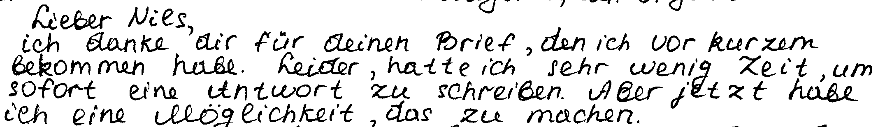

ЗАДАНИЕ 8. Прочитайте фрагмент письма и скажите, даны ли полные и точные ответы на вопросы друга по переписке:

Задание для обучающегося
39

Ihre deutsche Brieffreundin Christina aus Leipzig schreibt Ihnen über Prüfungen:

… Bald fängt die Prüfungszeit bei mir an. Und ich habe große Angst vor Prüfungen. Dir stehen sicher auch Abiturprüfungen bevor. Hast du davor Angst und warum? Welche Prüfungen musst du ablegen? Wie bereitest du dich gewöhnlich auf die Prüfungen vor?
Im Juli mache ich eine Wanderung durch Sachsen …

Nun möchten Sie Christina über Prüfungen erzählen. Schreiben Sie einen Brief, in dem Sie:
- die Fragen von Christina beantworten;
- 3 Fragen zu Christinas Wanderung durch Sachsen formulieren.
Der Brief soll 100–140 Wörter enthalten.
Beachten Sie die üblichen Regeln für Briefformeln.

Тексты выполненных обучающимися личных писем (с сохранением языкового оформления оригинала)
1)

…
Ehrlich zu sagen, verstehe ich nicht, wieso du hast Angst vor Prüfungen. Ich habe überhaupt keine Angst vor ihnen. Ich muss aber dieses Jahr viele Prüfungen ablegen – fünf! Und ich bereite mich schon das ganze Jahr auf sie. Ich habe Privatunterricht in diesen Fächern, lese viele Bücher und lerne viel auswendich.
…

2)
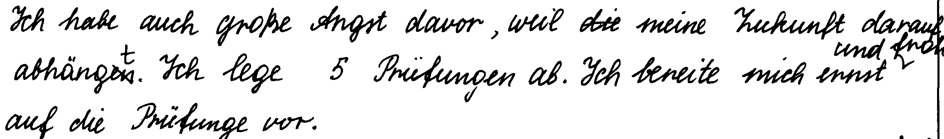

ЗАДАНИЕ 9. Какой вопрос/вопросы не будет принят/ы по критерию «Решение коммуникативной задачи» в приведенном ниже фрагменте?
а) первый
б) второй
в) третий
Задание для обучающихся
39

Ihre deutsche Brieffreundin Christina aus Leipzig schreibt Ihnen über Prüfungen:

… Bald fängt die Prüfungszeit bei mir an. Und ich habe große Angst vor Prüfungen. Dir stehen sicher auch Abiturprüfungen bevor. Hast du davor Angst und warum? Welche Prüfungen musst du ablegen? Wie bereitest du dich gewöhnlich auf die Prüfungen vor?
Im Juli mache ich eine Wanderung durch Sachsen …

Nun möchten Sie Christina über Prüfungen erzählen. Schreiben Sie einen Brief, in dem Sie:
- die Fragen von Christina beantworten;
- 3 Fragen zu Christinas Wanderung durch Sachsen formulieren.
Der Brief soll 100–140 Wörter enthalten.
Beachten Sie die üblichen Regeln für Briefformeln.

Текст выполненных обучающимися личных писем (с сохранением языкового оформления оригинала)

1.
Wie lange dauert deine Wanderung? Wer kommt noch mit? Ist Sachsen größer als Bayern?

2.
Hast du schon mal in Sachsen gewandert? Wanderst du gern? Was machst du noch in deinen Sommerferien?

3.
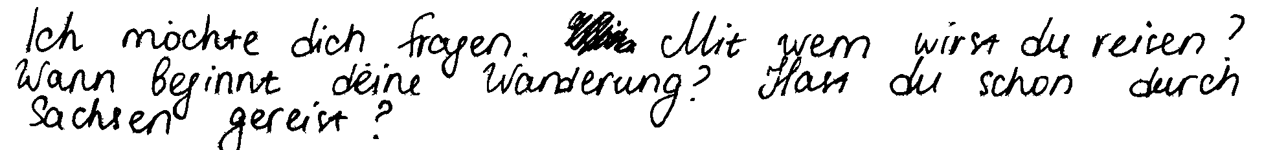

ЗАДАНИЕ 10. Правильно ли написаны фрагменты личного письма с точки зрения критерия «Решение коммуникативной задачи»? Ответьте: а) да, б) нет

Тексты выполненных обучающимися личных писем (с сохранением языкового оформления оригинала)

1.
Schreib mir bald!
Mit freundlichen Grüßen
Dein Michail

2.
Ich muss meinen Brief beenden, ich soll noch meiner Mutter helfen.
Küsse dich,
Marina

3.
Ich wünsche dir viel Erfolg beim Wettbewerb und warte auf deinen nächsten Brief.
Herzliche Grüße
Deine Lena Sokolova

ЗАДАНИЕ 11. Прочитайте и обсудите приведенное ниже задание 39 для обучающегося. Изучите дополнительную схему оценивания (см. приложение 2) и комментарии к выполненному учащимся заданию. Согласны ли вы с этими комментариями? Можете ли вы что-либо добавить к ним?

Личное письмо

Задание для учащегося

Ihre deutsche Brieffreundin Petra aus Dresden schreibt über ihren Literaturunterricht:

Nachdem wir das Gedicht gelesen haben, diskutieren wir über den Inhalt des Gedichtes. Ein Gedicht wirkt auf jeden Menschen anders und jeder verbindet etwas Anderes mit dem Geschriebenen. Ich meine, dass eine Gedichtbesprechung Gefühle für ein Gedicht zerstört und das Verständnis schwer macht. Wie oft habt ihr den Literaturunterricht? Welche Bücher lest ihr gern? Wie besprecht ihr Gedichte?
...weißt du, ich habe in den Ferien meine Klasse sehr vermisst…

Nun möchten Sie Petra über den Literaturunterricht erzählen. Schreiben Sie einen Brief, in dem Sie:
- die Fragen von Petra beantworten;
- drei Fragen zu ihrer Klasse formulieren.

Der Brief soll 100–140 Wörter enthalten.
Beachten Sie die üblichen Regeln für Briefformeln.

Текст выполненного учащимся личного письма
(с сохранением языкового оформления оригинала)

16.05.2008
Jekaterinburg
Liebe Petra!

Ich bin sehr froh, dass ich deinen Brief bekommen habe. Hoffe, dass es dir gut geht.
Was mich anbetrifft, fühle ich mich gesund. Ich glaube, dass es normal ist, dass alle Kinder in der Klasse verschiedene Meinungen haben. Wir haben zwei Literaturstunden wöchentlich. Wir streiten manchmal bei der Diskusion. Aber ich meine, in der Schule müssen die Kinder miteinander einverstanden sein um besser den Inhalt zu verstehen. Ich finde die Werke von Michail Bulgakow und die Gedichte von Anna Achmatowa schön, weil sie helfen, unseren Talent weiter zu entwickeln. Schade, dass wir im Unterricht keine moderne Literatur lesen!
Ist deine Klasse freundlich? Wie viele Mädchen und Jungen sind in deiner Klasse?
Viele Grüße
deine Vika

Анализ задания
Тип задания: задание с развернутым ответом.
Целесообразность стиля и формат: личное письмо, неофициальный стиль общения, базовый уровень.
Рекомендуемое время выполнения: 20 мин.
Требуемый объем: 100–140 слов

Что ожидается от учащегося:
- дать развернутое сообщение;
- запросить информацию;
- использовать неофициальный стиль;
- последовательно и логически правильно строить высказывания;
- соблюдать формат неофициального письма;
- правильно использовать языковые средства.

Комментарии к личному письму
Личное письмо оценивается по трем критериям: решение коммуникативной задачи, организация текста и языковое оформление. Однако проверка работы начинается с формального, но важного момента – подсчета количества слов в выполненном задании. Требуемый объем дается в задании для учащегося (39: 100–140 слов). В п. 11 спецификации даны четкие инструкции на этот счет: «Допустимое отклонение от заданного объема составляет 10%. Если в выполненном задании 39 менее 90 слов, то задание проверке не подлежит и оценивается 0 баллов. При превышении объема более чем на 10%, т. е. если в выполненном задании 39 более 154 слов, проверке подлежит только та часть работы, которая соответствует требуемому объему. Таким образом, при проверке задания 39 отсчитываются от начала работы 140 слов, и оценивается только эта часть работы». В личном письме подсчет слов начинается с первого слова адреса и заканчивается подписью; числа считаются за одно слово. В целом считаются все слова, включая артикли, союзы, предлоги и т. п. При этом:
- стяженные (краткие) формы gibt´s, mach´s и т. п. считаются как одно слово;
- числительные, выраженные цифрами, например 1; 25; 2009, 126204 и т. п., считаются как одно слово;
- числительные, выраженные цифрами, вместе с условным обозначением процентов, т.е. 25%, 100% и т.п., считаются как одно слово;
- числительные, выраженные словами, считаются как слова;
- сложные слова, такие как E-mail, TV-Sendung, DDR-Mode и т. п., считаются как одно слово;
- сокращения, например USA, ABC, BRD и т. п. считаются как одно слово;
- отделяемые приставки считаются одним словом с глаголом, частью которого они являются, даже в тех случаях, когда они стоят отдельно от него. Например, предложение Er hat die Tür aufgemacht содержит 5 слов, а предложение Er machte die Tür auf – 4 слова.
Убедившись в том, что требуемый объем (90–154 слова) соблюден, переходим к оцениванию выполненного задания.
Оценивая выполненную работу по первому критерию – «Решение коммуникативной задачи (содержание)», мы должны ответить на следующие вопросы.
- Отражает ли содержание все аспекты, указанные в задании?
- Выбрано ли правильно стилевое оформление с учетом цели высказывания и адресата?
- Соблюдены ли принятые в языке нормы вежливости?
- Соблюден ли требуемый объем высказывания?
Детализируя первый вопрос, необходимо сформулировать все аспекты содержания, которые должен раскрыть в своем личном письме экзаменуемый. Для этого надо проанализировать письмо-стимул и дополнительное задание, которое дается после него. Будем сразу отмечать, отражены ли все аспекты содержания в анализируемой работе и насколько полно они отражены. Не будем забывать, что аспект может быть реализован в работе обучающегося неполно и неточно. Примером неполной реализации аспекта может служить ответ на вопрос, например, «Какой цвет ты любишь и почему», который будет содержать только перечисление любимых цветов, но не будет объяснять причину / причины предпочтений автора. Неточной реализация аспекта будет в том случае, когда учащийся на вопрос «Какую часть суток ты любишь больше всего?» отвечает «Моя любимая часть суток – это завтрак» (завтрак все-таки не совсем часть суток, хотя имеет отношение к утру, которое частью суток является).
1.1. Есть ли сообщение о том, как часто бывает урок литературы? – Да, есть: Wir haben zwei Literaturstunden wöchentlich.
1.2. Есть ли сообщение о том, какие книги автор любит читать? – Да, есть: Ich finde die Werke von Michail Bulgakow und die Gedichte von Anna Achmatowa schön weil sie helfen, unseren Talent weiter zu entwickeln.
1.3. Есть ли сообщение о том, как обсуждаются стихотворения? – Да, есть: Wir streiten manchmal bei der Diskussion.
1.4. Умеет ли автор письма запрашивать информацию? (Заданы ли три вопроса другу по переписке?) Заданы два вопроса: Ist deine Klasse freundlich? Wie viele Mädchen und Jungen sind in deiner Klasse? Один вопрос отсутствует.
Разберем далее стилевое оформление высказывания.
2.1. Дано ли обращение в правильной форме в соответствии с неофициальным стилем? – Да: Liebe Petra!
2.2. Дана ли завершающая фраза в правильной форме в соответствии с неофициальным стилем? – Да, дана правильно.
2.3. Подписано ли письмо? – Да, указано только имя, но это правильный вариант.
3. По третьей составляющей решения коммуникативной задачи (принятые в языке нормы вежливости).
3.1. Есть ли благодарность за полученное письмо? – Фраза «Ich bin sehr froh, deinen Brief bekommen zu haben» не выражает благодарности за полученное письмо и поэтому не может быть засчитана. Примером правильного выражения благодарности была бы фраза «Ich danke dir für deinen Brief“.
3.2. Есть ли фраза, являющаяся ссылкой на предыдущие контакты? – Такой фразы в письме нет. Фраза «Hoffe, dass es dir gut geht» не указывает на регулярность переписки.
3.3. Есть ли фраза, выражающая надежду на будущие контакты. – Нет, такую фразу письмо обучающегося не содержит.
4. И, наконец, соответствует ли объем высказывания поставленной задаче и указанным в задании требованиям? – Соответствует – 119 слов.
Подводим итог по критерию «Решение коммуникативной задачи (содержание)»: максимально дается 2 балла, анализируемая работа может быть оценена в 1 балл, так как один аспект (вопросы другу по переписке) раскрыт не полностью (отсутствует один вопрос) и один аспект (нормы вежливости) отсутствует полностью: письмо не содержит ни благодарности, ни ссылки на предыдущие контакты, ни надежды на будущие контакты. В критериях четко указано: если содержание отражает все аспекты, указанные в задании (даны полные и точные ответы на все вопросы, заданы правильно три вопроса по указанной теме); стилевое оформление речи выбрано правильно с учётом цели высказывания и адресата; соблюдены принятые в языке нормы вежливости (допускается 1 неполный или неточный аспект), то работа оценивается по критерию РКЗ в два балла. В нашем же случае один аспект раскрыт не полностью и еще один отсутствует, поэтому выставляем по РКЗ 1 балл.
Второй критерий, по которому оценивается личное письмо, – «Организация текста».
Оценивая задание по этому критерию, мы должны ответить на следующие вопросы.
- Насколько логично в целом высказывание? – В целом письмо логично, автор сначала дает ответы на вопросы друга по переписке, а затем задает свои вопросы. Основная часть письма не смешивается с вводной и завершающей частью, письмо не содержит фрагментов, которые бы противоречили друг другу. Однако, автор письма не использует никакой вводной фразы в абзаце с вопросами к другу по переписке. К тому же, переход от ответа на вопрос 2 к ответу на вопрос 3 не оформлен никакими средствами связности.
- Присутствуют ли средства логической связи и правильно ли они использованы? – Да, используются в целом правильно и соответствуют заявленному уровню (dass, aber, weil, was mich anbetrifft).
- Разделен ли текст на абзацы? – Письмо разделено на абзацы, деление логично, абзацы четко выделены красной строкой.
- Соответствует ли оформление текста нормам, принятым в стране изучаемого языка?
Этот последний вопрос требует детализации:
А. Обращение на отдельной строке. – Соответствует, но стоит не в левом углу. Хотя обращение стоит писать на отдельной строке слева, мы не будем считать это ошибкой.
Б. Завершающая фраза на отдельной строке. – Соответствует.
В. Подпись на отдельной строке. – Соответствует.
Г. Место и дата. – Не совсем соответствует. Во-первых, желательно писать город и дату в одну строку. И, во-вторых, сначала все-таки пишется город и затем ставится дата.
Итоги по критерию «Организация текста»: выставляем 1 балл. Обучающийся допустил ошибки по двум из четырех аспектов этого критерия: 1) не использовал фразу-связку в начале второго абзаца основной части своего письма, и не связал свои ответы на второй и третий вопросы друга по переписке, следовательно, допустил 2 логические ошибки, и 2) неправильно написал адрес. Следовательно, мы можем поставить в этом случае максимум 1 балл.
Третий критерий – «Языковое оформление текста». Проанализируем сделанные ошибки:
1) Diskusion – орфографическая ошибка.
2) unseren Talent – грамматическая ошибка: существительное Talent среднего рода, правильная форма притяжательного местоимения в винительном падеже – unser Talent.
3) Обучающийся не поставил запятую в предложении «Aber ich meine, in der Schule müssen die Kinder miteinander einverstanden sein um besser den Inhalt zu verstehen» перед союзом um. Однако, эту пунктуационную ошибку мы считать не будем, поскольку в задании 39 мы обращаем внимание только на использование знаков препинания после обращения, завершающей фразы и подписи, а также следим за тем, чтобы предложения отделялись друг от друга точками.
По третьему критерию обучающаяся получит 2 балла. Оценка в 2 балла ставится при наличии не более чем двух лексико-грамматических ошибок и не более чем двух орфографических и пунктуационных ошибок.
Таким образом, за личное письмо обучающаяся получит 4 балла.

ЗАДАНИЕ 12. Разберите в парах, следуя алгоритму из задания 11, текст следующего выполненного обучающимся личного письма.

Задание для обучающихся

39. Ihr deutscher Brieffreund Nils aus Bremen schreibt Ihnen über die Reise mit seinen Freunden:

… In einer Woche mache ich mit meinen Freunden eine zweitägige Städtereise nach Hamburg. Reist du gern und warum? Welche Orte würdest du gern mit deinen Freunden / Freundinnen besuchen? Was machst du zusammen mit deinen Freunden / Freundinnen gern?
Ich bin so froh, dass ich einen Studienplatz an meiner Traumuniversität bekommen habe…

Nun möchten Sie Nils über Ihre Erfahrungen berichten. Schreiben Sie einen Brief, in dem Sie:
- die Fragen von Nils beantworten;
- 3 Fragen zu Nils Studium formulieren.
Der Brief soll 100–140 Wörter enthalten.
Beachten Sie die üblichen Regeln für Briefformeln.

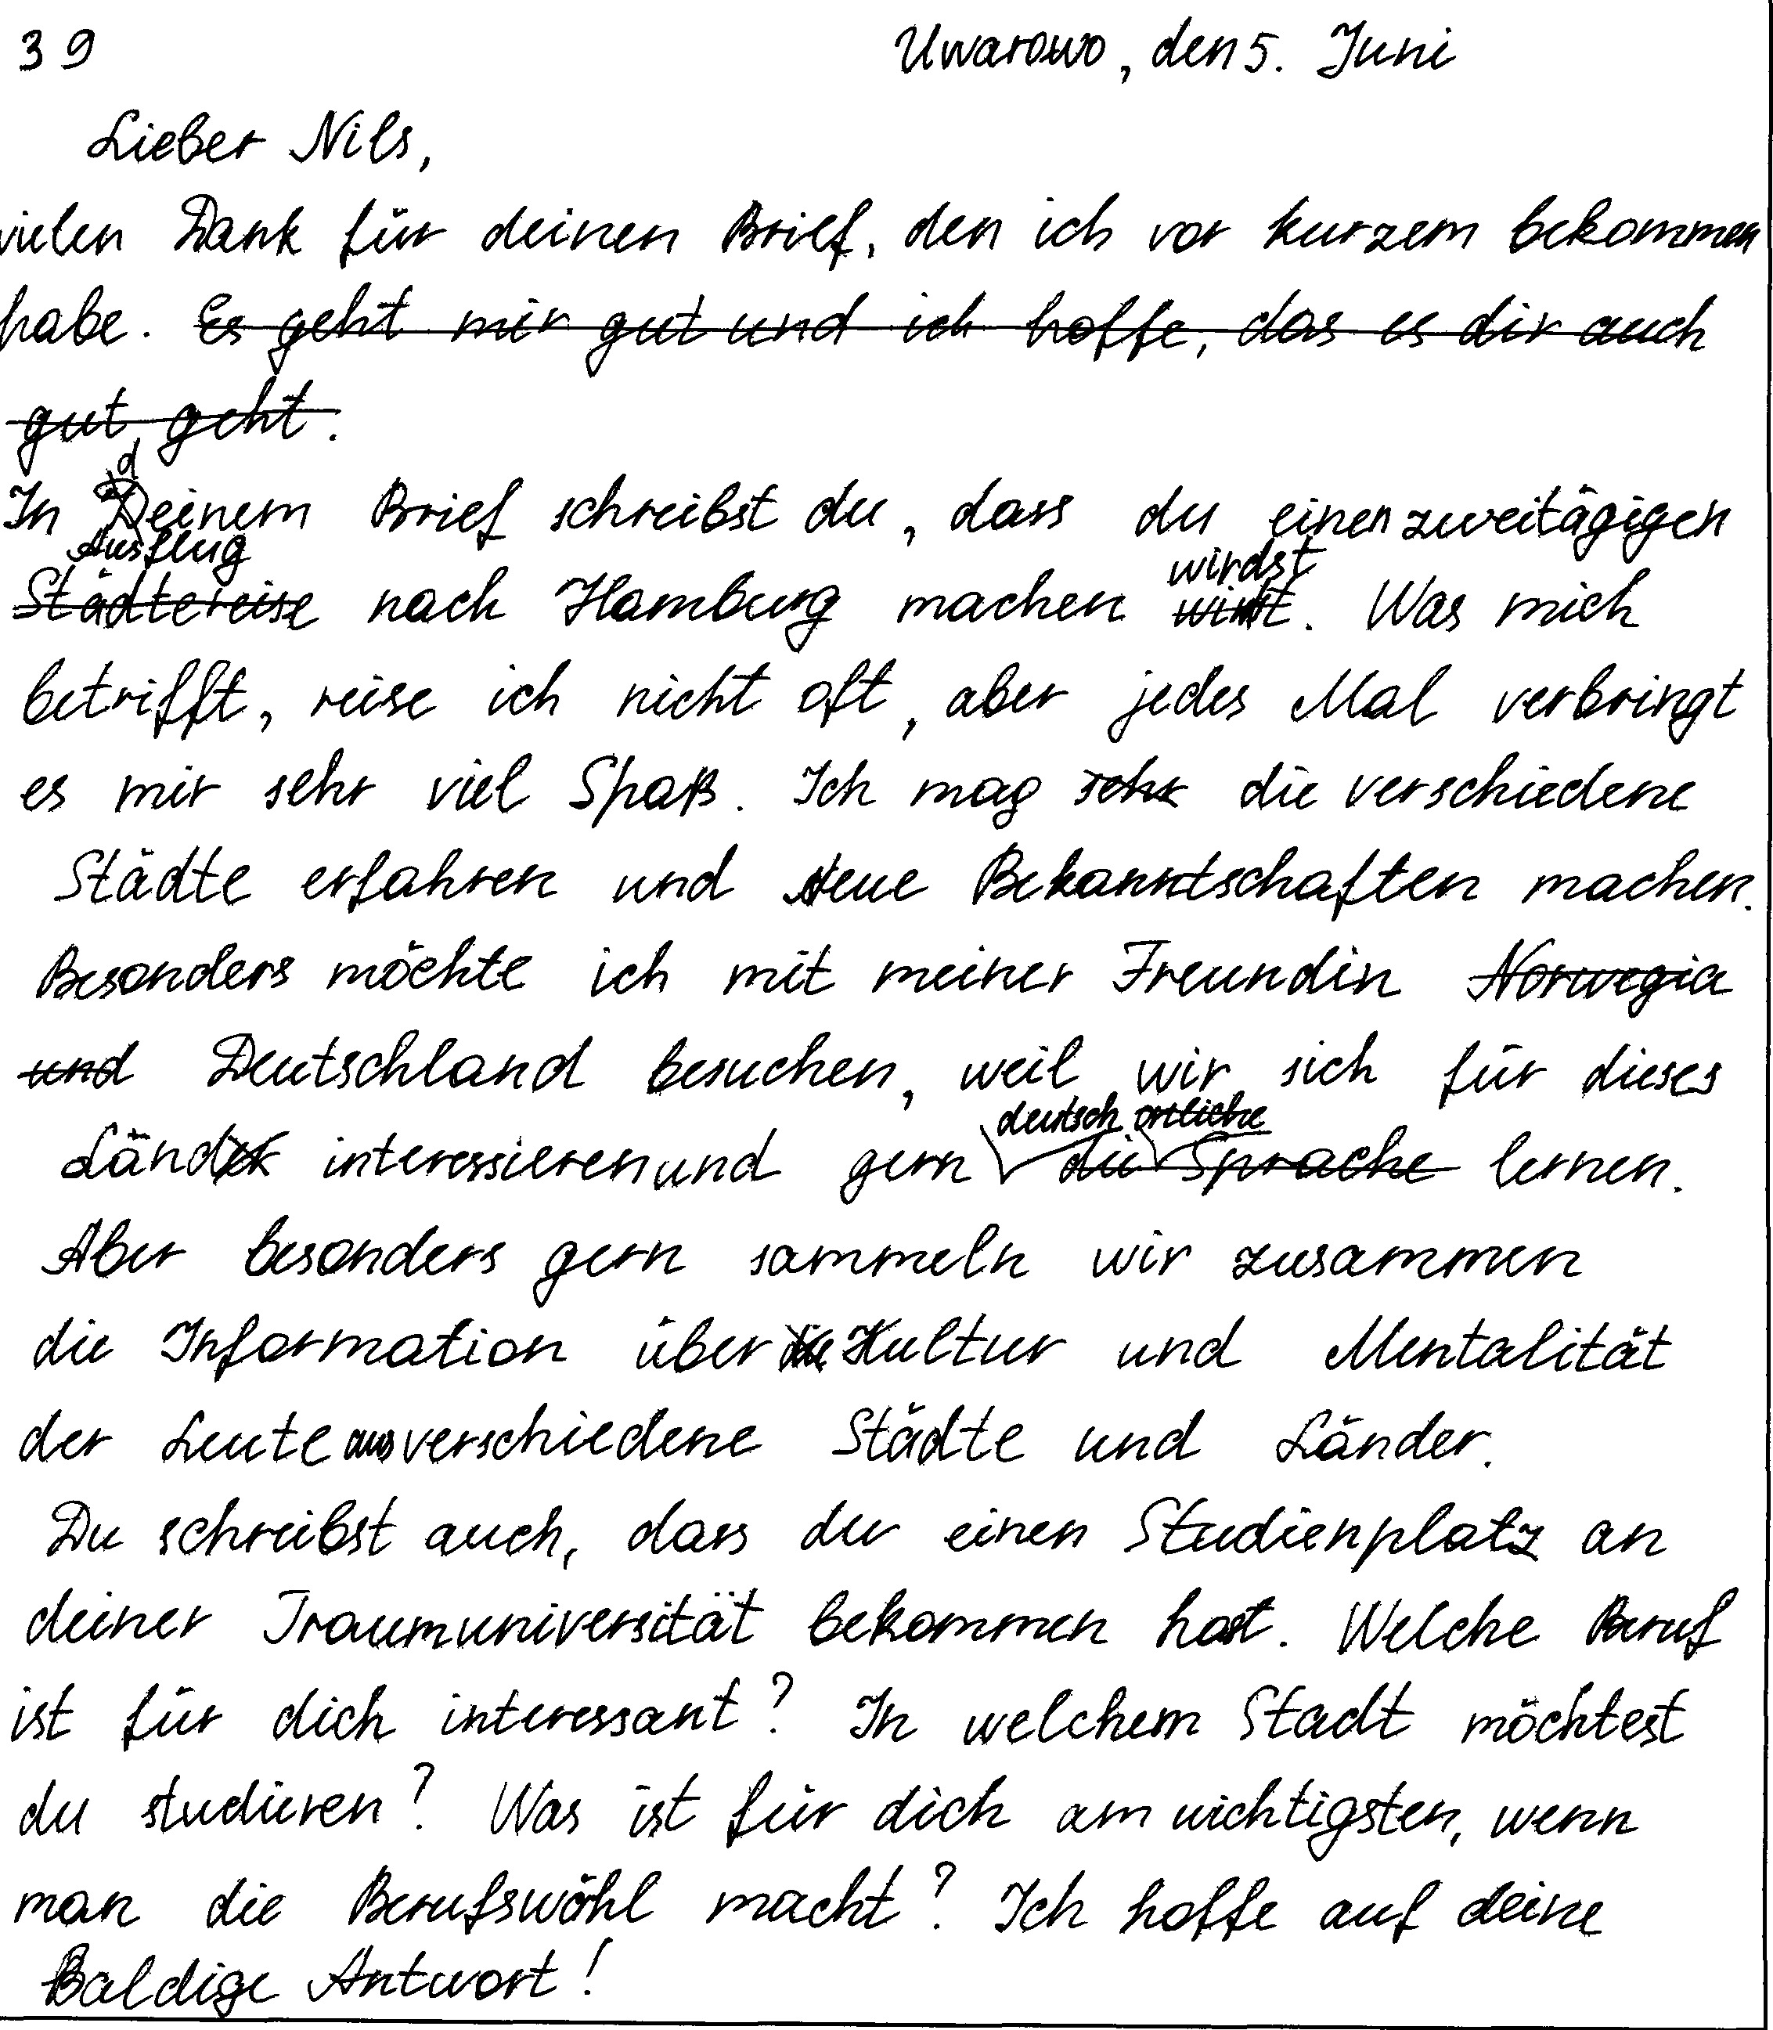


ЗАДАНИЕ 13. Выполните это задание 39 сами – напишите письмо Петре, которое бы отвечало всем требованиям коммуникативного задания. Дайте другому эксперту его прокомментировать.

ЗАДАНИЕ 14. Работа в парах. Оцените выполненное задание 39 с точки зрения критерия «Решение коммуникативной задачи». Используйте критерии и дополнительную схему оценивания.
Задание для обучающегося
Ihr deutscher Brieffreund Nils aus Bremen schreibt Ihnen über die Reise mit seinen Freunden:

… In einer Woche mache ich mit meinen Freunden eine zweitägige Städtereise nach Hamburg. Reist du gern und warum? Welche Orte würdest du gern mit deinen Freunden / Freundinnen besuchen? Was machst du zusammen mit deinen Freunden / Freundinnen gern?
Ich bin so froh, dass ich einen Studienplatz an meiner Traumuniversität bekommen habe…

Nun möchten Sie Nils über Ihre Erfahrungen berichten. Schreiben Sie einen Brief, in dem Sie:
- die Fragen von Nils beantworten;
- 3 Fragen zu Nils Studium formulieren.
Der Brief soll 100–140 Wörter enthalten.
Beachten Sie die üblichen Regeln für Briefformeln.

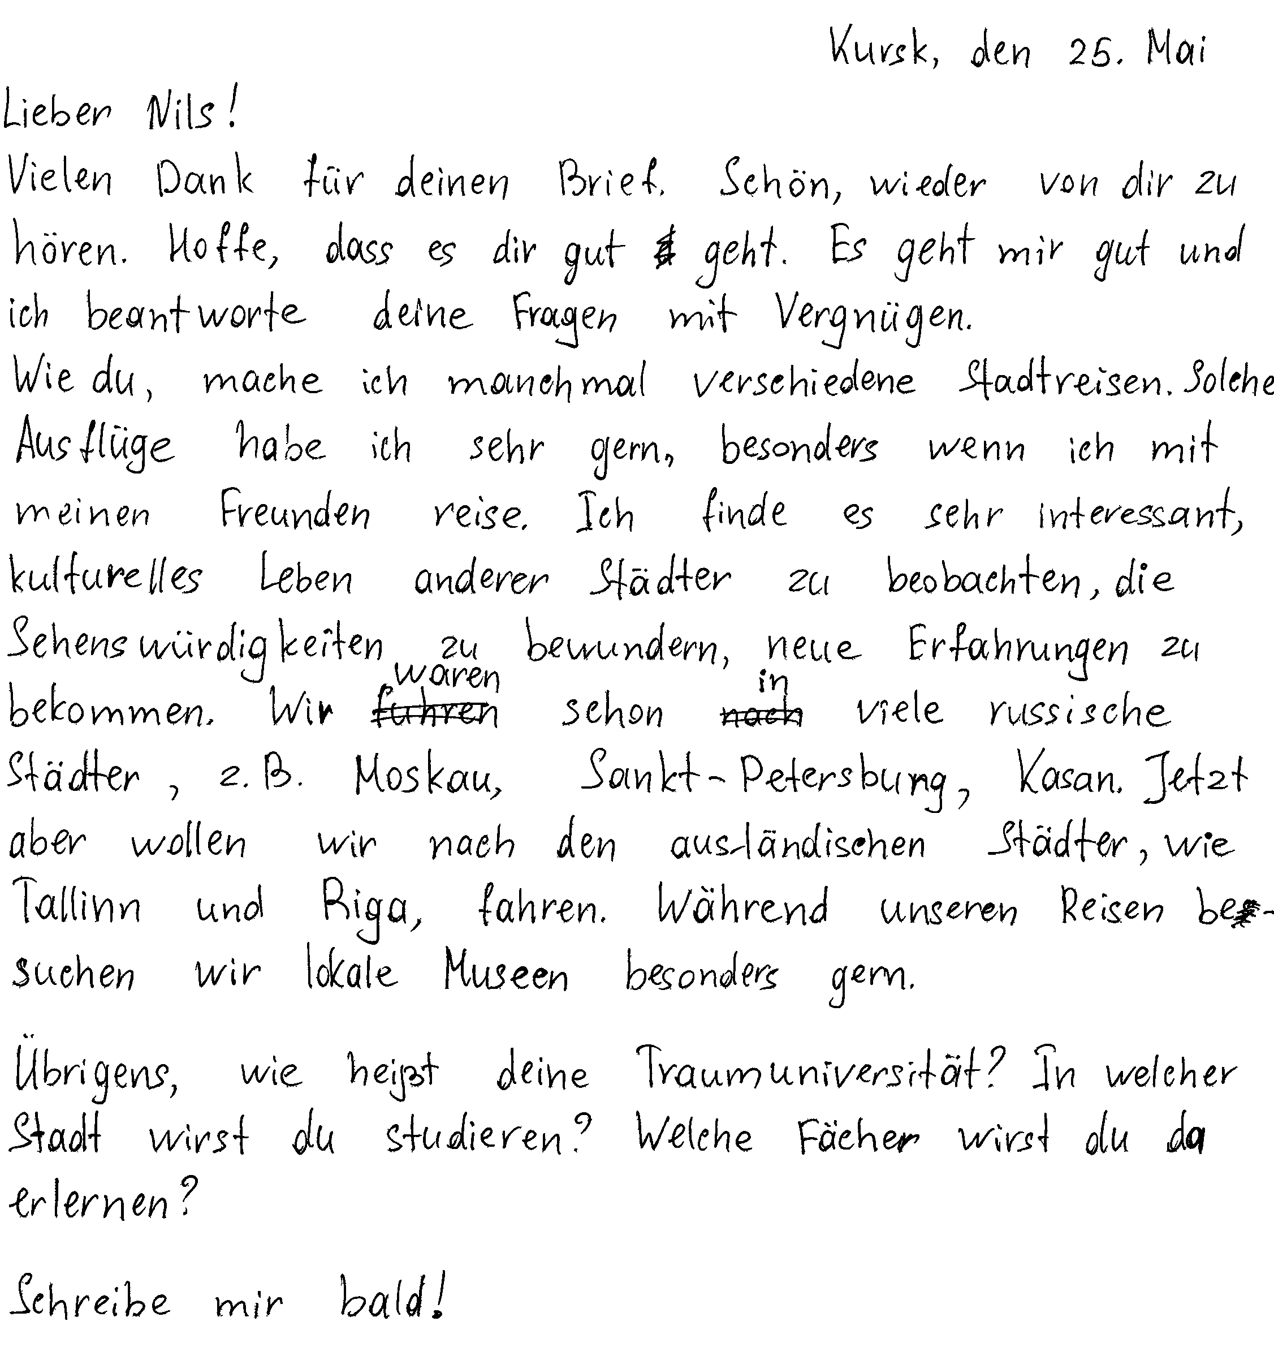
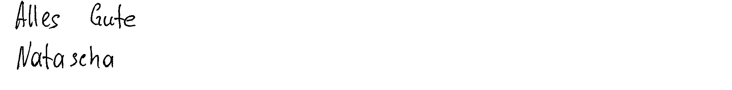
ЗАДАНИЕ 15. Работа в парах. Оцените выполненное задание 39 с точки зрения критерия «Организация текста». Используйте критерии и дополнительную схему.

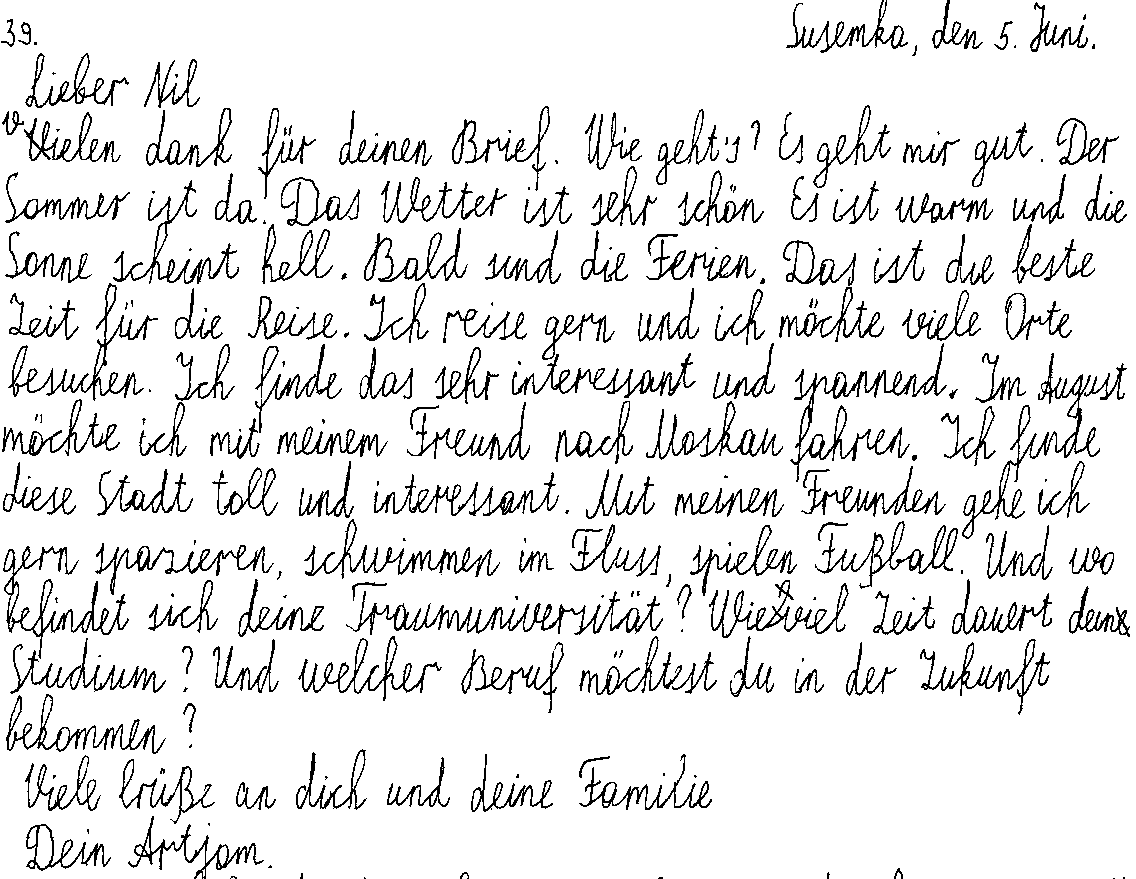

ЗАДАНИЕ 16. Работа в парах. Оцените выполненное задание 39 с точки зрения критерия «Языковое оформление текста». Используйте критерии и дополнительную схему.

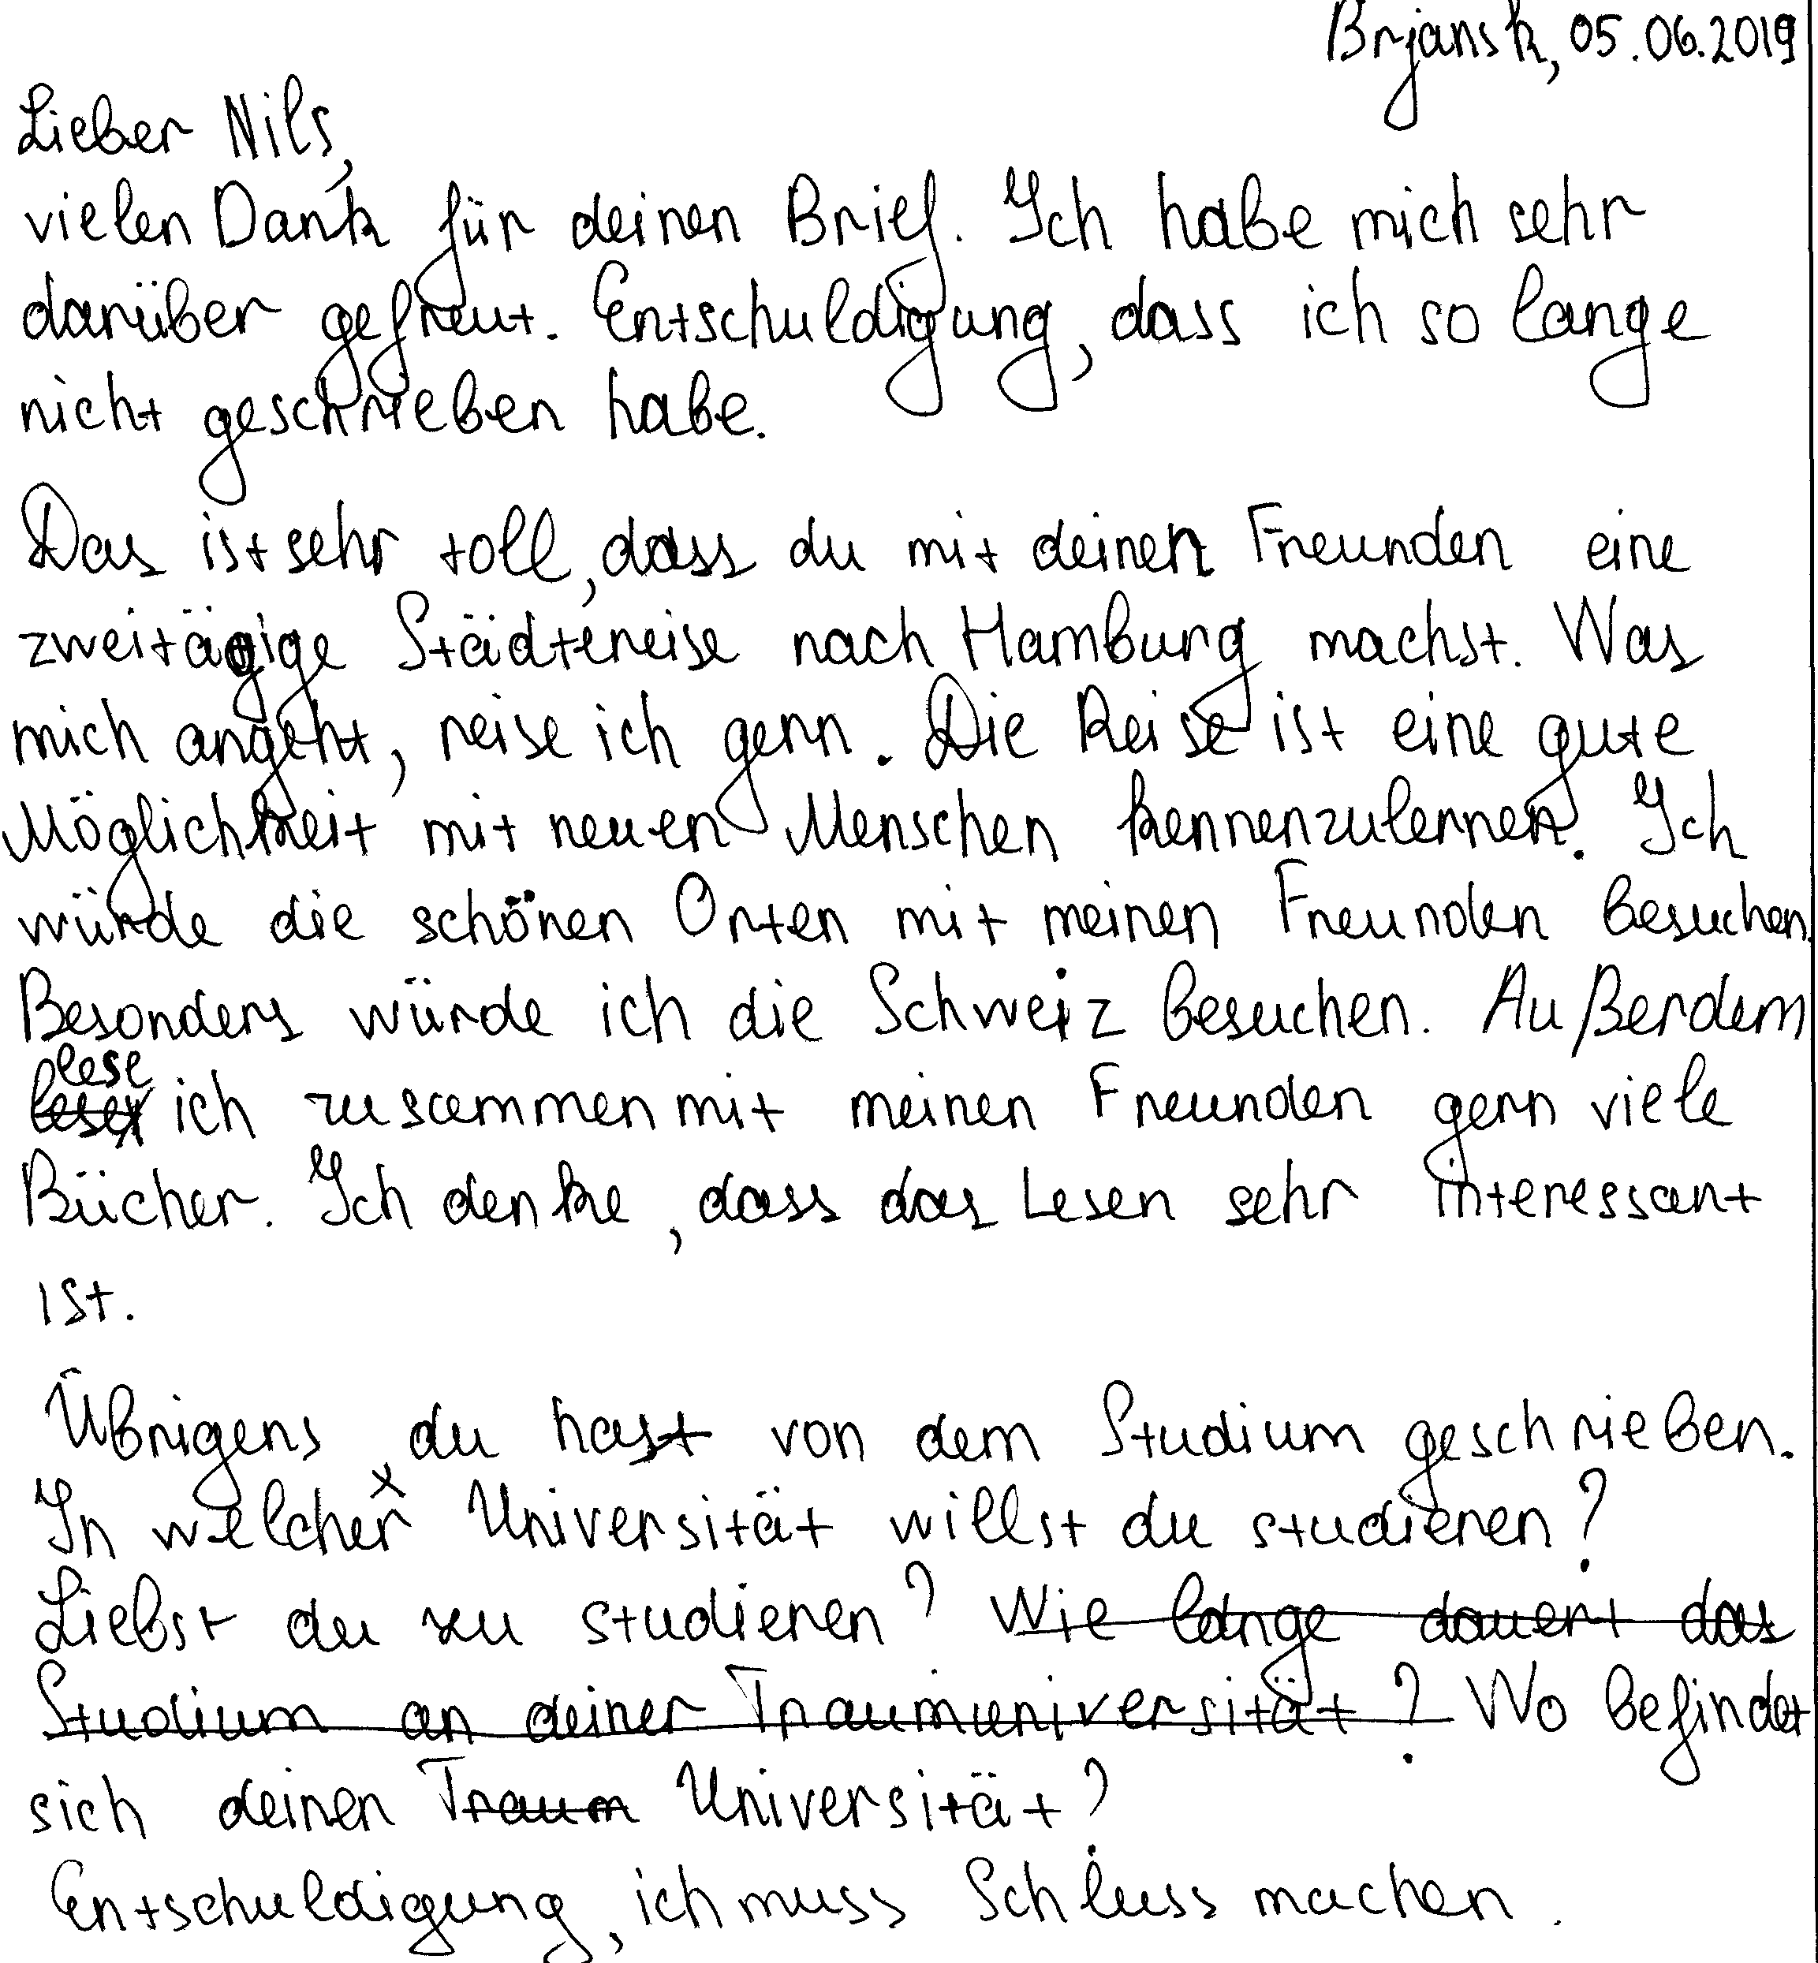

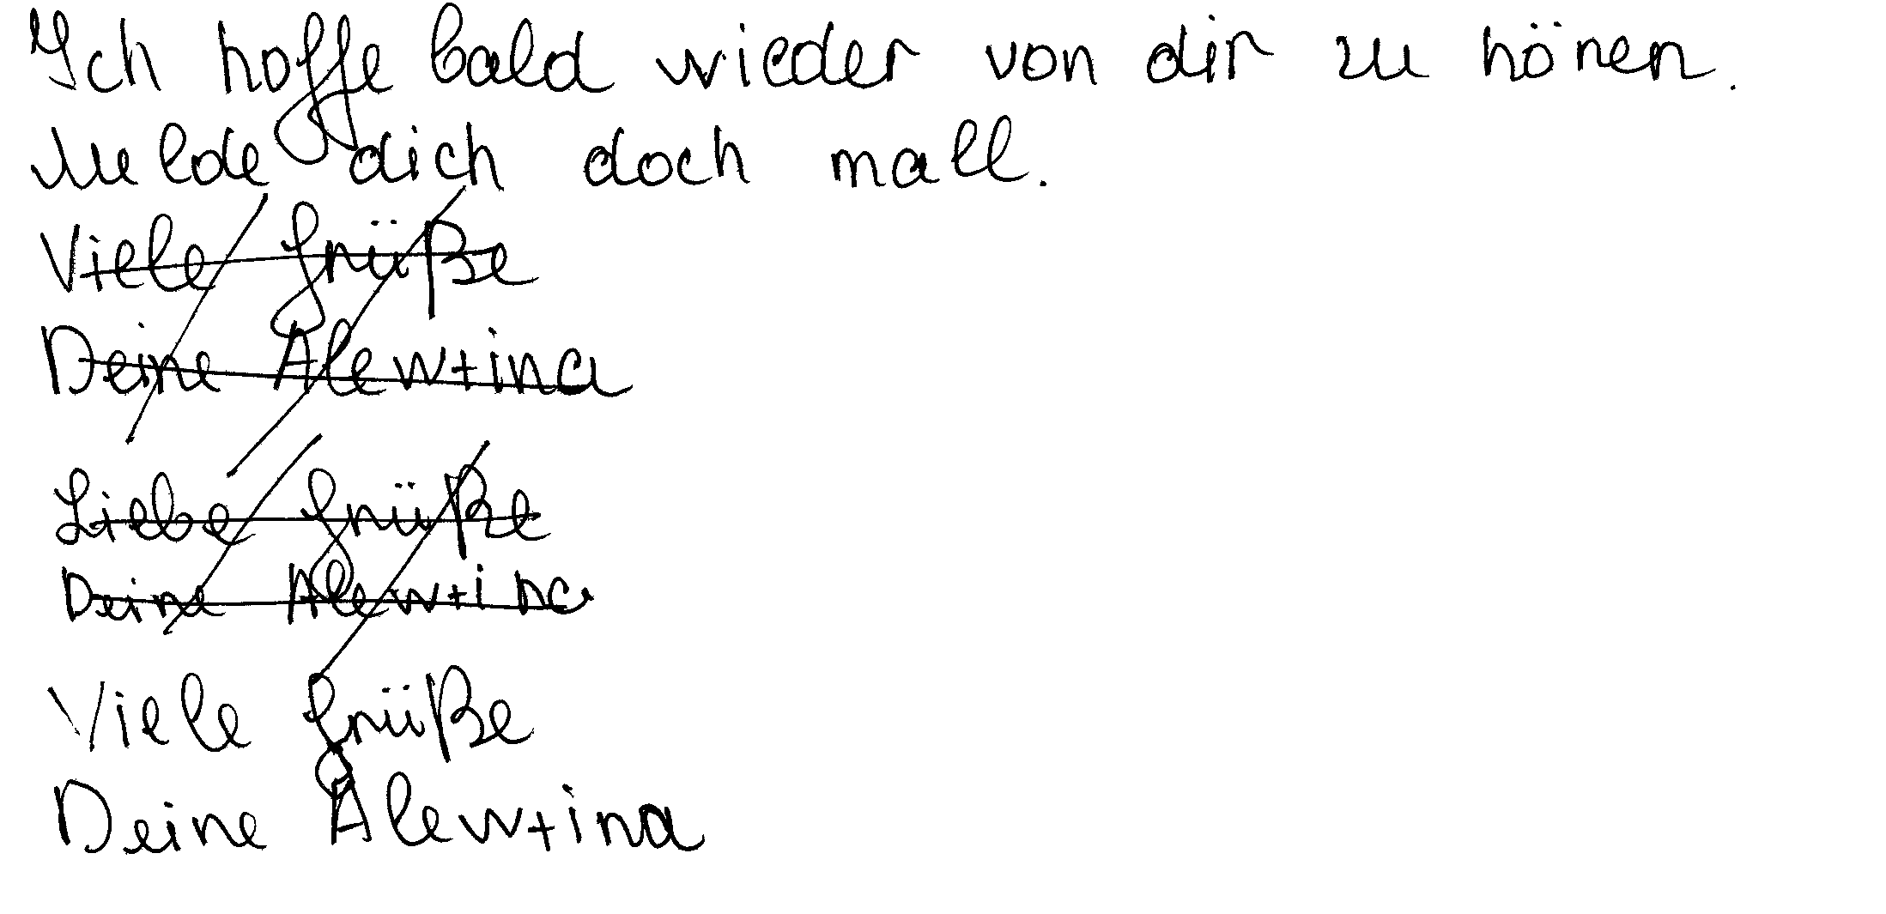
Ответ: К3-

ЗАДАНИЕ 17. Скажите, какие умения проверяются в личном письме. Овладение какими из них представляется вам наиболее сложным (исходя из личного опыта, опыта обучения школьников, анализа представленных работ)

ЗАДАНИЕ 18. Прочитайте задание для обучающегося и составьте к нему дополнительную схему оценивания (см. приложение 7).

39
Ihr deutscher Brieffreund Udo aus München schreibt über seine letzte Hausaufgabe in Deutsch:

... Alle Schülerinnen und Schüler unserer Klasse sollen in einem Kurzvortrag den Inhalt eines Jugendbuches vorstellen. In diesem Kurzvortrag sollen wir in der Klasse einen möglichst vollständigen, aber nicht zu langen Überblick über den Inhalt geben. Wie mache ich das bei einem Buch, das vielleicht 130 Seiten hat? Welche Aufgaben kriegst du? Was fällt dir schwer? Welche Aufgaben findest du besonders interessant?
... Am Wochenende macht unsere Klasse einen Ausflug an den Bodensee…

Nun möchten Sie Udo über Ihre Schulaufgaben erzählen. Schreiben Sie einen Brief, in dem Sie:
- Udos Fragen beantworten;
- 3 Fragen zu seiner Klassenfahrt formulieren.

Der Brief soll 100–140 Wörter enthalten.
Beachten Sie die üblichen Regeln für Briefformeln.

ЗАДАНИЕ 19. Проанализируйте еще две выполненные обучающимися работы (задания 39), используя в качестве образца вышеприведенные комментарии. Используйте дополнительную схему оценивания из приложения 3.

Задание для обучающегося

Ihre deutsche Brieffreundin Lilian aus Essen schreibt über ihre letzten Sommerferien:
…Im Sommer habe ich als Tierpflegerin im Zoo gearbeitet. Ich habe Tiere gefüttert und versorgt. Mit Tieren muss man geduldig umgehen. Mein Sommerjob hat mir echt Spaß gemacht. Ich mag Tiere und ich habe vor Tierärztin wie meine Mutter zu werden. Was willst du werden? Welche Charaktereigenschaften braucht man für diesen Beruf? Wer hat dir bei der Berufswahl geholfen? …
…gestern war Omas Geburtstag und die ganze Familie war da…

Nun möchten Sie Lilian über Ihre Berufspläne erzählen. Schreiben Sie einen Brief, in dem Sie:
- Lilians Fragen beantworten;
- 3 Fragen zu ihrer Familie formulieren.

Der Brief soll 100–140 Wörter enthalten.
Beachten Sie die üblichen Regeln für Briefformeln.

РАБОТА 1
Текст личного письма обучающегося
(с сохранением языкового оформления оригинала)

den 16. Mai.
Torshok
Liebe Lilian!
Ich begrüße dir und deine Familie! Wie geht es dir? Mir geht es sehr gut. Ich freue mich, dass du schrieb mir. Wie geht es bei deiner Familie? Was sind jetzt deine Eltern fon Beruf?
Ich bin einverstanden, dass Sommerjob machen echt Spaß. In letzten Sommerferien arbeitete ich auch. In unserer Schule gibt es die Möglichkeit, viel Geld zu verdienen. Ich finde es toll! Die Schüler arbeiten im Garten und in den Klassen, waschen die Fenstern und die Tafeln an die Wände. Ich meine, dass es ist sehr gut, selbständig das Geld zu verdienen.
Aber gibt es auch Vorteile. Die Jugendlichen in vilelen Ländern nehmen Alkohol und sogar Drogen! Sie rauchen viel. Es ist schreklich! Sie werden alkoholsuchtig und drogensuchtig. Sie ruinieren seine gesundheit, aber sie verstehen das nicht. Sie haben viele Krankheiten. Die Jugendlichen fühlen sich nicht so gut. ich denke, dass sie muss das machen nicht. Und was meinst du? Was kann ich über meine zukünftige Beruf sagen? Meiner Lieblingsfach in der Schule ist Mathematik und ich will Programmiererin sein. Dieser Beruf ist sehr populer heute.
Schreibe bald!
Herzliche Grüße mit dir und deinen Eltern!
Deine Nastja.

РАБОТА 2
Текст личного письма обучающейся
(с сохранением языкового оформления оригинала)
Liebe Lilian,
vielen Dank für deinen Brief, den ich vor kurzem bekommen habe. Ich bin sehr froh, wieder etwas von dir zu hören. Du hast geschrieben, dass du in den Ferien als Tierärztin gearbeitet hast. Das ist sehr wichtig, dass du schon in deinem Alter selbstständig bist und deinen Eltern helfen kannst.
Ich habe mich schon für den Beruf einer Dolmetscherin entschieden. Meine Eltern sind dafür; und sie haben mir geholfen, sie können auch Deutsch und Französisch sprechen. Natürlich brauche ich gute Sprachkenntnisse. Ich muss auch freundlich, unternehmungslustig, kreativ, immer guter Laune sein. Verantwortlichkeit, Ordentlichkeit und gute Ausbildung spielen dabei auch eine große Rolle.
Ich gratuliere deiner Oma zum Geburtstag! Wie viele seid ihr in der Familie? Lebt ihr alle in einer Stadt? Kommen deine Verwandten oft zu Besuch?
Ich schreibe dir bald wieder. Ich wünsche deine Familie viel Glück, Erfolg, das Allerbeste. Mit herzlichen Grüßen
deine Anna

ЗАДАНИЕ 20. Выберите в приложениях 4-5 одну из дополнительных схем оценивания и попробуйте на ее основе создать задание (дайте письмо-стимул и установку на запрос информации).

ЗАДАНИЕ 21. Работа в группах. На основе общих критериев оценивания выполнения заданий раздела «Письмо» и дополнительных схем оценивания составьте краткие рекомендации для экспертов, что и как учитывать при проверке личного письма.

ЗАДАНИЕ 22. Предложите вашим обучающимся написать личное письмо в соответствии со следующим заданием. Составьте дополнительную схему оценивания (см. приложение 8). Проанализируйте на ее основе выполненные работы, отберите лучшую и худшую и обсудите их с коллегами с точки зрения содержания и организации текста.

Ihr deutscher Schulfreund Markus aus Hannover schreibt über seinen Schulalltag:
… Es wird bei uns nächstes Jahr Schuluniform eingeführt, was nicht alle toll finden. Und was ziehen deine Mitschüler für die Schule an? Was halten deine Mitschüler und was hältst du von der Uniform? Welche Schulkleidung kannst / möchtest du tragen?
... unser Ausflug in die Alpen war wunderschön!

Nun möchten Sie Markus über die Schulkleidung erzählen. Schreiben Sie einen Brief, in dem Sie:
- die Fragen von Markus beantworten.
- drei Fragen zum Ausflug von Markus formulieren.

Der Brief soll 100–140 Wörter enthalten.
Beachten Sie die üblichen Regeln für Briefformeln.

ЗАДАНИЕ 23. Составьте два задания для обучающихся для написания личного письма по любой теме, взятой из школьного стандарта по иностранным языкам для старшей школы общеобразовательных учреждений. Разработайте к ним дополнительную схему оценивания. Подготовьте обучающихся к написанию личного письма с учетом требований дополнительной схемы оценивания заданий.

КОНТРОЛЬНЫЕ ВОПРОСЫ.
- Какие умения проверяет задание 39?
- Какие стратегии используются учащимися при выполнении задания 39?
- Каковы критерии оценивания задания 39?
- Какие пункты включены в дополнительную схему оценивания задания 39? От чего зависит набор этих пунктов? Какие из них определяются типом задания («Личное письмо»), а какие зависят от содержания письма-стимула? Какие еще пункты задания 39 учитываются при составлении задания?
- Какие типичные ошибки допускают учащиеся в задании 39? Как можно предотвратить эти ошибки?
- Когда назначается третья проверка работы обучающегося?

РЕФЛЕКСИЯ
- Легко или трудно было вам оценивать задание 39? Почему?
- Какие задания в данной теме показались наиболее полезными/лишними?
- Поможет ли ваш новый опыт в оценивании работ ваших учащихся и собираетесь ли вы его внедрять в своей школе?

Тема 2. Технология оценивания выполнения задания по письму 40.
Письменное высказывание с элементами рассуждения («Мое мнение»)
Основные вопросы темы

- Технология оценивания письменного высказывания с элементами рассуждения (высказывание своего мнения) (задание 40).
- Критерии оценивания письменного высказывания с элементами рассуждения (высказывание своего мнения) (задание 40) в единой шкале оценивания.
- Дополнительные схемы оценивания для письменного высказывания с элементами рассуждения (высказывание своего мнения) (задание 40).

Основная литература
- Демонстрационный вариант КИМ ЕГЭ по немецкому языку 2020 г. –www.fipi.ru
- Кодификатор элементов содержания и требований к уровню подготовки выпускников образовательных организаций для проведения в 2020 г. ЕГЭ по немецкому языку – www.fipi.ru
- Примерные программы по иностранным языкам. В кн.: Новые государственные стандарты школьного образования по иностранному языку. 2–11 классы. Образование в документах и комментариях. – М.: АСТ Астрель, 2004.
- Общеевропейские компетенции владения иностранным языком: изучение, преподавание, оценка. – М.: МГЛУ, 2003.
- Спецификация КИМ для проведения в 2020 г. ЕГЭ по иностранным языкам – www.fipi.ru
- Федеральный компонент государственных образовательных стандартов начального общего, основного общего и среднего (полного) образования. В кн.: Новые государственные стандарты школьного образования по иностранному языку. 2–11 классы. Образование в документах и комментариях. – М.: Астрель, 2004.
- Азимов Э.Г., Щукин А.Н. Словарь методических терминов. – Санкт-Петербург: Златоуст, 1999.
- Вербицкая М.В., Махмурян К.С. Методические рекомендации для учителей, подготовленные на основе анализа типичных ошибок участников ЕГЭ 2018-2019 года. http://www.fipi.ru/ege-i-gve-11/analiticheskie-i-metodicheskie-materialy
- Вербицкая М.В., Махмурян К.С. Методические рекомендации для учителей, подготовленные на основе анализа типичных ошибок участников ЕГЭ 2018 года по иностранным языкам. – Педагогические измерения. – 2018. - № 3. – С.50-75.
- Вербицкая М.В., Махмурян К.С. Методические рекомендации для учителей, подготовленные на основе анализа типичных ошибок участников ЕГЭ 2019 года по иностранным языкам. – Педагогические измерения. – 2019. - № 3. – С.41-69.
- Вербицкая М.В., Махмурян К.С., Симкин В.Н. Методические рекомендации для учителей, подготовленные на основе анализа типичных ошибок участников ЕГЭ 2016-2017 года. http://www.fipi.ru/ege-i-gve-11/analiticheskie-i-metodicheskie-materialy
- Вербицкая М.В, Махмурян К.С., Симкин В.Н. Методические рекомендации по некоторым аспектам совершенствования преподавания английского языка (на основе анализа типичных затруднений выпускников при выполнении заданий ЕГЭ). - Иностранные языки в школе, 2015, №1. С. 3-9.
- Вербицкая М.В, Махмурян К.С., Симкин В.Н. Методические рекомендации по некоторым аспектам совершенствования преподавания английского языка (на основе анализа типичных затруднений выпускников при выполнении заданий ЕГЭ) (продолжение). Иностранные языки в школе, 2015, №2. С. 2-15.
- Вербицкая М.В, Махмурян К.С., Симкин В.Н. Методические рекомендации по совершенствованию подготовки к ЕГЭ по иностранным языкам (подготовлены на основе анализа типичных ошибок участников ЕГЭ 2015 года). - Иностранные языки в школе, 2015, №10. С. 2-14.
- Вербицкая М.В., Махмурян К.С., Симкин В.Н. Методические рекомендации для учителей, подготовленные на основе анализа типичных ошибок участников ЕГЭ 2016 года по английскому языку. - Педагогические измерения. - 2016, №4, с.22-44.
- Вербицкая М.В., Махмурян К.С., Симкин В.Н. Методические рекомендации для учителей, подготовленные на основе анализа типичных ошибок участников ЕГЭ 2017 года по английскому языку. - Педагогические измерения. - 2017, №3, с.95-118.
- Макнамара Т. Языковое тестирование. OUP-Relod, 2005.

Письменное высказывание с элементами рассуждения «Мое мнение»
(задание 40)

ЗАДАНИЕ 1. Вы приступаете к проверке задания 40. Ваш первый шаг:
а) проверить наличие разбивки текста на абзацы
б) подсчитать количество слов в работе
в) проверить наличие в работе точки зрения автора, а также представленность иных точек зрения
г) любое из перечисленных, порядок выполнения не имеет значения

ЗАДАНИЕ 2. В проверяемом выполненном задании 280 слов. Ваше действие:
а) проверю работу полностью, но снижу 1 балл по критерию «Организация текста» за превышение объема
б) проверю работу полностью, но снижу 1 балл по критерию «Решение коммуникативной задачи» за превышение объема
в) отсчитаю 275 слов от начала работы, отчеркну эту часть и буду проверять только ее
г) отсчитаю 250 слов от начала работы, отчеркну эту часть и буду проверять только ее

ЗАДАНИЕ 3. В проверяемом выполненном задании 274 слова. Ваше действие:
а) проверю работу полностью, но снижу 1 балл по критерию «Организация текста» за превышение объема
б) проверю работу полностью, но снижу 1 балл по критерию «Решение коммуникативной задачи» за превышение объема
в) проверю работу полностью, не снижая баллов ни по одному из критериев за превышение объема
г) отсчитаю 250 слов от начала работы, отчеркну эту часть и буду проверять только ее, не снижая баллов ни по одному из критериев за превышение объема

ЗАДАНИЕ 4. В проверяемом выполненном задании 185 слов. Ваше действие:
а) проверю работу, но снижу 1 балл по критерию «Организация текста» за недостаточный объем
б) проверю работу, но снижу 1 балл по критерию «Решение коммуникативной задачи» за недостаточный объем
в) не буду проверять работу и выставлю за нее 0 баллов
г) проверю работу, не снижая баллов ни по одному из критериев за недостаточный объем

ЗАДАНИЕ 5. В проверяемом выполненном задании 179 слов. Ваше действие:
а) проверю работу, но снижу 1 балл по критерию «Организация текста» за недостаточный объем
б) проверю работу, но снижу 1 балл по критерию «Решение коммуникативной задачи» за недостаточный объем
в) не буду проверять работу и выставлю за нее 0 баллов
г) проверю работу, не снижая баллов ни по одному из критериев за недостаточный объем

ЗАДАНИЕ 6. Какое из нижеперечисленных умений проверяется в задании 40?
а) отвечать на запрос информации
б) запрашивать информацию
в) аргументировать свою точку зрения
г) реферировать текст

ЗАДАНИЕ 7. Если обучающийся пишет работу по плану задания 40 «Мое мнение», в какой части ему следует иную точку зрения и не согласиться с ней:
а) во вступлении
б) в 1 абзаце основной части
в) во 2 абзаце основной части
г) в заключении

ЗАДАНИЕ 8. Изучите задание и дополнительную схему оценивания к нему (приложение 6) задания 40. Правильно ли выполнен фрагменты работы с точки зрения критерия «Решение коммуникативной задачи»?

Задание для обучающегося
Nehmen Sie Stellung zu einer von folgenden Aussagen:

40.1
Gute Bildung und eine gute Ausbildung sind für Jugendliche am wertvollsten.

40.2
Roboter werden schon bald in allen Berufen die Menschen ersetzen.

Wie ist Ihre Meinung zu der gewählten Aussage? Sind Sie damit einverstanden?

Halten Sie sich bei der Bearbeitung an folgendes Vorgehen:
- Einleitung – erklären Sie die Problematik allgemein, umschreiben Sie dabei die Aussage selbst mit anderen Worten;
- Erörtern Sie Ihre persönliche Auffassung zum Problem – erläutern Sie Ihre Meinung und führen Sie 2–3 Argumente dafür an;
- Gegenmeinung – formulieren Sie mögliche andere Meinungen, die nicht der Ihren entsprechen, führen Sie 1–2 Argumente auf;
- Erklären Sie, warum Sie diesen Argumenten nicht zustimmen können;
- Schlussfolgerung – fassen Sie Ihre Überlegungen kurz zusammen und formulieren Sie eine abschließende Einschätzung Ihrer Aussage.

Der Umfang Ihres Textes: 200–250 Wörter.

Текст выполненных обучающимися письменных высказываний с элементами рассуждения (с сохранением языкового оформления)

- Es ist eine spannende Frage, ob Roboter werden statt Menschen in naher Zukunft alle beruflichen Aufgaben erledigen. Einige antworten auf dieser Frage mit „Ja“, andere sind einer anderen Meinung.

- Viele Themen sind für Jugendlichen von großer Bedeutung. Es gibt vieles, auf was Jugendliche großen Wert legen. Bildung und Ausbildung sind dabei keine Ausnahmen.

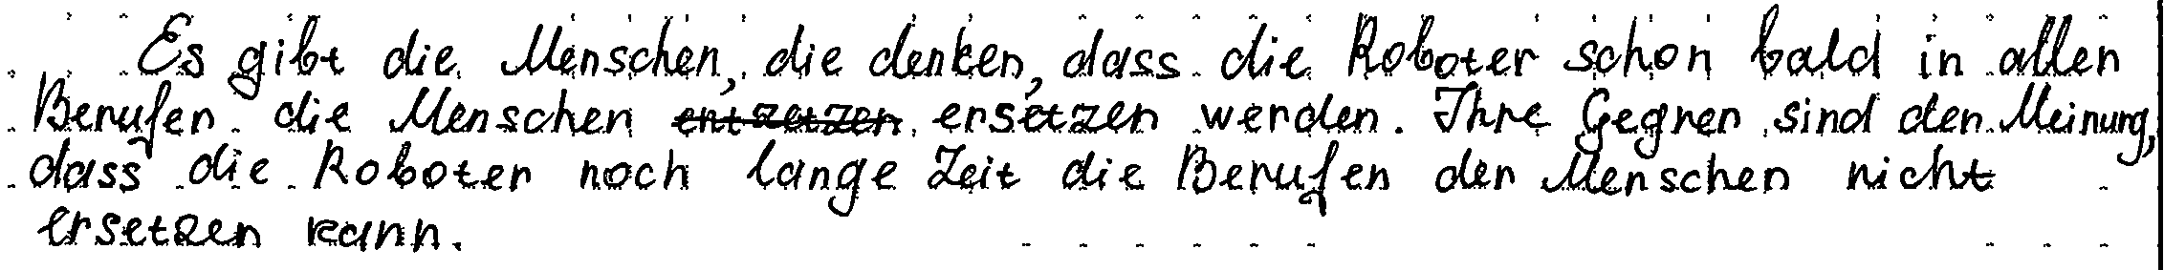

ЗАДАНИЕ 9. Прочитайте фрагменты выполненного обучающимися задания (см.
задание выше). Оцените, что следует поставить в дополнительной схеме по критерию «Решение коммуникативной задачи» в следующих заключениях задания 40: а) +, б) +/-, в) –?

Тексты выполненных обучающимися письменных высказываний с элементами рассуждения (с сохранением языкового оформления)

1.
Zusammenfassend möchte ich sagen, dass es nur mit der Zeit klar wird, ob Roboter für die Menschen in allen Berufen arbeiten werden. Jetzt kann man das nicht sagen.
2.
Zum Schluss will ich unterstreichen, dass ich halte nicht als realistisch, dass Roboter Menschen in allen Berufen ersetzen warden. Meiner Meinung nach, das wird nie passieren.

3.
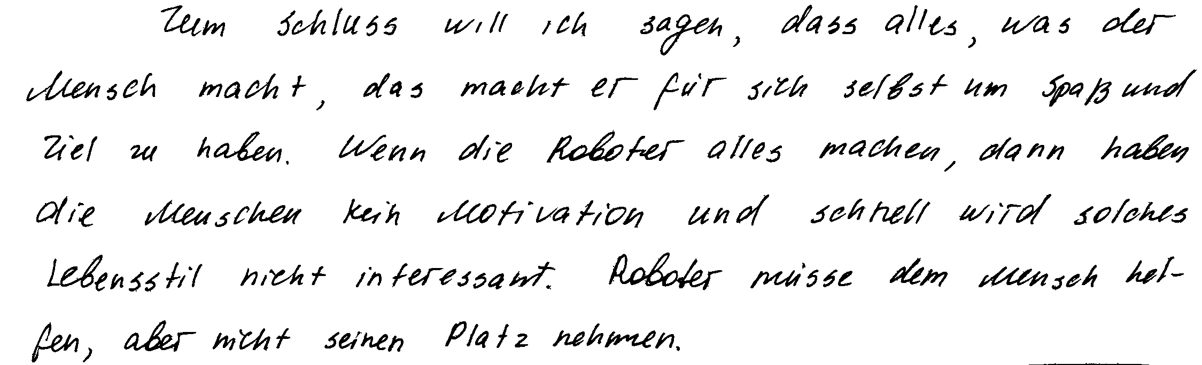
ЗАДАНИЕ 10. Прочитайте фрагмент выполненного обучающимся задания 40 (смотри задание 8). Написано ли оно правильно с точки зрения критерия «Решение коммуникативной задачи»? Высказал ли обучающиеся свое мнение и привели ли два весомых развернутых аргумента в защиту своей позиции? Оцените, что следует поставить в дополнительной схеме по критерию «Решение коммуникативной задачи» в следующих первых абзацах основной части: а) +, б) +/-, в) –?
Тексты выполненных обучающимися письменных высказываний с элементами рассуждения (с сохранением языкового оформления)

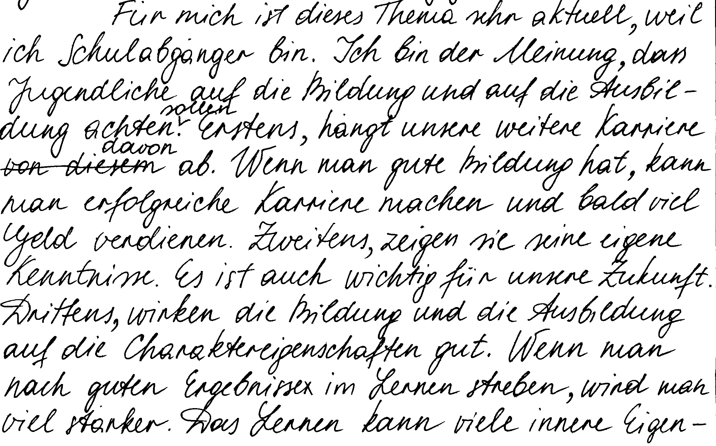
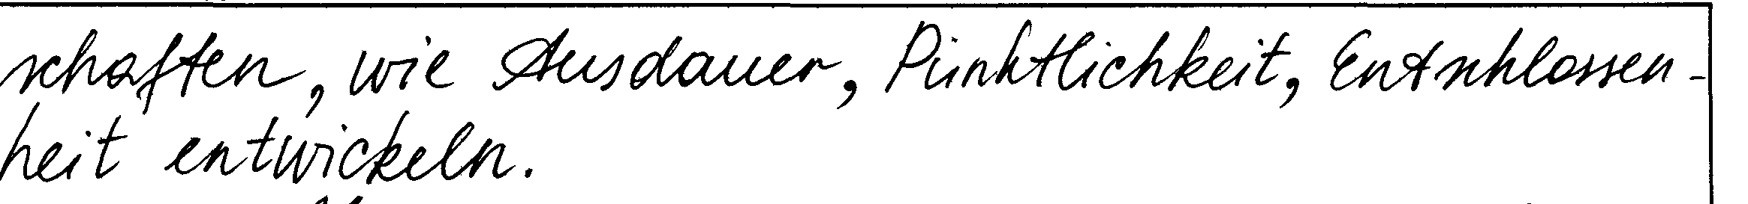

2.
Ich persönlich stimme den zu, die sagen, dass Roboter für die Menschen alle Aufgaben tun werden. Erstens, schon jetzt können Roboter Fußball spielen, durch ein Gebäude gehen. Und fast jeden Tag berichten Medien neue Erfolge von Roboter. Zweitens, sind die Roboter viel billiger. Ihr Preis ist nicht so hoch. Drittens, ein Mensch kann müde warden, dann macht er seine Arbeit schlechter. Roboter warden nie müde, deswegen wird die Qualität steigen.

ЗАДАНИЕ 11. Прочитайте фрагмент выполненного обучающимся задания (см. задание 8). Написано ли продолжение основной части (второй абзац основной части, раскрывающий третий пункт плана в основной части) правильно с точки зрения критерия «Решение коммуникативной задачи» задания 40? Привел ли обучающийся иное мнение по обсуждаемому вопросу и правильно ли обосновал существование другой точки зрения? Оцените, что следует поставить в дополнительной схеме по критерию «Решение коммуникативной задачи»: а) +, б) +/-, в) –?
Тексты выполненных обучающимися письменных высказываний с элементами рассуждения (с сохранением языкового оформления)

1.
Es gibt jedoch Menschen, die mit mir nicht eiverstanden sind. Sie behaupten, dass Roboter nur in einigen Berufen gute Chancen haben, statt Menschen arbeiten. Es wird keine Roboter geben, die zum Beispiel werden Jungen und Mädchen lernen. Denn Roboter können nicht kreativ sein.

2.
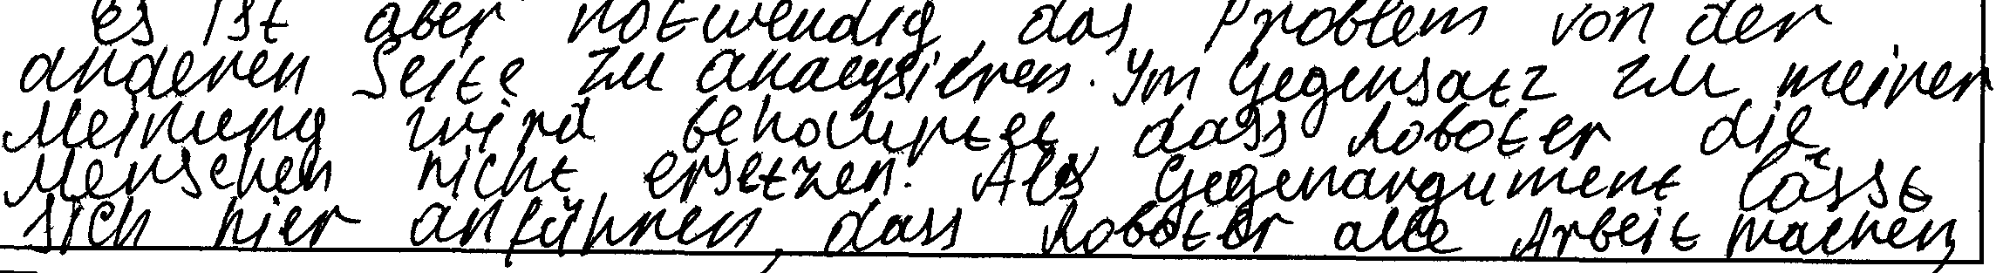

ЗАДАНИЕ 12. Прочитайте фрагмент выполненного обучающимся задания (см. задание выше, пункт 1). Правильно ли написан с точки зрения критерия «Решение коммуникативной задачи» задания 40 третий абзац основной части, раскрывающий четвертый пункт плана? Объяснил ли обучающийся свое несогласие с иным мнением по обсуждаемому вопросу? Ответьте: а) да, б) нет

Текст выполненного обучающимся письменного высказывания с элементами рассуждения (с сохранением языкового оформления)

Ich stime diesen Argumenten nicht zu. Meiner Meinung nach werden wir bald fast in allen Berufen nur Roboter sehen, weil es ist immer günstiger, wenn Roboter Aufgaben für Menschen erledigen. Sie brauchen nur etwas Energie und werden nie krank.

ЗАДАНИЕ 13. Прочитайте и обсудите задание и комментарии к письменному высказыванию с элементами рассуждения «Мое мнение» (задание 40). Используйте дополнительную схему оценивания (см. приложение 6). Согласны ли вы с этими комментариями? Можете ли вы что-либо добавить к ним?
Задание для обучающегося

Nehmen Sie Stellung zu einer von folgenden Aussagen:

40.1. „Man kann jede Sprache selbständig lernen.“

40.2. „Man sollte der Mode keine große Aufmerksamkeit schenken.“

Wie ist Ihre Meinung zu der gewählten Aussage? Sind Sie damit einverstanden? Halten Sie sich bei der Bearbeitung an folgendes Vorgehen:
• Einleitung – erklären Sie die Problematik allgemein, umschreiben Sie dabei die Aussage mit anderen Worten;
• Legen Sie Ihre persönliche Auffassung zum Problem dar – erläutern Sie Ihre Meinung und führen Sie 2–3 Argumente dafür an;
• Gegenmeinung – formulieren Sie mögliche andere Meinungen, die nicht der Ihren entsprechen, führen Sie 1–2 Argumente auf;
• Erklären Sie, warum Sie diesen Argumenten nicht zustimmen können;
• Schlussfolgerung – fassen Sie Ihre Überlegungen kurz zusammen und formulieren Sie eine abschließende Einschätzung Ihrer Aussage.

Der Umfang Ihres Textes: 200–250 Wörter.

Текст выполненного учащимся письменного высказывания с элементами рассуждения

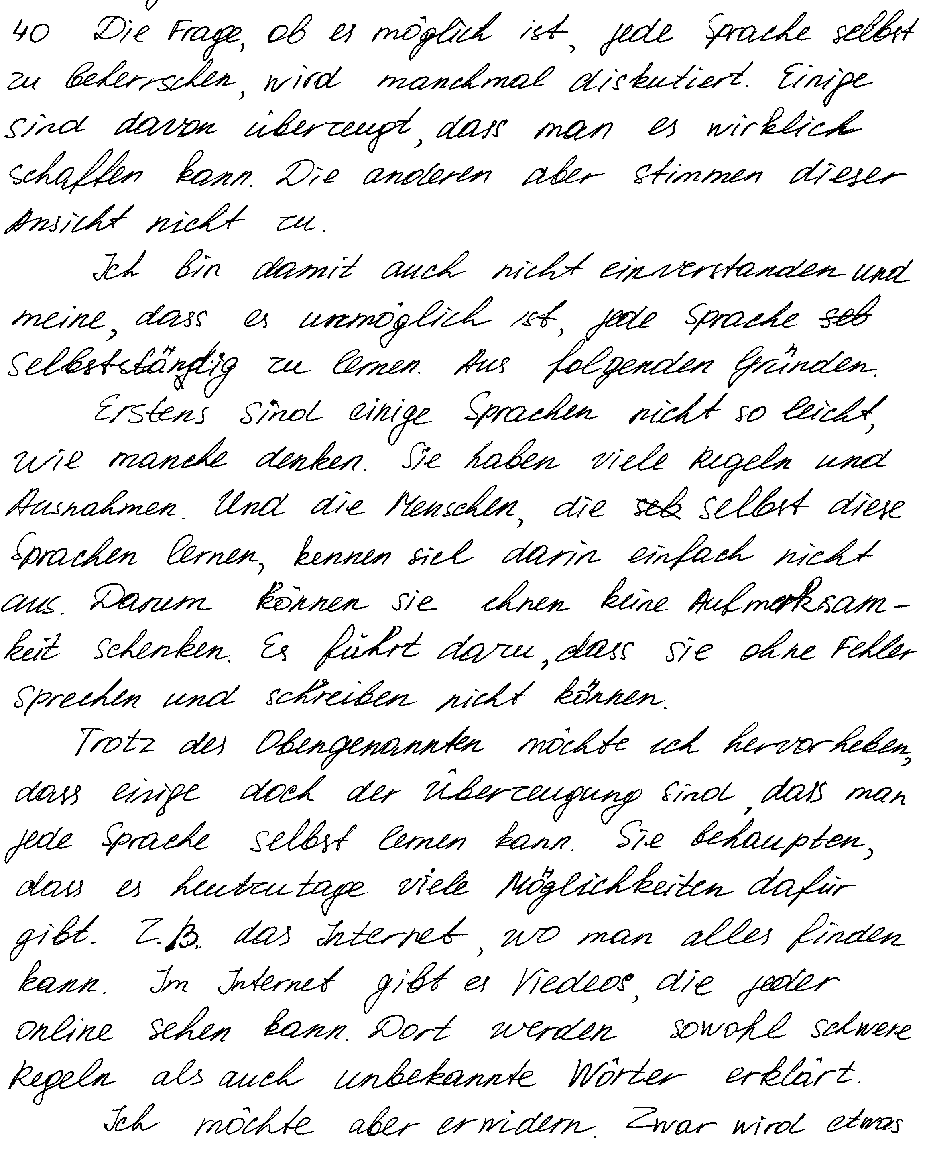
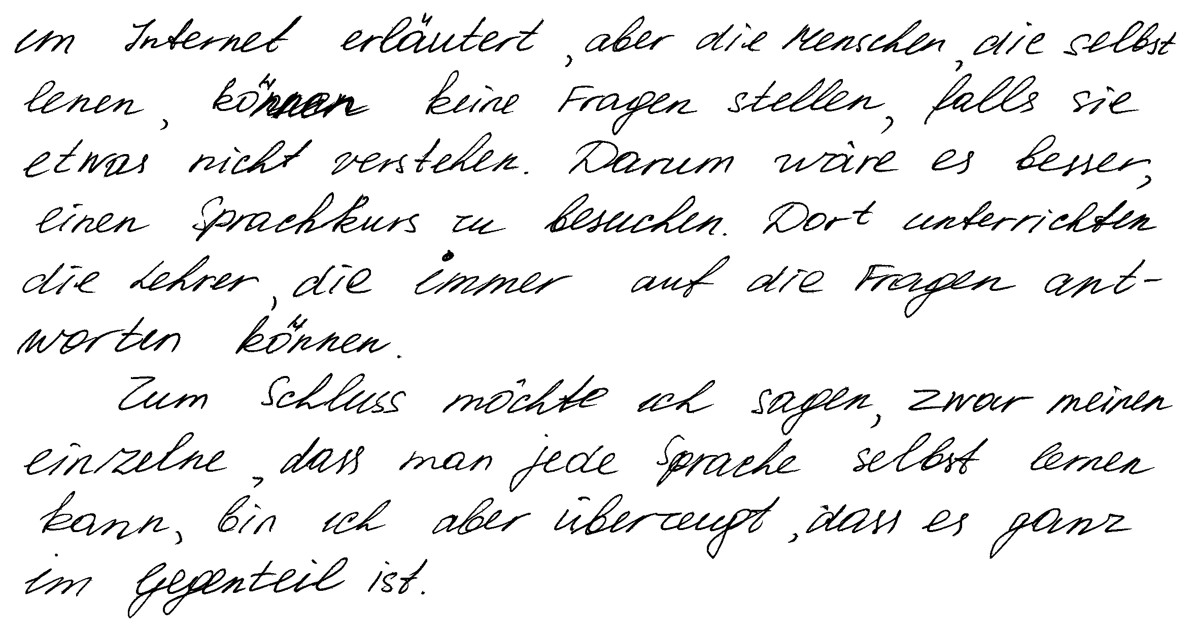
Анализ задания 40
Тип задания: задание с развернутым ответом.
Целесообразность стиля и формат: сочинение, нейтральный стиль общения, высокий уровень.
Рекомендуемое время выполнения: 60 минут.
Требуемый объем: 200–250 слов.

Что ожидается от обучающегося: продемонстрировать умения изложить свою позицию по поводу сформулированной проблемы.

Комментарии к выполненному заданию
Письменное высказывание с элементами рассуждения, в данном случае высказывание мнения, оценивается по пяти критериям: решение коммуникативной задачи, организация текста, лексика, грамматика, орфография и пунктуация.
Однако проверка работы начинается с формального, но важного этапа: подсчета количества слов в выполненном задании. Требуемый объем дается в задании для учащегося (40: 200–250 слов). В п. 11 спецификации даны четкие инструкции на этот счет: «Допустимое отклонение от заданного объема составляет 10%. Если в выполненном задании 40 менее 180 слов, то задание проверке не подлежит и оценивается в 0 баллов. При превышении объема более чем на 10%, т. е. если в выполненном задании 40 более 275 слов, проверке подлежит только та часть работы, которая соответствует требуемому объему. Таким образом, при проверке задания 40 отсчитываются от начала работы 250 слов, и оценивается только эта часть работы». В целом считаются все слова, включая артикли, союзы, предлоги и т. п. При этом:
- стяженные (краткие) формы gibt´s, mach´s и т. п. считаются как одно слово;
- числительные, выраженные цифрами, например, 1; 25; 2009, 126204 и т. п., считаются как одно слово;
- числительные, выраженные цифрами, вместе с условным обозначением процентов, т.е. 25%, 100% и т.п., считаются как одно слово;
- числительные, выраженные словами, считаются как слова;
- сложные слова, такие как E-mail, TV-Sendung, DDR-Mode и т. п., считаются как одно слово;
- сокращения, например, USA, ABC, BRD и т. п. считаются как одно слово;
- отделяемые приставки считаются одним словом с глаголом, частью которого они являются, даже в тех случаях, когда они стоят отдельно от него. Например, предложение Er hat die Tür aufgemacht содержит 5 слов, а предложение Er machte die Tür auf – 4 слова.
Убедившись в том, что требуемый объем (180–275 слов) соблюден, переходим к оцениванию выполненного задания.

Оценивая работу по первому критерию – решение коммуникативной задачи, мы должны ответить на следующие вопросы.
1. Соответствует ли содержание данного сочинения предложенной коммуникативной задаче? В дополнительной схеме оценивания предлагаются следующие вопросы, которые детализируют содержание данного пункта.
1.1. Есть ли вступление с постановкой проблемы? Перефразировал ли автор данное в задании суждение? – Вступление есть, автор перефразировал данное в задании утверждение, и обозначил его полемичность, то есть указал на наличие двух противоположных точек зрения. Пониманию мысли автора несколько мешает неправильное употребление глагола beherrschen, но в данном случае мы отнесем это к лексической ошибке.
1.2. Высказано ли мнение автора и приведены ли автором 2-3 аргумента в его пользу? – Мнение высказано: Ich bin damit nicht einverstanden und meine, dass es unmöglich ist, jede Sprache selbständig zu lernen.
Что касается аргументации, то автор приводит только один аргумент. Для начала автор формулирует тезис: Erstens sind Sprachen nicht so leicht, wie manche denken. Затем поясняет его: Sie haben viele Regeln und Ausnahmen. И продолжает свои размышления, называя последствия такого устройства языков: Und die Menschen, die selbst diese Sprachen lernen, kennen sich darin einfach nicht aus. Darum können sie ihnen keine Aufmerksamkeit schenken. Es führt dazu, dass sie ohne Fehler sprechen und schreiben nicht können.
Таким образом, можно говорить о том, что учащийся привел 1 полноценный аргумент в поддержку своей точки зрения.
1.3. Представлена ли в сочинении другая точка зрения с 1-2 аргументами ее сторонников? – В сочинении представлена другая точка зрения по этой проблеме, учащийся также привел необходимый аргумент своих оппонентов и дал исчерпывающее его пояснение: «… dass einige der Überzeugung sind, dass man jede Sprache selbst lernen kann. Sie behaupten, … Dort werden sowohl schwere Regeln als auch unbekannte Wörter erklärt.“
1.4. Есть ли объяснение, почему автор не согласен с этой противоположной точкой зрения (контраргументы)? – Есть. Автор не только указывает на свое несогласие со своими оппонентами, но и подвергает сомнению правильность их аргументации: «Ich möchte aber erwidern. Zwar … können keine Fragen stellen … Darum wäre es besser, … auf die Fragen antworten können.»
1.5. Есть ли заключение с выводом? – Заключение есть, в нем автор еще раз кратко приводит мнение своих оппонентов, но подчеркивает, что убежден в том, что его мнение более правильное: «Zum Schluss möchte ich sagen, zwar meinen einzelne, dass man jede Sprache selbst lernen kann, bin ich aber überzeugt, dass es ganz im Gegenteil ist.» Неудачная формулировка последнего предложения немного мешает понимаю замысла автора, но ее мы скорее отнесем к лексическим ошибкам.
1.6. Есть ли нарушения стиля? – Напомним, что мы выделяем следующие типы стилистических ошибок: 1) риторические вопросы, 2) просторечная, сниженная лексика или бранная лексика, например, glotzen (=fernsehen), checken (=begreifen) и т.п., 3) разговорная лексика, например, Mist, zumachen, blöd и т.п., 4) стяженные формы, например, geht´s, hab´s, mach´s, tu´s и т.п. То есть получаем 4 типа стилистических ошибок. Если допущено 1 нарушение нейтрального стиля любого типа, ставится + по данному аспекту, если в двух или трех, то ставится +-, если есть нарушения во всех 4 типах, то считаем данный аспект по РКЗ не состоявшимся и ставим -. В данной работе стилистических ошибок нет.
Таким образом, коммуникативная задача решена не полностью, один аспект содержания раскрыт не полностью. Решение коммуникативной задачи может быть оценено в 2 балла.
Второй критерий оценивания сочинения – организация текста. Основной вопрос: «Соответствует ли организация текста общепринятым правилам?» необходимо детализировать следующим образом.
2.1. Есть ли деление на абзацы и правильно ли оно осуществлено? – Да есть, в целом оно осуществлено правильно: каждому пункту плана соответствует отдельный абзац. Однако, стоит обратить внимание, что второй абзац скорее должен быть единым целым вместе с третьим абзацем.
2.2. Логично ли сочинение и правильно ли использованы средства логической связи? – Мысль автора разворачивается строго в соответствие с планом письменного высказывания, данном в задании. Средства логической связи использованы в основном правильно: Ich bin damit nicht einverstanden, darum, es führt dazu, trotz des Obengenannten, sie behaupten, zum Schluss, …. Однако имеются две ошибки в использовании следующих связок: Aus folgenden Gründen, erstens. В случае с первой связкой предпочтительнее был бы вариант: Und zwar aus folgenden Gründen. Второе слово-связка использовано не совсем верно, точнее в неподходящем для него контексте. Во-первых, связку erstens не стоит использовать, если дальше не предполагается употребить zweitens, (drittens), … И во-вторых, она не сочетается с именем существительным Gründe, которое стоит во множественном числе и указывает читателю, что причин будет больше одной. Таким образом, обучающийся один раз неправильно использовал средства логической связи.
В целом по данному критерию работу можно оценить в 2 балла.
Третий критерий, по которому оценивается письменное высказывание с элементами рассуждения, – это лексическое оформление речи. Оценивая работу по данному критерию, эксперт должен ответить на следующие вопросы.
3.1. Соответствует ли лексика поставленной коммуникативной задаче? – В целом, соответствует.
3.2. Достаточен ли словарный запас, насколько он разнообразен, соответствует ли высокому уровню? – В целом, да. Словарный запас разнообразен.
3.3. Соблюдает ли автор правила словообразования? – Автор знаком с правилами словообразования.
3.4. Правильно ли употреблены слова в конкретном контексте, влияют ли ошибки (если они имеются) на понимание содержания? В данном сочинении наблюдаются ошибки по употреблению слов в конкретном контексте, часть из которых затрудняет его понимание: jede Sprache selbst zu beherrschen (более верным в данном контексте был бы глагол (er)lernen), bin ich aber überzeugt, dass es ganz im Gegenteil ist (правильнее было бы написать dass das Gegenteil der Fall ist).
Лексика может быть оценена в 2 балла.
Четвертый критерий, по которому оценивается письменное высказывание с элементами рассуждения, – это грамматическое оформление речи. Оценивая ответ по данному критерию, эксперт должен ответить на следующие вопросы.
4.1. Уместен ли выбор использования грамматических средств в соответствии с целью высказывания? – В целом, да.
4.2. Насколько разнообразны грамматические средства и соответствует ли их сложность высокому уровню? – Грамматические средства довольно разнообразны и соответствуют высокому уровню.
4.3. Насколько правильно и точно использованы грамматические средства? – В целом, да, но учащийся допустил 3 ошибки, которые не затрудняют понимания текста:
- …, dass sie ohne Fehler sprechen und schreiben nicht können (неправильная постановка отрицания);
- Ich möchte aber erwidern (данный глагол используется практически всегда или с дополнением в винительном падеже, или вводит прямую речь);
- … bin ich aber überzeugt … (неправильный порядок слов, сказуемое должно следовать за подлежащим)
По четвертому критерию работа может быть оценена в 2 балла.
По пятому критерию – орфография и пунктуация – работа будет оценена в 1 балл (максимальный балл – 2), так как есть ошибки в орфографии: Viedeos (вместо Videos), lenen (вместо lernen).
Таким образом, выполнение задания 40 в целом может быть оценено на 9 баллов.

ЗАДАНИЕ 14. Посмотрите на задание ниже (в формате 2018 года). Какое из вступлений написано правильно?

Nehmen Sie Stellung zu folgender Aussage:

„Freundschaft ist das Schönste, was es gibt.“

Nehmen Sie Stellung zu diesem Problem. Halten Sie sich bei der Bearbeitung
an folgendes Vorgehen:
- Einleitung – erklären Sie die Problematik allgemein;
- Erörtern Sie Ihre persönliche Auffassung zum Problem – erläutern Sie
Ihre Meinung und führen Sie 2–3 Argumente dafür an;
- Gegenmeinung – formulieren Sie mögliche andere Meinungen, die nicht
der ihren entsprechen, führen Sie mindestens 1–2 Argumente auf;
- Erklären Sie, warum Sie diesen Argumenten nicht zustimmen können;
- Schlussfolgerung – fassen Sie Ihre Überlegungen kurz zusammen und
formulieren Sie eine abschließende Einschätzung Ihrer Aussage.

Der Umfang Ihres Textes: 200 – 250 Wörter.

А. Man sagt, dass ein guter Freund das Schönste ist, was es in der Welt gibt. Und dass man lieber hundert Freunde, als hundert Rubels haben soll. Ich meine, dass es wichtig ist, viele gute Freunde zu haben, weil sie können dir helfen.
В. Freundschaft ist etwas, was man nicht so leicht erklären kann. Wie Leute engen Freunden werden, ist eine Geheimnis. Ich habe, zum Beispiel viele gute Freunde, ich kann mich auf sie verlassen.
С. Wenn man über die Freundschaft spricht, so fällt einem meistens nur etwas Positive ein. Man sagt auch, dass gute und treue Freunde ein Geschenk Gottes ist, denn einer, wer keine richtigen Freunden hat, hat es in seinem Leben schwer. Es gibt aber auch andere Dinge im Leben, die einen glücklich machen können.

ЗАДАНИЕ 15. Ниже приведены фрагменты выполненного другими обучающимися задания (см. задание 14). Какое из заключений написано правильно?
А. Zum Schluss möchte ich mich wiederholt für die Freundschaft als Höhepunkt menschlicher Beziehungen äußern, obwohl es auch andere wichtige Nächste (Ehepartner, Eltern, Kinder, Geschwister) im Leben eines Menschen gibt, denn richtige Freunde halten auch dann zusammen, wenn andere wegschauen können.
В. Freunde bleiben immer treu, und das ist sehr wichtig in unserem Leben. Es ist so gut, wenn man echte Freunde hat.
С. Wenn ich jetzt kurz zusammenfasse, dann kann ich nur mit der Meinung, dass Freunde das Schönste sind, zustimmen. Wenn zwei Menschen Freunden sind, dann sie bleiben Freunden das ganzes Leben.

ЗАДАНИЕ 16. Ниже приведены фрагменты выполненного другими обучающимися задания (см. задание 14). Какое начало основной части (первый абзац основной части, раскрывающий первый пункт плана в основной части) правильно с точки зрения критерия «Решение коммуникативной задачи»? Высказали ли обучающиеся свое мнение и привели ли два весомых развернутых аргумента в защиту своей позиции?
А. Es ist gut, wenn man echte Freunde hat. Weil dein Freund dir immer helfen und dich immer unterstützen wird. Wenn du Probleme hast, dann könnst du zu deinem Freunden gehen, sie werden dir bestimmt helfen. Es ist so wichtig, im Leben Leute zu haben, die immer mit dir sind.
В. Was bedeutet eigentlich gute Freunde zu sein? Man ist gute Freunde, wenn man einander ünterstützt, aber nicht blind. Mit einem echten Freund kann man über alles sprechen, er weiß immer Rat. Man kann seinem echten Freund alles anvertrauen, er wird deine Geheimnisse nicht verraten. Ein guter Freund hat auch immer Tausend Ideen, wie man die Zeit miteinander lustig oder aufschlussreich verbringen kann.
С. Ich meine, dass jeder Mensch Freunde hat. Ich auch habe. Wir gehen jede Wochenende spazieren in den Park, wir besprechen alles. Wir feiern gemeinsam unsere Geburtstagen. Es ist nie langweilig mit meinen Freunden. Sie sind sehr lustig und positiv. Sie kennen so viele Anekdote. Und ich hoffe, dass wir auch ganze Leben Freunden bleiben.

ЗАДАНИЕ 17. Ниже приведены фрагменты выполненного другими обучающимися задания (см. задание 14). Какое продолжение основной части (второй абзац основной части, раскрывающий второй пункт плана в основной части) написано правильно с точки зрения критерия «Решение коммуникативной задачи»? Привели ли обучающиеся иное мнение по обсуждающемуся вопросу и правильно ли дали контраргументы?
А. Man hat aber in seinem Leben nicht nur Freunde, sondern auch Eltern und Geschwister. Und sie sind für mich auch sehr wichtig. Sie unterstützen mich auch immer. Und wenn ich Hilfe oder einen Ratschlag brauche, frage ich meine Eltern darüber. Oft können sie mir besser und schneller helfen, als meine Freunde.
В. Es ist aber nicht leicht gute Freunden finden. Nicht alle haben gute Freunden. Sehr oft hat man viele Bekannten, aber keine richtige Freunden. Und dann ist alles schlimm, weil man richtige Freunden braucht. Und jeder soll richtige Freunde haben. Das ist sehr wichtig.
С. Im Leben eines Menschen gibt es aber auch andere Leute, mit denen er enge Beziehungen hat und auf die er sich verlassen kann. Ich meine unsere engen Verwandten, die uns in vielen schwierigen Situationen beistehen und als Erste zu Hilfe kommen. Oft sind auch die besten Freunden nicht bereit, etwas zu opfern, unsere Verwandten tun das nicht selten. Sie sind auch bessere Berater. Und werden seltener zu unseren Feinden. Mit einem guten Freund und besonders einer guten Freundin kann das öfter passieren.

ЗАДАНИЕ 18. В каком случае мы поставим 1 балл за содержание?
А) если все аспекты, указанные в задании, раскрыты
Б) если 1-2 аспекта, указанные в задании, раскрыты не полностью
В) если содержание отражает 4 аспекта, указанные в задании

ЗАДАНИЕ 19. В каком случае мы поставим 0 баллов по критерию «Решение коммуникативной задачи»?
А) если не раскрыты 3 и более аспектов содержания
Б) если 3-4 аспекта содержания раскрыты неполно или неточно
В) если имеется 3 типа стилистических ошибок

ЗАДАНИЕ 20. Изучите заполненную дополнительную схему оценивания по критерию «Решение коммуникативной задачи». Какой общий балл из 3 максимальных вы поставите за данную работу?
а) 3 балла
б) 2 балла
в) 1 балл
г) 0 баллов
Дополнительная схема оценивания по критерию «Содержание»:
1) Вступление (постановка проблемы): (+);
2) Мнение автора с аргументами: (+);
3) Другая точка зрения с объяснением, почему автор не согласен с ней (+ –);
4) Заключение (вывод) (+);
5) Объем высказывания соответствует поставленной задаче (+).

ЗАДАНИЕ 21. Изучите задание (см. задание 14) и дополнительную схему оценивания к нему (приложение 6). Какой аспект организации текста отсутствует в данном отрывке из выполненной работы, в какой графе дополнительной схемы следует поставить минус (неверно/не выполнено)?

Текст выполненного обучающимся письменного высказывания с элементами рассуждения (с сохранением языкового оформления оригинала) (254 слова)

Es ist so kompliziert diesen Satz zu kommentieren. Zuerst muss man sagen, dass man hat nicht viele gute Freunden im Leben. Meistens 2 oder 3. Ich habe zum Beispiel nur einen. Wir wohnen in demselben Haus und haben miteinander vor fünf Jahren kennengelernt. Ich meine, wir sind schon echte Freunde, weil wir einander auch ohne ein einziges Wort verstehen können. Wir beide interessieren uns für Musik und haben dieselbe Lieblingsgruppe.
Auf meinen Freund kann ich mich immer verlassen. Ich bin sicher, dass er mir hilft, wenn ich bitte ihn darum. Wir besprechen alles. Ich glaube, einen echten Freund haben bedeutet alles jemandem vertrauen und dabei keine Angst haben, dass er dich verratet. Wenn ich einen Rat brauche, dann gehe ich auch zu meinem Freund. Nicht immer, natürlich. Manchmal frage ich meine Eltern, was zu machen. Aber sie verstehen mich nicht immer, und oft kann ich meine Probleme mit ihnen nicht besprechen. Dann ist mein Freund für mich da.
Ich bin der Meinung, dass es ist wichtig, gute Freunde zu haben. Dann ist es nie langweilig und alleine. Man kann immer etwas zusammen unternehmen. So gehen wir mit meinem Freund oft spazieren. Wir haben auch eine Radfahrt letzten Sommer zu meiner Oma gemacht. Sie wohnt weit von Moskau. Aber die Fahrt war toll. Sie hat mir so viel Spaß gemacht.
Ich weiß nicht, was schöner und besser als Freunde sein kann. Natürlich haben wir auch Eltern oder Geschwister. Aber ich habe keine gute Beziehungen mit ihnen. Wir streiten uns sehr oft. Und jedes Mal ist das eine Kleinigkeit, wegen derer wir uns streiten. Mit meinem Freund ist das unmöglich. Wir können unterschiedliche Meinungen haben, aber dann besprehen wir ruhig alles. Mit meinen Eltern und meinem Bruder ist es unmöglich, weil Sie wollen mich oft nicht hören.
Zum Schluss kann ich noch einmal wiederholen: einen richtigen Freund haben ist das Wichtigste im Leben.

ЗАДАНИЕ 22. Что не учитывается при оценивании работы по критерию «Лексика»?
а) точность в выборе слов и выражений и их соответствие ситуации общения
б) правильность употребления слов в контексте и правильность лексических сочетаний
в) написание слов
г) запас слов и разнообразие используемой лексики

ЗАДАНИЕ 23. Какие из перечисленных видов ошибок учитываются при оценивании работы по критерию «Лексика»?
а) ошибки в предлогах
б) ошибки в согласовании подлежащего и сказуемого
в) ошибки в артиклях

ЗАДАНИЕ 24. Что не учитывается при оценивании работы по критерию «Грамматика»?
а) количество грамматических ошибок
б) качество ошибок (типичность и уровень сложности)
в) разнообразие грамматических структур
г) отдельные неточности в употреблении слов

ЗАДАНИЕ 25. Можно ли поставить 2 балла, если:
а) имеются грамматические ошибки (3–5 ошибок в 2–3 разделах грамматики, не затрудняющие понимания);
б) имеются немногочисленные ошибки, но затрудняющие понимание текста;
в) встречаются ошибки элементарного уровня?

ЗАДАНИЕ 26. Можно ли поставить 2 балла, если:
а) имеется одна орфографическая ошибка, не затрудняющая понимание текста;
б) имеется несколько орфографических ошибок, но они незначительно затрудняют понимание текста
в) встречаются пунктуационные ошибки, незначительно затрудняющие понимание текста?

ЗАДАНИЕ 27. Работа в парах или индивидуально. Найдите дополнительную схему оценивания в приложении 6. Проверьте, проставьте баллы по всем критериям и прокомментируйте следующие письменные высказывания с элементами рассуждения («Мое мнение») (задание 40).

1.
Nehmen Sie Stellung zu folgender Aussage:

«Man sollte den Kindern beibringen, wie man den Haushalt richtig führt.»

Nehmen Sie Stellung zu diesem Problem. Halten Sie sich bei der Bearbeitung
an folgendes Vorgehen:
- Einleitung – erklären Sie die Problematik allgemein;
- Erörtern Sie Ihre persönliche Auffassung zum Problem – erläutern Sie
Ihre Meinung und führen Sie 2–3 Argumente dafür an;
- Gegenmeinung – formulieren Sie mögliche andere Meinungen, die nicht
der Ihren entsprechen, führen Sie mindestens 1–2 Argumente auf;
- Erklären Sie, warum Sie diesen Argumenten nicht zustimmen können;
- Schlussfolgerung – fassen Sie Ihre Überlegungen kurz zusammen und
formulieren Sie eine abschließende Einschätzung Ihrer Aussage.

Der Umfang Ihres Textes: 200–250 Wörter.

Текст выполненного обучающимся письменного высказывания с элементами рассуждения (с сохранением языкового оформления оригинала)

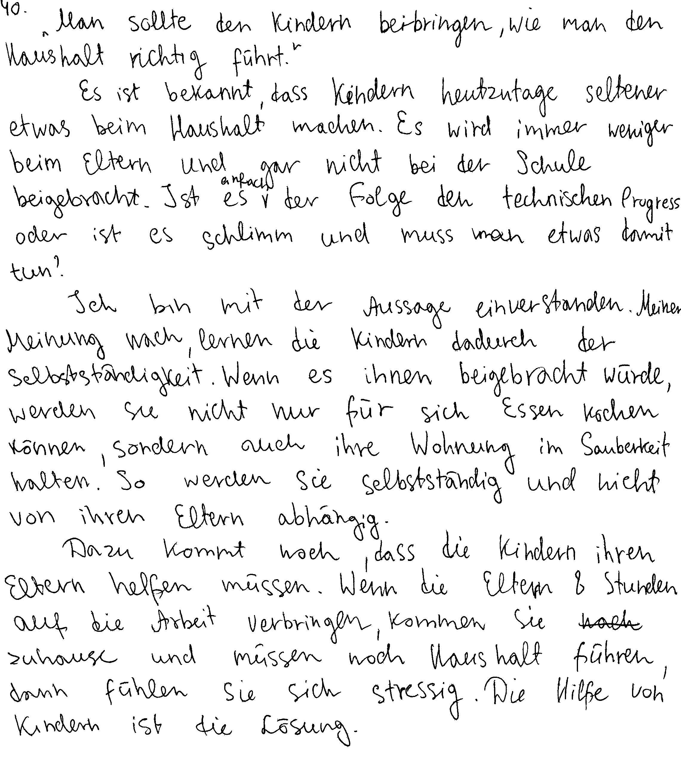
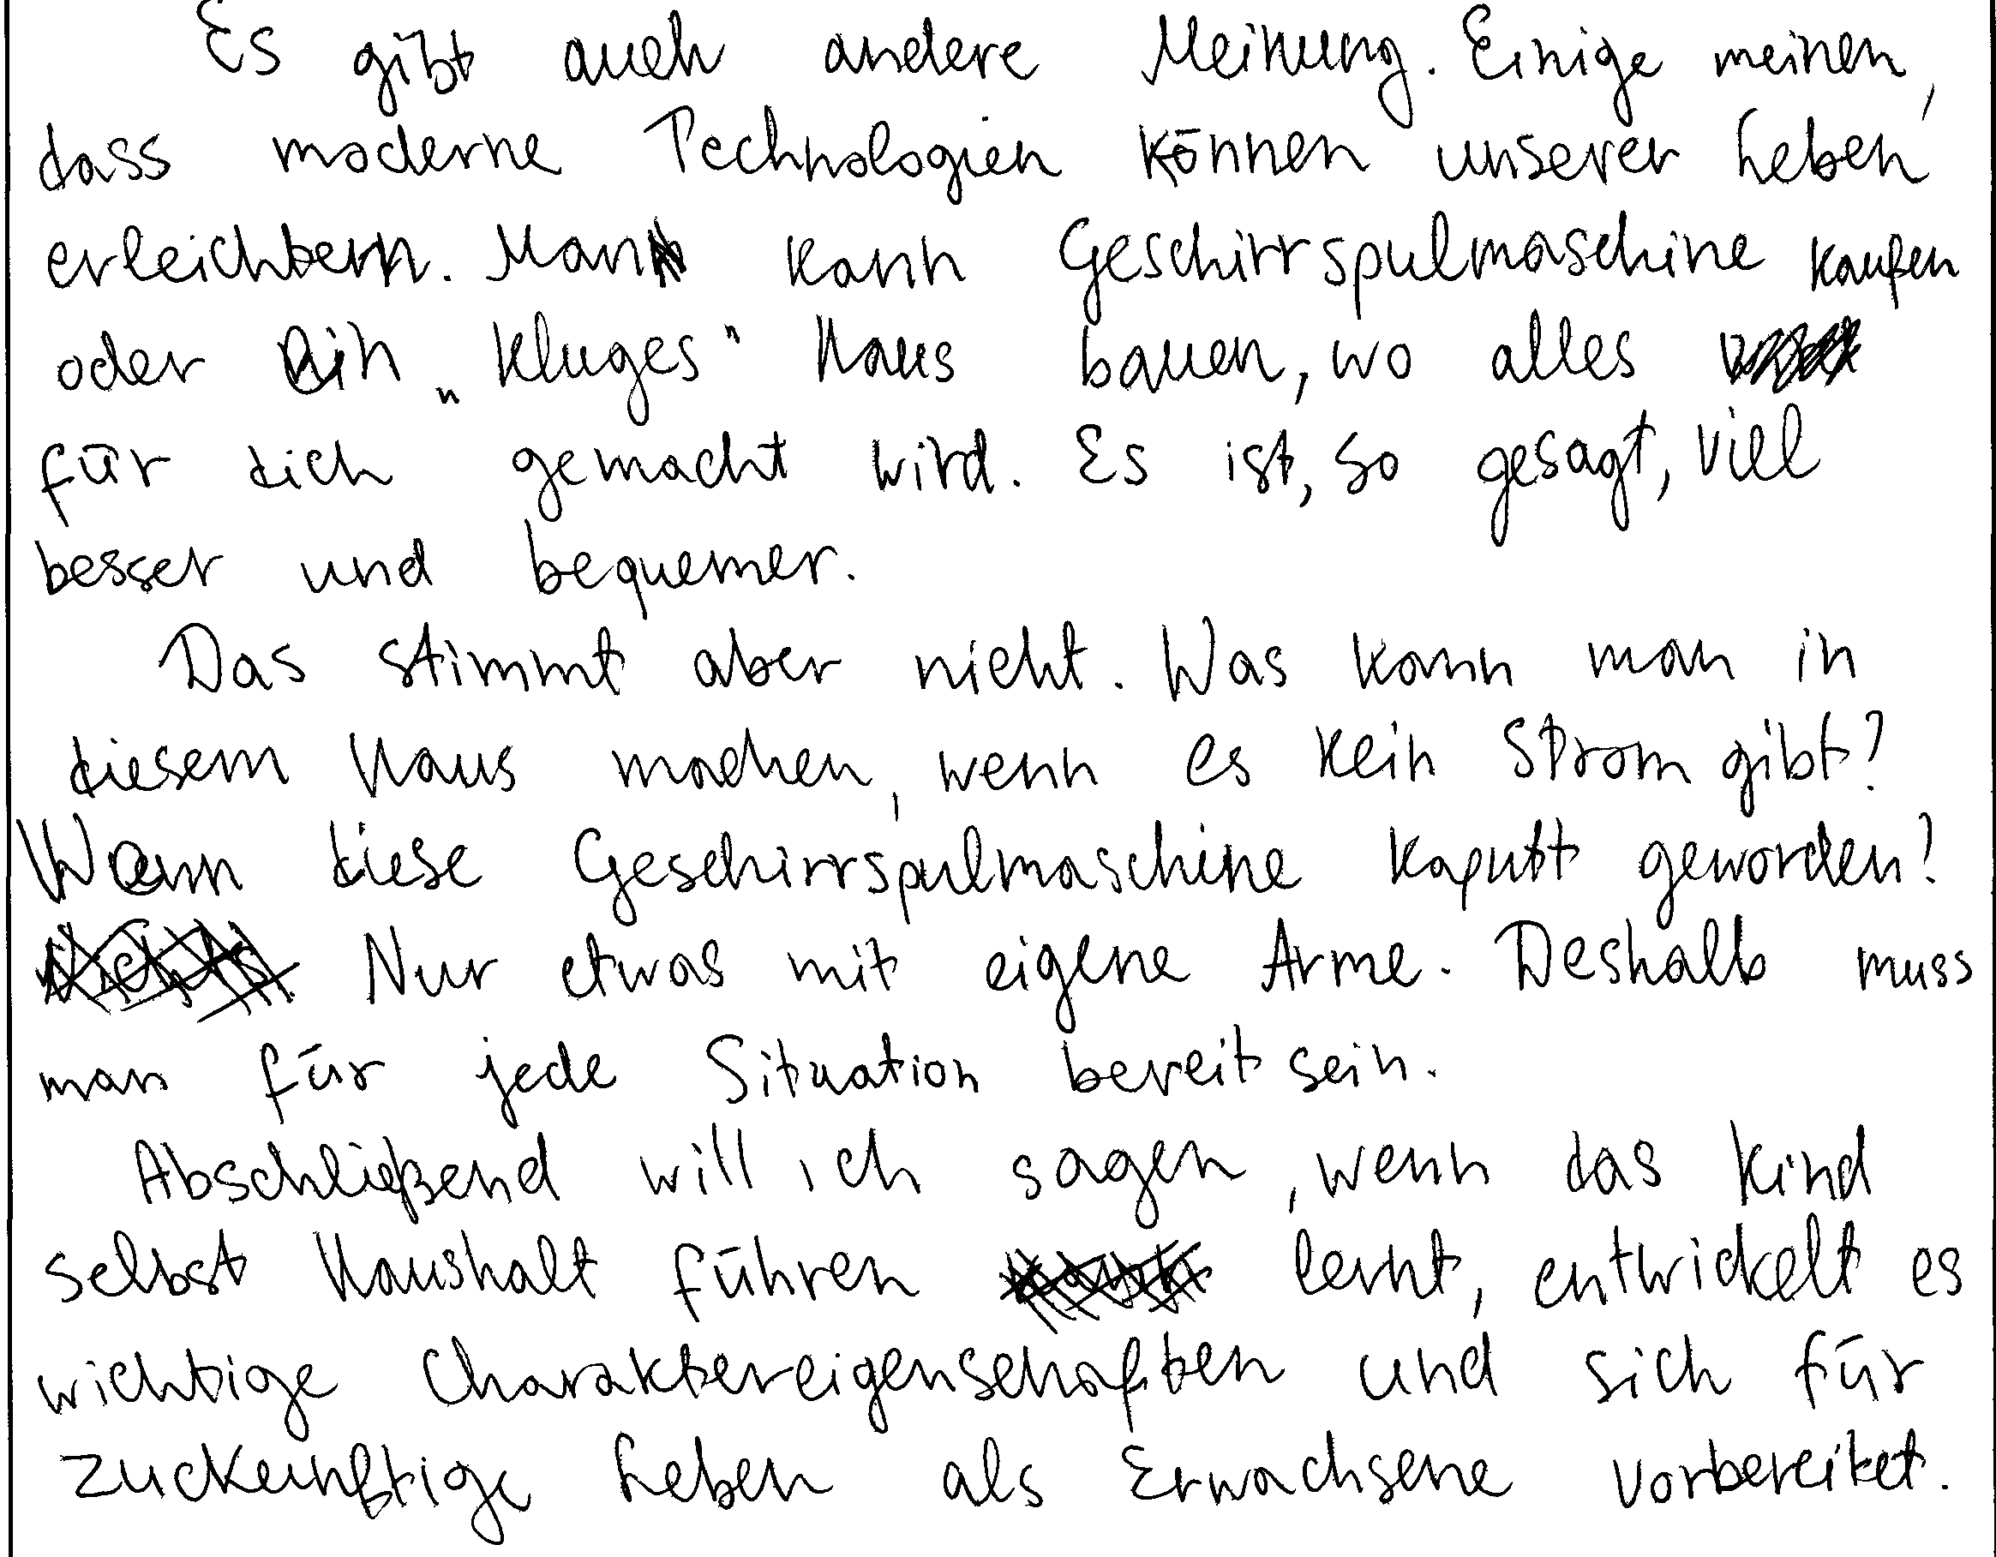

2. (смотри задание для обучающихся в задании 8)
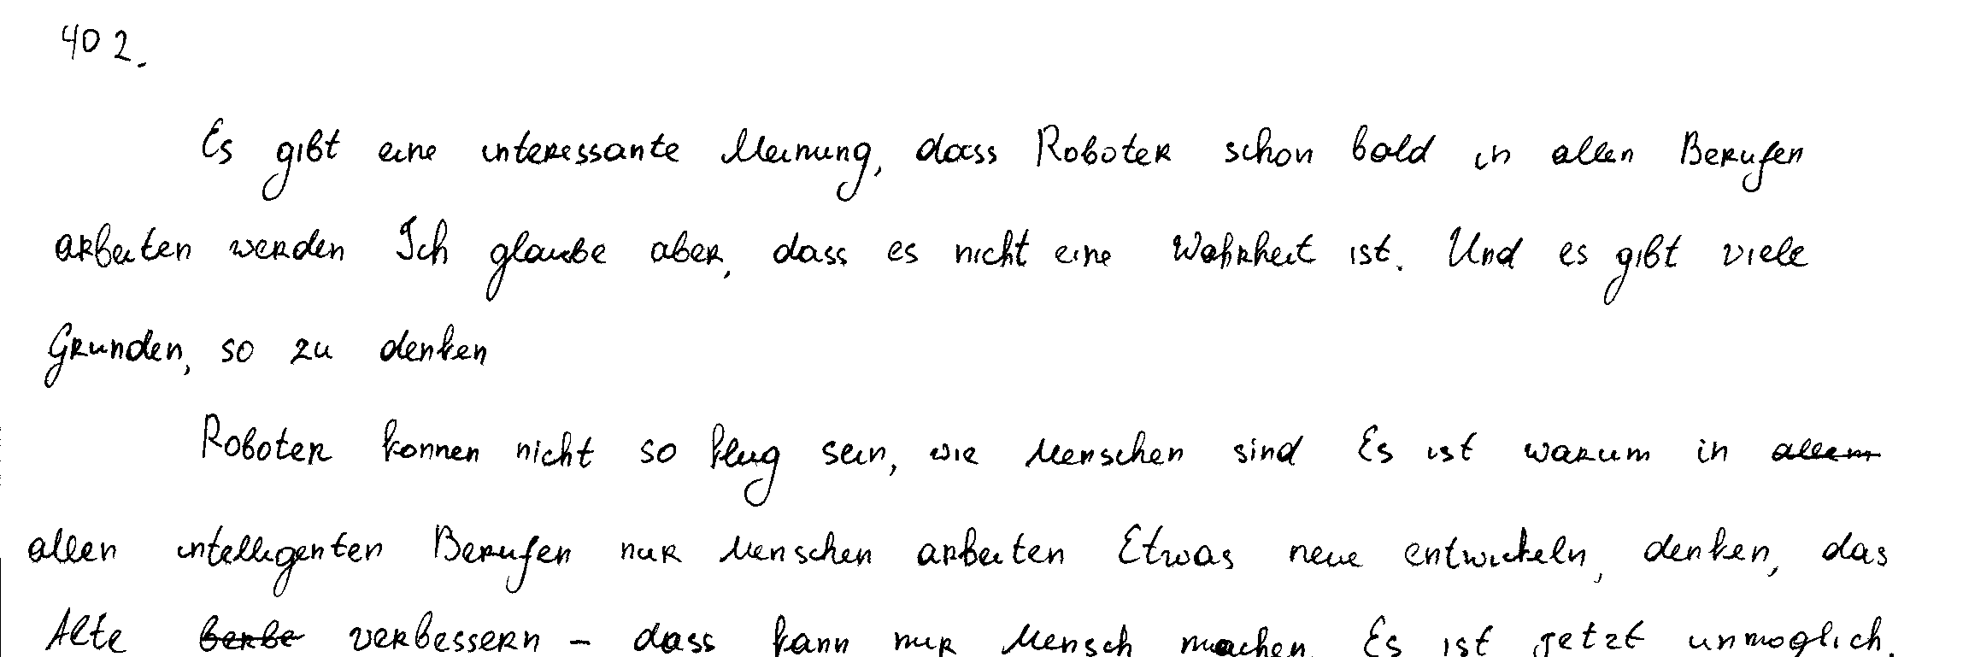
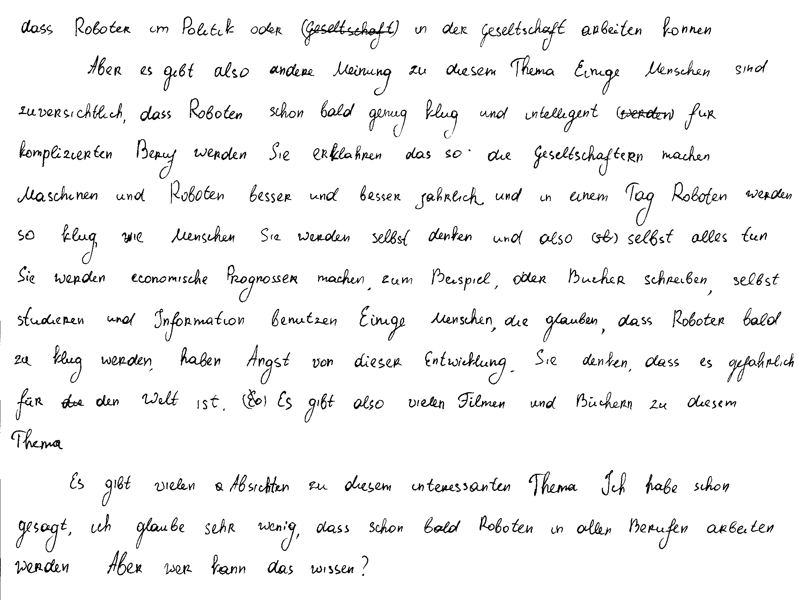

ЗАДАНИЕ 28. Прочитайте задание для обучающегося. Составьте к нему дополнительную схему оценивания.

Nehmen Sie Stellung zu einer von folgenden Aussagen:

40.1
Heutzutage sind Naturwissenschaften viel wichtiger als Geisteswissenschaften.

40.2
Der Computer kann den Lehrer nicht ersetzen.

Wie ist Ihre Meinung zu der gewählten Aussage? Sind Sie damit einverstanden?

Halten Sie sich bei der Bearbeitung an folgendes Vorgehen:
- Einleitung – erklären Sie die Problematik allgemein, umschreiben Sie dabei die Aussage selbst mit anderen Worten;
- Erörtern Sie Ihre persönliche Auffassung zum Problem – erläutern Sie Ihre Meinung und führen Sie 2–3 Argumente dafür an;
- Gegenmeinung – formulieren Sie mögliche andere Meinungen, die nicht der Ihren entsprechen, führen Sie 1–2 Argumente auf;
- Erklären Sie, warum Sie diesen Argumenten nicht zustimmen können;
- Schlussfolgerung – fassen Sie Ihre Überlegungen kurz zusammen und formulieren Sie eine abschließende Einschätzung Ihrer Aussage.

Der Umfang Ihres Textes: 200–250 Wörter.

ЗАДАНИЕ 29. Прочитайте задание для обучающегося. Составьте к нему план и список ключевых слов и выражений для написания письменного высказывания с элементами рассуждения «Мое мнение».

Nehmen Sie Stellung zu folgender Aussage:

«Das Schicksal des Menschen hängt nur von seinem Charakter ab.»

Nehmen Sie Stellung zu diesem Problem. Halten Sie sich bei der Bearbeitung
an folgendes Vorgehen:
- Einleitung – erklären Sie die Problematik allgemein, umschreiben Sie dabei die Aussage selbst mit anderen Worten;
- Erörtern Sie Ihre persönliche Auffassung zum Problem – erläutern Sie
Ihre Meinung und führen Sie 2–3 Argumente dafür an;
- Gegenmeinung – formulieren Sie mögliche andere Meinungen, die nicht
der Ihren entsprechen, führen Sie mindestens 1–2 Argumente auf;
- Erklären Sie, warum Sie diesen Argumenten nicht zustimmen können;
- Schlussfolgerung – fassen Sie Ihre Überlegungen kurz zusammen und
formulieren Sie eine abschließende Einschätzung Ihrer Aussage.

Der Umfang Ihres Textes: 200 – 250 Wörter.

ЗАДАНИЕ 30. Обсудите в парах, какие трудности может вызвать у обучающихся следующее задание.

Nehmen Sie Stellung zu folgender Aussage:

«Die Online-Kommunikation wird bald die reale total verdrängen.»
Nehmen Sie Stellung zu diesem Problem.
Machen Sie es schriftlich. Der Umfang Ihres Textes: 200-250 Wörter.

ЗАДАНИЕ 31. Обсудите в группах наиболее типичные ошибки, которые обучающиеся допускали при выполнении задания 40 – «Мое мнение».

ЗАДАНИЕ 32. Работа в группах. Составьте краткие рекомендации для обучающихся, как писать письменное высказывание с элементами рассуждения «Мое мнение».

ЗАДАНИЕ 33. Работа в группах. На основе общих критериев оценивания выполнения заданий раздела «Письмо» и дополнительных схем оценивания составьте краткие рекомендации для экспертов, что и как учитывать при проверке письменного высказывания с элементами рассуждения «Мое мнение».

ЗАДАНИЕ 34. Составьте два задания для обучающихся для написания письменного высказывания с элементами рассуждения по любой теме, взятой из школьного стандарта по иностранным языкам для средней школы. Разработайте к ним дополнительные схемы оценивания.

КОНТРОЛЬНЫЕ ВОПРОСЫ
- Какие умения проверяет письменное высказывание с элементами рассуждения «Мое мнение» (задание 40)?
- Какие стратегии должен использовать обучающийся в письменном высказывании с элементами рассуждения «Мое мнение» (задание 40)?
- Каковы критерии оценивания письменного высказывания с элементами рассуждения «Мое мнение» (задание 40)?
- Какие пункты включены в дополнительную схему оценивания письменного высказывания с элементами рассуждения «Мое мнение» (задание 40)?
- Какие типичные ошибки допускают обучающиеся в письменном высказывании с элементами рассуждения «Мое мнение» (задание 40)
- Когда назначается третья проверка работы обучающегося?

РЕФЛЕКСИЯ

- Легко или трудно было вам оценивать задание 40? Что труднее оценивать: личное письмо или развернутое письменное высказывание с элементами рассуждения «Мое мнение»? Почему?
- Какие задания в данной теме показались наиболее полезными/лишними?
- Вам легче было оценивать работы в парах/группах или индивидуально?
- Сможете ли вы подготовить учащихся к написанию задания 40? Поможет ли вам в этом умение применять критерии оценивания?
- Поможет ли ваш новый опыт в оценивании работ ваших учащихся и собираетесь ли Вы его внедрять в своей школе?

СПИСОК ЛИТЕРАТУРЫ

ОСНОВНАЯ ЛИТЕРАТУРА
- Демонстрационный вариант КИМ ЕГЭ по немецкому языку 2020 г. – www.fipi.ru
- Кодификатор элементов содержания по немецкому языку для составления контрольных измерительных материалов единого государственного экзамена 2020 г. – www.fipi.ru
- Примерные программы по иностранным языкам. В кн.: Новые государственные стандарты школьного образования по иностранному языку. 2–11 классы. Образование в документах и комментариях. – М.: АСТ, Астрель, 2004.
- Спецификация экзаменационной работы по иностранным языкам единого государственного экзамена 2020 г. – www.fipi.ru
- Федеральный компонент государственных образовательных стандартов начального общего, основного общего и среднего (полного) общего образования. В кн.: Новые государственные стандарты школьного образования по иностранному языку. 2–11 классы. Образование в документах и комментариях. – М.: Астрель, 2004.
- Азимов Э.Г., Щукин А.Н. Словарь методических терминов. – Санкт-Петербург: Златоуст, 1999.
- Вербицкая М.В., Махмурян К.С. Методические рекомендации для учителей, подготовленные на основе анализа типичных ошибок участников ЕГЭ 2018-2019 года. http://www.fipi.ru/ege-i-gve-11/analiticheskie-i-metodicheskie-materialy
- Вербицкая М.В., Махмурян К.С. Методические рекомендации для учителей, подготовленные на основе анализа типичных ошибок участников ЕГЭ 2018 года по иностранным языкам. – Педагогические измерения. – 2018. - № 3. – С.50-75.
- Вербицкая М.В., Махмурян К.С. Методические рекомендации для учителей, подготовленные на основе анализа типичных ошибок участников ЕГЭ 2019 года по иностранным языкам. – Педагогические измерения. – 2019. - № 3. – С.41-69.
- Вербицкая М.В., Махмурян К.С., Симкин В.Н. Методические рекомендации для учителей, подготовленные на основе анализа типичных ошибок участников ЕГЭ 2016-2017 года. http://www.fipi.ru/ege-i-gve-11/analiticheskie-i-metodicheskie-materialy
- Вербицкая М.В, Махмурян К.С., Симкин В.Н. Методические рекомендации по некоторым аспектам совершенствования преподавания английского языка (на основе анализа типичных затруднений выпускников при выполнении заданий ЕГЭ). - Иностранные языки в школе, 2015, №1. С. 3-9.
- Вербицкая М.В, Махмурян К.С., Симкин В.Н. Методические рекомендации по некоторым аспектам совершенствования преподавания английского языка (на основе анализа типичных затруднений выпускников при выполнении заданий ЕГЭ) (продолжение). Иностранные языки в школе, 2015, №2. С. 2-15.
- Вербицкая М.В, Махмурян К.С., Симкин В.Н. Методические рекомендации по совершенствованию подготовки к ЕГЭ по иностранным языкам (подготовлены на основе анализа типичных ошибок участников ЕГЭ 2015 года). - Иностранные языки в школе, 2015, №10. С. 2-14.
- Вербицкая М.В., Махмурян К.С., Симкин В.Н. Методические рекомендации для учителей, подготовленные на основе анализа типичных ошибок участников ЕГЭ 2016 года по английскому языку. - Педагогические измерения. - 2016, №4, с.22-44.
- Вербицкая М.В., Махмурян К.С., Симкин В.Н. Методические рекомендации для учителей, подготовленные на основе анализа типичных ошибок участников ЕГЭ 2017 года по английскому языку. - Педагогические измерения. - 2017, №3, с.95-118.
- Вербицкая М.В., Миндрул О.С. Английский язык: Практический справочник для подготовки к ЕГЭ: 10-11 классы. – М: Астрель, 2014. С. 230-247
- Макнамара Т. Языковое тестирование. OUP-Relod, 2005.
- Соловова Е.Н. Методика обучения иностранным языкам. Базовый курс лекций. – М.: Астрель, 2008.
- Alderson Charles. Assessing Reading. Cambridge: CUP, 2003.
- Alderson J. Charles, Clapham Caroline, Wall Dianne. Language Test Construction and Evaluation. Cambridge: CUP, 1995.
- Bachman Lyle F., Palmer Adrian S. Language Testing in Practice. Oxford: OUP, 2004.
- Bachman Lyle F. Fundamental Considerations in Language Testing. Oxford: OUP, 2004.
- Buck Gary. Assessing Listening. Cambridge: CUP, 2004.
- Cushing-Weigle Sara. Assessing Writing. Cambridge: CUP, 2004.
- Hughes Arthur. Testing for Language Teachers. Cambridge: CUP, 2004.
- Kolesnikova I., Dolgina O. A Handbook of English-Russian Terminology for Language Teaching. – St. Petersburgh: CUP- BLITZ, 2001.

ДОПОЛНИТЕЛЬНАЯ ЛИТЕРАТУРА

- Бажанов А.Е., Костева В.М., Фурманова С.Л. ЕГЭ по немецкому языку: проблемы и пути решения. - Иностранные языки в школе, № 2, 2010.
- Бажанов А.Е., Крючкова О.Н., Фурманова С.Л. Специфика оценивания и подготовки к ЕГЭ. Задание 39 («Личное письмо»). – Иностранные языки в школе, №5, 2015.
- Вербицкая М.В., Махмурян К.С. Интенсивная подготовка. Единый государственный экзамен. Английский язык. Тренировочные материалы. – М.: Эксмо, 2011.
- Вербицкая М.В., Соловова Е.Н. Единый государственный экзамен. Универсальные материалы для подготовки учащихся. Английский язык. – М.: ФИПИ, Интеллект-центр, 2011.
- Davies A., Brown A., Elder C., Hill K., Lumley T., McNamara N. Dictionary of Language Testing: Studies in Language Testing// Ed. By M. Milanovic, Vol.7. Cambridge: CUP, 1999.
- Changing Language Teaching through Language Testing. A Washback Study: Studies in Language Testing, Vol.21, Cambridge: CUP, 2005.
- European Language Testing in a Global Context: Studies in Language Testing, Vol, 18. Cambridge, CUP, 2003.
- Multilingual Glossary of Language Testing Terms: Studies in Language Testing Prepared by ALTE Members/ Ed. By M. Milanovic. Vol.6, Cambridge: CUP, 1998.
- Harrison A. A Language Testing Handbook. Basingstoke: Macmillan, 1983.
- Heaton J. Classroom Testing. Harlow: Longman, 1990.
- Heaton J. Writing English Language Tests. Harlow: Longman, 1988.
- Kunnan Antony John. Fairness and Validation in Language Assessment: Select Papers from the 19th Language Research Colloquim, Orlando, Florida, Studies in Language Testing, Vol.9, Cambridge: CUP, 2004.
- Purpura Jim. Assessing Grammar. Cambridge: CUP, 2005.
- Purpura Jim. Learners’ Strategies in Use and Performance on Language Test: Studies in Language Testing. Vol.8. Cambridge: CUP, 1999.
- Read John. Assessing Vocabulary. Cambridge: CUP, 2004.
- Verbitskaya Maria. International Standards and National Examinations^ the Russian Experience. – The Language Teacher, July 2008, v.32, #7. – а также «Английский язык в школе», №2, 2008.
- Underhill Nic. Testing Spoken English. Cambridge: CUP, 1987.
- Weir C. Communicative Language Testing.-Hemel Hemstead: Prentice Hall, 1990.
ПРИЛОЖЕНИЯ

Приложение 1.
Критерии оценивания выполнения задания 39 и 40 раздела «Письмо»

Критерии оценивания выполнения задания 39
(максимум 6 баллов)

Баллы | Решение коммуникативной задачи | Организация текста | Языковое оформление текста
 | К1 | К2 | К3
2 | Задание выполнено полностью: содержание отражает все аспекты, указанные в задании (даны полные и точные ответы на все вопросы, заданы правильно три вопроса по указанной теме); стилевое оформление речи выбрано правильно с учётом цели высказывания и адресата; соблюдены принятые в языке нормы вежливости (допускается 1 неполный или неточный аспект) | Высказывание логично; средства логической связи использованы правильно; текст верно разделён на абзацы; структурное оформление текста соответствует нормам, принятым в стране изучаемого языка (допускается 1 логическая ошибка ИЛИ 1 нарушение деления на абзацы ИЛИ 1 нарушение в средствах логической связи ИЛИ 1 нарушение принятых норм оформления личного письма) | Используемый словарный запас и грамматические структуры соответствуют уровню сложности задания; орфографические и пунктуационные ошибки практически отсутствуют (допускаются 1-2 лексико-грамматические ошибки И/ ИЛИ 1-2 орфографические и пунктуационные ошибки)
1 | Задание выполнено не полностью: содержание отражает не все аспекты, указанные в задании ИЛИ 2-4 аспекта раскрыты не полностью или неточно (все случаи, не указанные в оценивании на 2 балла и 0 баллов) | Высказывание не всегда логично; имеются ошибки в использовании средств логической связи, И/ ИЛИ в делении текста на абзацы И/ ИЛИ в оформлении личного письма (все случаи, не указанные в оценивании на 2 балла и 0 баллов) | Используемый словарный запас и грамматические структуры не полностью соответствуют уровню сложности задания: имеются 3-4 лексико- грамматические ошибки И/ ИЛИ имеются 3-4 орфографические и пунктуационные ошибки
0 | Задание не выполнено: 3 и более аспектов содержания отсутствуют, ИЛИ 5 аспектов раскрыты не полностью или неточно, ИЛИ ответ не соответствует требуемому объёму | Имеются 3 и более логические ошибки, ИЛИ имеются 3 и более нарушений в средствах логической связи, ИЛИ деление текста на абзацы отсутствует, ИЛИ имеются 3 и более нарушения принятых норм оформления личного письма | Используемый словарный запас и грамматические структуры не соответствуют уровню сложности задания: имеются 5 и более лексико-грамматических ошибок И/ ИЛИ 5 и более орфографических и пунктуационных ошибок
Примечание. Критерий «Орфография и пунктуация» в разделе «Письмо» оценивается в 2 балла. При получении экзаменуемым 0 баллов по критерию «Решение коммуникативной задачи» все задание оценивается в 0 баллов.

Критерии оценивания выполнения задания 40
(максимум 14 баллов)

Баллы | Решение коммуникативной задачи | Организация текста
 | К1 | К2
3 | Задание выполнено полностью: содержание отражает полно и точно все аспекты, указанные в задании; стилевое оформление речи выбрано правильно (допускается 1 нарушение нейтрального стиля) | Высказывание логично; средства логической связи использованы правильно; структура текста соответствует предложенному плану; текст правильно разделён на абзацы
2 | Задание выполнено в основном: но 1-2 аспекта содержания, указанные в задании, раскрыты не полностью или неточно; стилевое оформление речи в основном правильно (допускается 2-3 нарушения нейтрального стиля) | Высказывание в основном логично (имеются 1-2 логические ошибки), И/ ИЛИ имеются 1-2 недостатка при использовании средств логической связи, И/ ИЛИ имеются 1-2 отклонения от плана в структуре высказывания, И/ ИЛИ имеются 1-2 недостатка при делении текста на абзацы
1 | Задание выполнено не полностью: в содержании не раскрыты 1–2 аспекта, ИЛИ 3–4 аспекта содержания раскрыты неполно или неточно, ИЛИ 1 аспект не раскрыт, и 1–2 аспекта содержания раскрыты неполно или неточно; имеются ошибки в стилевом  оформлении речи (допускается 4 нарушения нейтрального стиля) | В высказывании имеются 3-4 логические ошибки, И/ ИЛИ имеются 3-4 ошибки в использовании средств логической связи, И/ ИЛИ имеются 3-4 отклонения от предложенного плана; имеются 3-4 недостатка в делении текста на абзацы
0 | Задание не выполнено: все случаи, не указанные в оценивании на 1, 2 и 3 балла, ИЛИ ответ не соответствует  требуемому объёму, ИЛИ более 30% ответа имеет непродуктивный характер (т.е. текстуально совпадает с опубликованным источником) | В высказывании имеются 5 и более логических ошибок, И/ ИЛИ имеются 5 и более ошибок в использовании средств логической связи, И/ ИЛИ предложенный план ответа полностью не соблюдается, И/ ИЛИ деление текста на абзацы отсутствует

Баллы | Лексика | Грамматика | Орфография  и пунктуация
 | К3 | К4 | К5
3 | Используемый словарный запас соответствует уровню сложности задания; практически нет нарушений в использовании лексики (допускается 1 лексическая ошибка) | Используемые грамматические средства соответствуют уровню сложности задания, нарушений практически нет (допускаются 1-2 не повторяющиеся грамматические ошибки)
2 | Используемый словарный запас соответствует уровню сложности задания, однако встречаются 2-3 лексические ошибки, ИЛИ словарный запас ограничен, но лексика использована правильно | Используемые грамматические средства соответствуют уровню сложности задания, однако в тексте имеются 3-4 грамматические ошибки | Орфографические ошибки практически отсутствуют. Текст разделён на предложения с правильным пунктуационным оформлением (допускаются 1 орфографическая И/ ИЛИ 1 пунктуационная ошибка)
1 | Используемый словарный запас не вполне соответствует уровню сложности задания, в тексте имеются 4 лексические ошибки | Используемые грамматические средства не вполне соответствуют уровню сложности задания, в тексте имеются 5-7 грамматических ошибок | В тексте имеются 2-4 орфографические И/ ИЛИ пунктуационные ошибки
0 | Используемый словарный запас не соответствует уровню сложности задания, в тексте имеются 5 и более лексических ошибок | Используемые грамматические средства не соответствуют уровню сложности задания, имеются 8 и более грамматических ошибок | В тексте имеются 5 и более орфографических И/ ИЛИ пунктуационных ошибок

Примечание. Критерий «Орфография и пунктуация» в разделе «Письмо» оценивается в 2 балла. При получении экзаменуемым 0 баллов по критерию «Решение коммуникативной задачи» всё задание оценивается в 0 баллов.

Приложение 2.
Дополнительная Схема оценивания задания 39 – «личное письмо» (Урок литературы)
(Максимальный балл – 6)

ФИО ЭКСПЕРТА________________________________________ КОД ЭКСПЕРТА_________________

НОМЕР
БЛАНКА
Объем высказывания соответствует поставленной задаче: 90-154 слова
1. Решение коммуникативной задачи (Содержание) | Аспект 1. Ответ на вопрос, как часто у автора бывает урок литературы, дан
1. Решение коммуникативной задачи (Содержание) | Аспект 2. Ответ на вопрос, какие книги автор любит читать, дан
1. Решение коммуникативной задачи (Содержание) | Аспект 3. Ответ на вопрос, как на уроках литературы автора обсуждают стихотворения, дан
1. Решение коммуникативной задачи (Содержание) | Аспект 4. Три вопроса о школьном классе Петры заданы
1. Решение коммуникативной задачи (Содержание) | Аспект 5. Нормы вежливости соблюдены: ссылка на предыдущие контакты; благодарность за полученное письмо; надежда на последующие контакты.
1. Решение коммуникативной задачи (Содержание) | Аспект 6. Стилевое оформление выбрано правильно: обращение, завершающая фраза, подпись автора в соответствии с неофициальным стилем
1. Решение коммуникативной задачи (Содержание) | ИТОГОВЫЙ БАЛЛ (максимальный балл – 2)
2. Организация | Логичность
2. Организация | Деление на абзацы
2. Организация | Средства логической связи
2. Организация | Обращение на отдельной строке
2. Организация | Завершающая фраза на отдельной строке
2. Организация | Подпись на отдельной строке
2. Организация | Дата и адрес (только город) автора в правом верхнем углу
2. Организация | ИТОГОВЫЙ БАЛЛ (максимальный балл – 2)
3. Языковое оформление текста. ИТОГОВЫЙ БАЛЛ (максимальный балл – 2)

Приложение 3.
Дополнительная Схема оценивания задания 39 – «личное письмо» (Выбор профессии)
(Максимальный балл – 6)

ФИО ЭКСПЕРТА________________________________________ КОД ЭКСПЕРТА_________________

НОМЕР
БЛАНКА
Объем высказывания соответствует поставленной задаче: 90-154 слова
1. Решение коммуникативной задачи (Содержание) | Аспект 1. Ответ на вопрос о будущей профессии автора дан
1. Решение коммуникативной задачи (Содержание) | Аспект 2. Ответ на вопрос о необходимых чертах характера дан
1. Решение коммуникативной задачи (Содержание) | Аспект 3. Ответ на вопрос, кто помогал автору в выборе профессии, дан
1. Решение коммуникативной задачи (Содержание) | Аспект 4. Три вопроса о семье заданы
1. Решение коммуникативной задачи (Содержание) | Аспект 5. Нормы вежливости соблюдены: ссылка на предыдущие контакты; благодарность за полученное письмо; надежда на последующие контакты.
1. Решение коммуникативной задачи (Содержание) | Аспект 6. Стилевое оформление выбрано правильно: обращение, завершающая фраза, подпись автора в соответствии с неофициальным стилем
1. Решение коммуникативной задачи (Содержание) | ИТОГОВЫЙ БАЛЛ (максимальный балл – 2)
2. Организация | Логичность
2. Организация | Деление на абзацы
2. Организация | Средства логической связи
2. Организация | Обращение на отдельной строке
2. Организация | Завершающая фраза на отдельной строке
2. Организация | Подпись на отдельной строке
2. Организация | Дата и адрес (только город) автора в правом верхнем углу
2. Организация | ИТОГОВЫЙ БАЛЛ (максимальный балл – 2)
3. Языковое оформление текста. ИТОГОВЫЙ БАЛЛ (максимальный балл – 2)

Приложение 4.
Дополнительная Схема оценивания задания 39 – «личное письмо» (Праздники)
(Максимальный балл – 6)
ФИО ЭКСПЕРТА________________________________________ КОД ЭКСПЕРТА_________________

НОМЕР
БЛАНКА
Объем высказывания соответствует поставленной задаче: 90-154 слова
1. Решение коммуникативной задачи (Содержание) | Аспект 1. Ответ на вопрос, какой праздник любимый у автора и почему, дан
1. Решение коммуникативной задачи (Содержание) | Аспект 2. Ответ на вопрос, какие праздники празднует семья автора, дан
1. Решение коммуникативной задачи (Содержание) | Аспект 3. Ответ на вопрос, на какие праздники автор получает подарки, дан
1. Решение коммуникативной задачи (Содержание) | Аспект 4. Три вопроса о походе класса Уве в музей заданы
1. Решение коммуникативной задачи (Содержание) | Аспект 5. Нормы вежливости соблюдены: ссылка на предыдущие контакты; благодарность за полученное письмо; надежда на последующие контакты.
1. Решение коммуникативной задачи (Содержание) | Аспект 6. Стилевое оформление выбрано правильно: обращение, завершающая фраза, подпись автора в соответствии с неофициальным стилем
1. Решение коммуникативной задачи (Содержание) | ИТОГОВЫЙ БАЛЛ (максимальный балл – 2)
2. Организация | Логичность
2. Организация | Деление на абзацы
2. Организация | Средства логической связи
2. Организация | Обращение на отдельной строке
2. Организация | Завершающая фраза на отдельной строке
2. Организация | Подпись на отдельной строке
2. Организация | Дата и адрес (только город) автора в правом верхнем углу
2. Организация | ИТОГОВЫЙ БАЛЛ (максимальный балл – 2)
3. Языковое оформление текста. ИТОГОВЫЙ БАЛЛ (максимальный балл – 2)

Приложение 5.
Дополнительная Схема оценивания задания 39 – «личное письмо» (Свободное время)
(Максимальный балл – 6)
ФИО ЭКСПЕРТА________________________________________ КОД ЭКСПЕРТА_________________

НОМЕР
БЛАНКА
Объем высказывания соответствует поставленной задаче: 90-154 слова
1. Решение коммуникативной задачи (Содержание) | Аспект 1. Ответ на вопрос, хватает ли свободного времени автору, дан
1. Решение коммуникативной задачи (Содержание) | Аспект 2. Ответ на вопрос, что автор и его одноклассники любят делать в свободное время, дан
1. Решение коммуникативной задачи (Содержание) | Аспект 3. Ответ на вопрос, какие еще хобби автор хотел бы иметь, дан
1. Решение коммуникативной задачи (Содержание) | Аспект 4. Три вопроса о спектакле, в котором играет Матиас, заданы
1. Решение коммуникативной задачи (Содержание) | Аспект 5. Нормы вежливости соблюдены: ссылка на предыдущие контакты; благодарность за полученное письмо; надежда на последующие контакты.
1. Решение коммуникативной задачи (Содержание) | Аспект 6. Стилевое оформление выбрано правильно: обращение, завершающая фраза, подпись автора в соответствии с неофициальным стилем
1. Решение коммуникативной задачи (Содержание) | ИТОГОВЫЙ БАЛЛ (максимальный балл – 2)
2. Организация | Логичность
2. Организация | Деление на абзацы
2. Организация | Средства логической связи
2. Организация | Обращение на отдельной строке
2. Организация | Завершающая фраза на отдельной строке
2. Организация | Подпись на отдельной строке
2. Организация | Дата и адрес (только город) автора в правом верхнем углу
2. Организация | ИТОГОВЫЙ БАЛЛ (максимальный балл – 2)
3. Языковое оформление текста. ИТОГОВЫЙ БАЛЛ (максимальный балл – 2)

Приложение 6.
ДОПОЛНИТЕЛЬНАЯ СХЕМА ОЦЕНИВАНИЯ ЗАДАНИЯ 40 – «ПИСЬМЕННОЕ ВЫСКАЗЫВАНИЕ С ЭЛЕМЕНТАМИ РАССУЖДЕНИЯ» («Мое мнение»)
(Максимальный балл – 14)

ФИО эксперта _____________________________________ Код эксперта ______________

НОМЕР
БЛАНКА

Объем высказывания соответствует поставленной задаче: 180–275 слов.
Высказывание носит продуктивный характер
1. Решение коммуникативной задачи (Содержание) | Аспект 1. Вступление – тема перефразирована, показан ее проблемный характер
1. Решение коммуникативной задачи (Содержание) | Аспект 2. Мнение автора с 2–3 аргументами
1. Решение коммуникативной задачи (Содержание) | Аспект 3. Противоположная точка зрения с 1–2 аргументами
1. Решение коммуникативной задачи (Содержание) | Аспект 4. Объяснения, почему автор не согласен с противоположной точкой зрения (контраргументы)
1. Решение коммуникативной задачи (Содержание) | Аспект 5. Заключение с подтверждением позиции автора
1. Решение коммуникативной задачи (Содержание) | Аспект 6. Стилевое оформление выбрано правильно: соблюдается нейтральный стиль
1. Решение коммуникативной задачи (Содержание) | ИТОГОВЫЙ БАЛЛ (максимальный балл – 3)
2. Организация | Логичность
2. Организация | Деление на абзацы
2. Организация | Использование средств логической связи
2. Организация | ИТОГОВЫЙ БАЛЛ (максимальный балл – 3)
3. ЛЕКСИКА (максимальный балл – 3)
4. ГРАММАТИКА (максимальный балл – 3)
5. ОРФОГРАФИЯ И ПУНКТУАЦИЯ (максимальный балл – 2)

Приложение 7.
ДОПОЛНИТЕЛЬНАЯ СХЕМА ОЦЕНИВАНИЯ ЗАДАНИЯ 39
(максимальный балл – 6)

ФИО ЭКСПЕРТА________________________________________ КОД ЭКСПЕРТА_________________

НОМЕР
БЛАНКА
Объем высказывания соответствует поставленной задаче: 90-154 слова
1. Решение коммуникативной задачи (Содержание) | Аспект 1.
1. Решение коммуникативной задачи (Содержание) | Аспект 2.
1. Решение коммуникативной задачи (Содержание) | Аспект 3.
1. Решение коммуникативной задачи (Содержание) | Аспект 4.
1. Решение коммуникативной задачи (Содержание) | Аспект 5.
1. Решение коммуникативной задачи (Содержание) | Аспект 6.
1. Решение коммуникативной задачи (Содержание) | ИТОГОВЫЙ БАЛЛ (максимальный балл – 2)
2. Организация | Логичность
2. Организация | Деление на абзацы
2. Организация | Средства логической связи
2. Организация | Обращение на отдельной строке
2. Организация | Завершающая фраза на отдельной строке
2. Организация | Подпись на отдельной строке
2. Организация | Дата и адрес (только город) автора в правом верхнем углу
2. Организация | ИТОГОВЫЙ БАЛЛ (максимальный балл – 2)
3. Языковое оформление текста. ИТОГОВЫЙ БАЛЛ (максимальный балл – 2)

Приложение 8.
ДОПОЛНИТЕЛЬНАЯ СХЕМА ОЦЕНИВАНИЯ ЗАДАНИЯ 39
(максимальный балл – 6)

ФИО ЭКСПЕРТА________________________________________ КОД ЭКСПЕРТА_________________

НОМЕР
БЛАНКА
Объем высказывания соответствует поставленной задаче: 90-154 слова
1. Решение коммуникативной задачи (Содержание) | Аспект 1.
1. Решение коммуникативной задачи (Содержание) | Аспект 2.
1. Решение коммуникативной задачи (Содержание) | Аспект 3.
1. Решение коммуникативной задачи (Содержание) | Аспект 4.
1. Решение коммуникативной задачи (Содержание) | Аспект 5.
1. Решение коммуникативной задачи (Содержание) | Аспект 6.
1. Решение коммуникативной задачи (Содержание) | ИТОГОВЫЙ БАЛЛ (максимальный балл – 2)
2. Организация
2. Организация | ИТОГОВЫЙ БАЛЛ (максимальный балл – 2)
3. Языковое оформление текста. ИТОГОВЫЙ БАЛЛ (максимальный балл – 2)

Приложение 9.
Порядок определения процента текстуальных совпадений в задании 40

При оценивании задания 40 особое внимание уделяется способности экзаменуемого продуцировать развёрнутое письменное высказывание. Если более 30% ответа имеет непродуктивный характер (т.е. текстуально совпадает с опубликованным источником), то выставляется 0 баллов по критерию «Решение коммуникативной задачи», и, соответственно, всё задание оценивается в 0 баллов.
Текстуальным совпадением считается дословное совпадение отрезка письменной речи длиной 10 слов и более.
Выявленные текстуальные совпадения суммируются, и при превышении ими 30% от общего числа слов в ответе, работа оценивается в 0 баллов.

Приложение 10. Порядок подсчета слов в заданиях раздела «Письмо»

При оценивании заданий раздела «Письмо» (39–40) следует учитывать такой параметр, как объем письменного текста, выраженный в количестве слов. Требуемый объем для личного письма 39 – 100–140 слов; для развернутого письменного высказывания 40 – 200–250 слов. Допустимое отклонение от заданного объема составляет 10%. Если в выполненном задании 39 менее 90 слов или в задании 40 менее 180 слов, то задание проверке не подлежит и оценивается в 0 баллов. При превышении объема более чем на 10%, т. е. если в выполненном задании 39 более 154 слов или в задании 40 более 275 слов, проверке подлежит только та часть работы, которая соответствует требуемому объему. Таким образом, при проверке задания 39 отсчитываются от начала работы 140 слов, задания 40 – 250 слов, и оценивается только эта часть работы.
При определении соответствия объема представленной работы вышеуказанным требованиям считаются все слова, начиная с первого слова по последнее, включая вспомогательные глаголы, предлоги, артикли, частицы. В личном письме адрес, дата, подпись также подлежат подсчету. При этом:
- стяженные (краткие) формы gibt´s, mach´s и т. п. считаются как одно слово;
- числительные, выраженные цифрами, например 1; 25; 2009, 126204 и т. п., считаются как одно слово;
- числительные, выраженные цифрами, вместе с условным обозначением процентов, т.е. 25%, 100% и т.п., считаются как одно слово;
- числительные, выраженные словами, считаются как слова;
- сложные слова, такие как E-mail, TV-Sendung, DDR-Mode и т. п., считаются как одно слово;
- сокращения, например USA, ABC, BRD и т. п., считаются как одно слово;
- отделяемые приставки считаются одним словом с глаголом, частью которого они являются, даже в тех случаях, когда они стоят отдельно от него, например, предложение «Er hat die Tür aufgemacht» содержит 5 слов, а предложение «Er machte die Tür auf» – 4 слова.
Приложение 11.
Указания по оцениванию развернутых ответов
на задания ПИСЬМЕННОЙ части единого государственного экзамена по иностранным языкам
Немецкий язык
1. До начала проверки
1.1. Эксперт должен прибыть в указанное время к месту работы предметной комиссии для участия в установочном семинаре по проверке развернутых ответов по разделу «Письмо».
1.2. Эксперт обеспечивается следующими материалами, необходимыми для оценивания ответов участников ЕГЭ на задания с развернутым ответом в разделе «Письмо»:
– тексты заданий 39 (письмо личного характера) и 40 (письменное высказывание с элементами рассуждения);
– критерии оценивания выполнения заданий 39, 40;
– дополнительные схемы оценивания выполнения заданий 39, 40;
– комплект распечатанных копий бланков ответов № 2;
– протокол проверки развернутых ответов.
1.3. Эксперты в своей работе руководствуются критериями оценивания развернутых ответов и согласованными в ПК подходами к оцениванию развернутых ответов.
1.4. Эксперты указывают свои реквизиты (Ф.И.О. и код) в дополнительной схеме оценивания развернутых ответов.
2. В ходе проверки развернутых ответов
2.1. Эксперт проверяет ответы с помощью шкалы критериев оценки выполнения заданий 39 и 40, проставляя баллы в дополнительные схемы оценивания заданий 39 и 40.
2.2. Перед началом оценивания в первой колонке дополнительных схем оценивания эксперт проставляет код бланка ответов № 2.
2.3. В соответствующих графах дополнительной схемы оценивания эксперт по ходу проверки может делать пометки, например: +, –, !,?, v,
и выставляет в графе «Итоговый балл» баллы по каждому из критериев.
2.4. Если при проверке ответа ставится «0» за решение коммуникативной задачи (содержание), то это задание дальше не проверяется, по каждому критерию ставится 0 баллов.
2.5. Требуемый объем для личного письма в задании 39 – 100–140 слов; для развернутого письменного высказывания в задании 40 – 200–250 слов. Указания по подсчету слов даны в приложении 1.
2.6. При оценивании выполнения задания 40 особое внимание уделяется способности экзаменуемого самостоятельно продуцировать развернутое письменное высказывание. Если более 30% ответа имеет непродуктивный характер (т.е. текстуально совпадает с опубликованным источником), то выставляется 0 баллов по критерию «Решение коммуникативной задачи», и, соответственно, все задание оценивается в 0 баллов.
Текстуальным совпадением считается дословное совпадение отрезка письменной речи длиной 10 слов и более. Выявленные текстуальные совпадения суммируются, и при превышении ими 30% от общего количества слов в ответе работа оценивается в 0 баллов.
2.7. Если при проверке ответов на задание 40 у эксперта появляются сомнения в продуктивности какой-либо работы или ее отдельных частей, он сообщает об этом председателю предметной комиссии.
2.8. Председатель предметной комиссии проводит поиск опубликованного источника в сети Интернет путем использования специального рабочего места с выходом в информационно-телекоммуникационную сеть Интернет либо поручает провести этот поиск лицу, ответственному за работу на этом рабочем месте в период работы предметной комиссии.
2.9. В случае выявления опубликованного источника и подтверждения непродуктивного характера письменной работы участника экзамена (см. приложение 2) председатель предметной комиссии оформляет отдельный акт (см. приложение 3) с указанием индивидуального номера работы, имеющей непродуктивный характер, и информирует других экспертов о выявленных нарушениях, предоставив ключевые фразы из работы непродуктивного характера и выявленного источника.
2.10. Акт выявления работ непродуктивного характера направляется далее в ГЭК вместе с копией непродуктивного ответа на задание 40 и документа об источнике текстуальных совпадений.
2.11. Председатель предметной комиссии передает информацию о выявленных непродуктивных работах и их источниках по горячей линии в ФГБНУ «ФИПИ».
2.12. Если опубликованный источник текстуальных совпадений не выявлен, работа проверяется по критериям в обычном порядке.
2.13. Если две или более работы имеют значительные текстуальные совпадения (текстуальные совпадения превышают 30% от общего количества слов в ответе) или полностью текстуально совпадают, но опубликованный источник текстуальных совпадений не выявлен, эти работы проверяются по критериям в обычном порядке. Однако при этом составляется акт (см. приложение 4), который передается в ГЭК для проведения служебного расследования по обнаруженному факту и принятия решения об оценивании данных работ.
2.14. При оценивании ответов следует руководствоваться только критериями оценки выполнения заданий 39 и 40 и дополнительными схемами оценивания заданий 39 и 40.
2.15. В ходе проверки эксперт может задавать уточняющие вопросы председателю предметной комиссии или назначенному им консультанту.
Рабочие места консультирующих экспертов должны быть организованы в помещениях, где работает предметная комиссия, таким образом, чтобы консультации не мешали работе других экспертов.
2.16. В ходе проверки эксперт делает необходимые пометки на распечатанных копиях бланков ответов № 2, отмечая на полях фактические ошибки, грамматические ошибки, лексические ошибки, ошибки в орфографии и пунктуации, ошибки в логике высказывания и в употреблении средств логической связи. Рекомендуется использовать принятые для данного языка обозначения типа ошибки, например, для немецкого языка: фактические ошибки – F, грамматические ошибки – G(rammatik); лексические ошибки – W(ortschatz); ошибки в орфографии и пунктуации – R(echtschreibung), Z(eichensetzung); ошибки в логике высказывания – Log(ik).
2.17. По окончании проверки эксперт оформляет Протокол проверки развернутых ответов следующим образом:
– проставляет в Протоколе проверки развернутых ответов итоговые баллы за каждое задание по каждому из критериев оценивания следующим образом:
– для задания 39:
Итоговый балл
К1 | В колонку 39 К1 протокола
К2 | В колонку 39 К2 протокола
К3 | В колонку 39 К3 протокола
– для задания 40:
Итоговый балл
К1 | В колонку 40 К1 протокола
К2 | В колонку 40 К2 протокола
К3 | В колонку 40 К3 протокола
К4 | В колонку 40 К4 протокола
К5 | В колонку 40 К5 протокола
– проставляет «Х» в каждую клетку позиций оценивания задания, если участник ЕГЭ не приступал к данному заданию;

– ставит свою подпись в протоколе и дату проверки.

Рисунок 1. Протокол проверки развернутых ответов. Образец
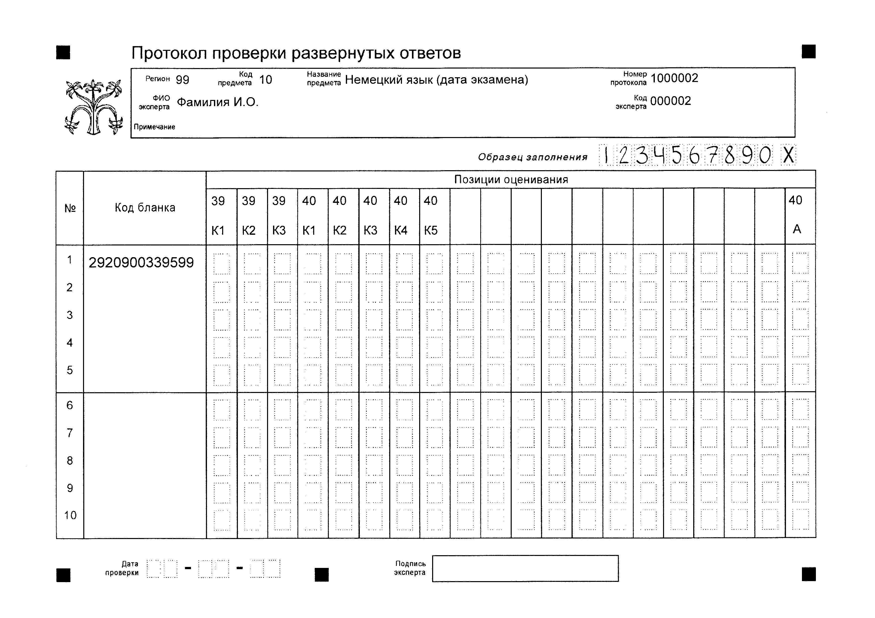
3. После проверки
По завершении работы каждый эксперт ПК сдает все материалы, в том числе полученные критерии оценивания развернутых ответов, лицу, обеспечивающему учет экземпляров критериев оценивания развернутых ответов, назначенному органом исполнительной власти.

Решение типичных проблемных ситуаций оценивания
задания 39 «Личное письмо»

1. Объем высказывания и подсчет слов (см. Приложение 1)
Если в ответе на задание 39 (Личное письмо) 89 слов, ответ оценивается в 0 баллов. Если в ответе 90 слов, он оценивается согласно критериям. Если в ответе 154 слова, он оценивается согласно критериям.
Если в ответе 155 слов (или более), при проверке отсчитывается от начала ответа 140 слов, и оценивается только эта часть работы, т.е. последние 15 слов (или более) не входят в оцениваемую часть работы и, следовательно, коммуникативная задача решена не полностью (надо внимательно проанализировать аспекты 5–6).
В последние годы появились случаи искусственного создания необходимого объема письменной работы участника экзамена за счет неоправданного повторения одного и того же слова несколько раз, например, в английском языке «Scientists think think think that …». В этом случае неоправданные повторы не засчитываются в объем. Эксперт зачеркивает повтор, оставляя одно слово и пишет на полях «повтор слова». Если подобный повтор слова обнаружен в ходе содержательной проверки после подсчета слов, то эксперт зачеркивает проставленное ранее количество слов, пишет новую цифру и указывает – «повтор слова».
Если значительно превышен объем и 140 слов приходятся на середину предложения, то это предложение не входит в оцениваемую часть. Если не хватает только одного слова, то предложение входит в оцениваемую часть.

2. Оценивание по критерию «Решение коммуникативной задачи»
Если ответ на вопрос друга по переписке содержит фактическую ошибку (например, неверно указана дата какого-либо исторического события или имя автора какого-либо литературного произведения), то данный аспект признается неточным (отмечается в дополнительной схеме знаками плюс-минус: +-).
Если в ответе на вопрос друга автор кратко отвечает «Я не знаю/не помню», то такой ответ считается неполным и за ответ ставится плюс-минус: +-, например: Вопрос: Как бороться с загрязнением окружающей среды? Ответ 1: Я не знаю, как бороться с загрязнением окружающей среды +- (плюс-минус). Однако, если в ответе на вопрос друга автор отвечает более полно: Ответ 2: Я не знаю, как бороться с загрязнением окружающей среды. Ученые всего мира думают над этим, и они пока не нашли достойный ответ. Во втором случае за такой ответ может быть поставлен плюс: +.
Если в ответе приводятся явно вымышленные имена и вымышленные открытия, то данный аспект не принимается и в дополнительной схеме ставится минус: -, так как это непонимание коммуникативной задачи. Если в вопросе спрашивают о русском ученом, а отвечают об американском ученом, то такой ответ не принимается, и в дополнительной схеме ставится минус: -, так как это тоже непонимание коммуникативной задачи.
Выражение благодарности не является одновременно ссылкой на предыдущие контакты. В письме должны быть оба компонента: благодарность и ссылка на прошлые контакты. Не являются ссылками на прошлые контакты фразы типа: Schön, etwas von dir zu hören. / Entschuldige mich, dass ich dir nicht früher antworten konnte. / Ich habe seit langem nichts von dir gehört. / Ich war froh, einen Brief von dir bekommen zu haben. Принимаются ссылки: Schön, wieder etwas von dir zu hören. / Ich war froh, noch / wieder einen Brief von dir bekommen zu haben и другие аналогичные варианты. Упоминание чего-либо, якобы, из содержания прошлого (выдуманного) письма (например, Es freut mich, dass du alle deine Prüfungen bestanden hast. / Es ist gut, dass du deine Großmutter endlich besucht hast.), также не является ссылкой на прошлые контакты.
3. Оценивание по критерию «Организация текста»
В ответе на задание 39, если вопросы даются в начале письма до ответов на вопросы друга без нарушения логики, то оценка не снижается.
Если ответы на каждый вопрос даны в отдельных абзацах, но логично выстроены и при этом абзац состоит не из одного предложения, то оценка не снижается.
Если в адресе содержится дополнительная информация, то есть не только дата и название города, как это принято в немецком языке, а, например, название улицы и номер дома или фамилия и имя автора письма (участника экзамена), то адрес не засчитывается.
Если дата в письме является абсурдной (например, вместо даты написания дается дата рождения или индекс), то такая дата не принимается. Если год указан правильный, то дата принимается.
4. Оценивание по критерию «Языковое оформление текста»
На полях следует указать тип ошибки. Выделяем следующие типы ошибок.
К лексическим ошибкам относятся:
- ошибки в неправильном употреблении слова в контексте;
- ошибки в сочетаемости;
- пропуск слова, когда это не влияет на грамматическую структуру предложения;
- ошибки в словообразовании;
- ошибки на управление глаголов, имен существительных или имен прилагательных, но только в том случае, если у данного слова есть несколько возможных управлений и выбор того или иного управления зависит от значения этого слова (bestehen in – bestehen auf – bestehen aus);
- ошибки в написании слов, которые меняют их значение (Waise – Weise, weist – weißt и пр.).

К грамматическим ошибкам относятся:
- ошибки в употреблении видовременных форм глаголов, неличных форм глаголов, модальных глаголов; форм множественного числа имен существительных, форм родительного падежа единственного числа имен существительных мужского и среднего рода, форм косвенных падежей имен существительных слабого склонения, форм дательного падежа множественного числа имен существительных; форм степеней сравнения прилагательных и наречий; артиклей, предлогов, местоимений и т.д. (см. Кодификатор);
- ошибки в порядке слов в предложении;
- пропуск слова, например, подлежащего и сказуемого, влияющий на грамматическую структуру предложения;
- ошибки на управление глаголов, имен существительных или имен прилагательных, в том случае если у данного слова есть только одно или несколько альтернативных управлений, при этом выбор в пользу того или иного управления не связан со значением данного слова.

К орфографическим ошибкам относятся все ошибки в написании слова, если они не меняют значение слова. Если ошибка в написании слова меняет его значение, то такая ошибка переходит в разряд лексических (Waise – Weise, weist – weißt и пр.). Если слово написано правильно, а затем зачеркнуто и дан неправильный вариант либо наоборот, принимается последний, не зачеркнутый вариант. Если слово, повторяющееся в работе несколько раз, один раз написано правильно, а второй (третий и т.п.) – неправильно, это считается ошибкой. Если слово написано неразборчиво и какая-то буква либо буквы непонятны, то это считается ошибкой. Если в начале предложения не стоит заглавная буква, например, Nach der Schule gehe ich meistens spazieren Erst dann …, это также считается орфографической ошибкой.
В плане пунктуационных ошибок учитывается правильное оформление конца предложений (точка, восклицательный и вопросительный знаки). При сканировании работ точка отражается не всегда корректно, и эксперт должен обращать внимание на наличие заглавной буквы в следующем предложении. Также учитывается пунктуация, которая необходима в формате личного письма для соблюдения норм иноязычного общения, например, в немецком языке – запятая или восклицательный знак в обращении, отсутствие пунктуационных знаков после завершающей фразы и после подписи.
Повторяющиеся ошибки, т.е. ошибки на одно и то же правило любого типа в лексике, грамматике, орфографии, пунктуации считаются как одна ошибка. В немецком языке будем считать повторяющимися грамматическими ошибками, например, 1) ошибки в глагольных окончаниях в формах настоящего времени (Präsens), 2) ошибки в глагольных окончаниях в формах простого прошедшего времени (Präteritum), 3) ошибки в образовании форм множественного числа немецких имен существительных и 4) ошибки в падежных формах немецких имен существительных сильного и женского склонения, при этом ошибки в падежных формах немецких имен существительных слабого склонения мы отнесем к следующему виду повторяющихся ошибок.
Встречаются случаи, когда вопрос другу задан не в том времени. Это может быть содержательная либо языковая ошибка. Если вопрос задан без учета контекста коммуникативной ситуации, то эта ошибка будет учтена при выставлении оценки по критерию «Решение коммуникативной задачи». Например, в тексте указано, что нужно задать вопросы о уже состоявшемся праздновании Нового года, а участник ЕГЭ спрашивает: «Ты будешь встречать Новый год с родителями или друзьями?» Такой ответ показывает, что участник экзамена не понял коммуникативную задачу.
Если ошибка вызвана тем, что участник ЕГЭ не знает, как образуется или в каких случаях употребляется та или иная видовременная форма глагола, то такая ошибка не нарушает выполнения коммуникативной задачи. Следовательно, здесь следует снижать балл по критерию «Языковое оформление текста».

Решение типичных проблемных ситуаций оценивания задания 40 «Письменное высказывание с элементами рассуждения “Мое мнение”»

1. Объем высказывания и подсчет слов (см. Приложение 1)
Если в ответе на задание 40 (Развернутое письменное высказывание с элементами рассуждения «Мое мнение») 179 слов и менее, ответ по всем критериям оценивания по данному заданию оценивается в 0 баллов. Если в ответе от 180 слов до 275 слов, он оценивается согласно критериям.
Если в ответе 276 слов (или более), при проверке отсчитывается от начала ответа 250 слов, и оценивается только эта часть работы, т.е. последние 26 слов (или более) не входят в оцениваемую часть работы и, следовательно, коммуникативная задача решена не полностью (надо внимательно проанализировать текст ответа).
Если значительно превышен объем в задании 40 и 250 слов приходятся на середину предложения, то такое предложение и текст, следующий за ним, не засчитываются. Если 250 слов практически включают предложение (не хватает одного – двух слов), то такое предложение засчитывается, а текст, следующий за этим предложением, в , в объем не входит.
2. Ответ также оценивается в 0 баллов по критерию «Решение коммуникативной задачи» (работа далее не проверяется, все задание оценивается в 0 баллов), если:
- работа демонстрирует полное непонимание коммуникативной задачи (участник экзамена просто не понимает слов в формулировке темы или значительно отходит от нее);
- предложенная тема не раскрыта, вместо собственных рассуждений по конкретной предложенной проблеме ответ содержит общие слова, традиционный «топик»;
- более 30% ответа имеет непродуктивный характер, т.е. текстуально совпадает с опубликованным бумажным либо электронным источником (см. Приложение 5 и п. 2.6–2.12 Указаний по проверке ответов), а также ставится ноль баллов во всех случаях, не указанных в оценивании на 1, 2 и 3 балла, ИЛИ ответ не соответствует требуемому объёму;
- наблюдается подмена формата сочинения «Мое мнение» на формат «За и против» (так как личное мнение пишущего не высказано, как правило, отсутствуют 1-3 аспекта, а также есть неполные аспекты (см. Критерии оценивания задания 40)).
3. Ответ оценивается в 1 балл по критерию «Решение коммуникативной задачи», если:
- задание выполнено не полностью: задание выполнено не полностью: в содержании не раскрыты 1-2 аспекта или 3-4 аспекта содержания раскрыты неполно или неточно, ИЛИ 1 аспект не раскрыт и 1-2 аспекта содержания раскрыты неполно или неточно; имеются ошибки в стилевом оформлении речи (допускается 4 нарушения нейтрального стиля).

4. При оценивании задания 40 следует иметь в виду, что:
- во вступлении участник экзамена должен показать дискуссионный характер предложенной темы, перефразируя ее. В случае если не показан дискуссионный характер, но тема перефразирована либо наоборот, считаем этот аспект неполным (отмечается в дополнительной схеме знаками плюс-минус: +-). Перефразированием считается изменение утверждения (предлагаемая тема) с помощью синонимов, антонимов, толкования или изменения грамматической структуры предложения, при этом смысл утверждения не должен меняться. Замена одного слова: существительного на личное местоимение или местоимение man, местоимения man на синонимичное ему местоимение einer или на имя существительное Leute / Mensch / Person не является перефразированием. Необходима замена хотя бы 2 слов либо замена грамматической конструкции. Например, темe „Man sollte Kindern beibringen, wie man den Haushalt richtig führt“ можно перифразировать следующим образом: „Es ist ratsam, den Kindern zu erklären, wie die Hausarbeiten richtig erledigt werden sollten“ (введены синонимы, заменены несколько грамматических конструкций). Перифраз: “Man sollte Kindern erklären, wie man den Haushalt richtig führt” не будет засчитан. Предложение: “Viele Leute sind überzeugt, dass man den Kindern beibringen sollte, wie man den Haushalt richtig führt“ также не будет засчитано, так как здесь налицо дополнение к формулировке, а сама формулировка утверждения практически не изменена. Дискуссионный характер может быть показан развернуто, а может быть дан свернуто (например, “Einige Menschen sind mit dieser Meinung nicht einverstanden“). В случае если не показан дискуссионный характер и тема не перефразирована, считаем этот аспект нераскрытым (отмечается в дополнительной схеме знаком минус: -);
- в основной части, согласно пунктам 2 и 3 плана, во втором абзаце должна быть четко сформулирована и подкреплена аргументами точка зрения автора, а в третьем абзаце – должна быть четко сформулирована и подкреплена аргументами противоположная точка зрения. Эти аспекты считаются выполненными (и отмечаются в дополнительной схеме плюсами: +) только при наличии двух элементов: мнение сформулировано, аргументы даны;
- согласно пункту 2 плана, от участника экзамена требуются 2-3 аргумента в поддержку своего мнения. Если мнение четко сформулировано и два аргумента убедительны, а третий теме не соответствует, то по РКЗ этот аспект засчитывается (и отмечается в дополнительной схеме плюсом: +), но третий аргумент следует рассмотреть с точки зрения критерия ОТ – возможна логическая ошибка;
- если в работе точка зрения/мнение автора и его оппонентов не сформулированы, а даются только аргументы в их поддержку, то эти аспекты считаются неполными (отмечается в дополнительной схеме знаком плюс-минус: +-);
- если же в основной части во втором абзаце точка зрения автора и в третьем абзаце противоположная точка зрения только сформулированы, но не подкреплены аргументами, то эти аспекты считаются неполными (отмечается в дополнительной схеме знаком плюс-минус: +-);
- нарушения стиля учитываются в оценивании по критерию «Решение коммуникативной задачи» (а не по критерию «Лексика» или «Грамматика).
Выделяют 4 типа стилистических ошибок:
1) риторические вопросы;
2) разговорные выражения, например, Mist, zumachen, blöd;
3) сниженную / просторечную / бранную лексику, например, glotzen (=fernsehen), checken (=begreifen);
4) стяженные (краткие) формы, например, geht´s, hab´s, mach´s, tu´s.
Таким образом, получается 4 типа стилистических ошибок. Если допущено 1 нарушение нейтрального стиля любого типа, в дополнительной схеме оценивания ставится плюс: + по данному аспекту, если больше, но не во всех типах, то ставится плюс-минус: +-, если есть нарушения во всех 4 типах, то данный аспект 6 по РКЗ считается не состоявшимся и в дополнительной схеме оценивания ставится минус: -.
- фактические ошибки учитываются в оценивании по критерию «Решение коммуникативной задачи». Если письменное высказывание содержит в какой-либо своей части фактическую ошибку (например, неверно указана дата какого-либо исторического события или имя автора какого-либо литературного произведения), то данный аспект признается неточным (он отмечается в дополнительной схеме знаками плюс-минус: +-);
- нарушения логики учитываются в оценивании по критерию «Организация текста» (а не «Решение коммуникативной задачи»);
- 0 баллов по организации текста в задании 40 ставится в следующих случаях: в высказывании имеются 5 и более логических ошибок, И/ ИЛИ имеются 5 и более ошибок в использовании средств логической связи, И/ ИЛИ предложенный план ответа полностью не соблюдается, И/ ИЛИ деление текста на абзацы отсутствует.

5. При оценивании задания 40 по критериям «Лексика», «Грамматика», «Орфография и пунктуация» следует пользоваться приведенной выше классификацией типов ошибок, а также помнить, что:
- это задание высокого уровня сложности, рассчитанное на участников ЕГЭ, изучавших иностранный язык на профильном уровне, достигших общеевропейского порогового уровня подготовки и приближающихся к пороговому продвинутом уровню (В2). В силу этого требования к ответу на задание 40 значительно выше, чем требования к ответу на задание 39 в плане языкового оформления текста. От участника ЕГЭ ожидается богатый словарный запас и разнообразие используемых грамматических средств, и это следует учитывать при оценивании, а не ориентироваться только на количество тех или иных ошибок;
- при использовании участником экзамена крайне ограниченного запаса слов и наличии пяти и более лексических ошибок выставляется 0 по критерию «Лексика» даже при положительном оценивании по критерию «Решение коммуникативной задачи»;
- не следует путать лексические и грамматические ошибки (классификация ошибок приведена выше). Если изменяется значение слова, то это лексическая ошибка. Предлоги – грамматическая ошибка, за исключением тех случаев, когда глагол / имя существительное / имя прилагательное устойчиво используется с разными предлогами (так называемое управление глаголов, имен существительных, имен прилагательных) в зависимости от своего значения (например, bestehen aus D, bestehen in D, bestehen auf D). Если неправильно употреблена часть речи (например, прилагательное вместо наречия или наоборот), то это грамматическая ошибка. Грамматическими ошибками являются Anna´s вмеcто Annas и т.п.;
- не следует путать лексические ошибки и ошибки в средствах логической связи, например, смешение двух сложных союзов nicht nur … sondern auch и sowohl … als auch и использование такой конструкции, как nicht nur … als auch. Это ошибка, которая показывает, что участник экзамена не владеет средствами логической связи, т.е. эти ошибки относятся к организации текста и оцениваются по соответствующему критерию;
- не следует путать лексические и орфографические ошибки. Если при неправильном правописании изменяется значение слова, то это лексическая ошибка, например, weißt (от глагола wissen) – weist (от глагола weisen);
- если слово, повторяющееся в работе несколько раз, один раз написано правильно, а второй (третий и т.п.) – неправильно, это считается ошибкой. Если слово написано неразборчиво и какая-то буква либо буквы непонятны, то это считается ошибкой;
- повторяющиеся ошибки, т.е. ошибки на одно и то же правило любого типа в лексике, грамматике, орфографии и пунктуации считаются как одна ошибка. Примерами повторяющихся грамматических ошибок будут для немецкого языка 1) ошибки в глагольных окончаниях в формах настоящего времени (Präsens), 2) ошибки в глагольных окончаниях в формах простого прошедшего времени (Präteritum), 3) ошибки в образовании форм множественного числа немецких имен существительных и 4) ошибки в падежных формах немецких имен существительных сильного и женского склонения, при этом ошибки в падежных формах немецких имен существительных слабого склонения мы отнесем к следующему виду повторяющихся ошибок;
- если в начале предложения не стоит заглавная буква, это считается орфографической ошибкой;
- в плане пунктуационных ошибок учитываем правильное оформление начала и конца предложений (заглавная буква, точка, восклицательный и вопросительный знаки), наличие запятой при однородных членах и вводных словах, кавычек при прямой речи.
Для проверки правильности использования лексических единиц и грамматических форм в развернутых ответах участников экзамена могут быть использованы только авторитетные словари и грамматические справочники, выпущенные признанными издательствами. Данные пользовательских словарей и ресурсов, форумов и блогов (Мультитран, Википедия и т.д.) использоваться не могут.
Приложение 1
Порядок подсчета слов в заданиях раздела «Письмо»
по немецкому языку

При оценивании выполнения заданий раздела «Письмо» (39, 40) следует учитывать такой параметр, как объем письменного текста, выраженный в количестве слов. Требуемый объем для личного письма в задании 39 – 100–140 слов; для развернутого письменного высказывания в задании 40 – 200–250 слов. Допустимое отклонение от заданного объема составляет 10%. Если в выполненном задании 39 менее 90 слов или в задании 40 менее 180 слов, то задание проверке не подлежит и оценивается в 0 баллов. При превышении объема более чем на 10%, т.е., если в выполненном задании 39 более 154 слов или в задании 40 более 275 слов, проверке подлежит только та часть работы, которая соответствует требуемому объему. Таким образом, при проверке задания 39 отсчитывается от начала работы 140 слов, задания 40 – 250 слов, и оценивается только эта часть работы.
При определении соответствия объема представленной работы вышеуказанным требованиям считаются все слова, с первого слова по последнее, включая вспомогательные глаголы, предлоги, артикли, частицы. В личном письме адрес, дата, подпись также подлежат подсчету. Подсчет слов идет по факту написания, т.е. слова, написанные неправильно, например, раздельно Internet Café, будут составлять при подсчете два слова, а написанные слитно или через дефис, например, Sankt-Petersburg, как одно. При этом:
- стяженные (краткие) формы gibt´s, mach´s и т.п. считаются как одно слово;
- числительные, выраженные цифрами: 1, 25, 2009, 126 204 и т.п., считаются как одно слово;
- числительные, выраженные цифрами, вместе с условным обозначением процентов, т.е. 25%, 100% и т.п., считаются как одно слово;
- числительные, выраженные словами, считаются как слова;
- сложные слова, такие как E-mail, TV-Sendung, DDR-Mode и т.п., считаются как одно слово;
- сокращения, например USA, ABC, BRD и т.п., считаются как одно слово;
- отделяемые приставки считаются одним словом с глаголом, частью которого они являются, даже в тех случаях, когда они стоят отдельно от него. Например, предложение: Er hat die Tür aufgemacht – содержит пять слов, а предложение: Er machte die Tür auf – четыре слова.
- Если значительно превышен объем в задании 39 и 140 слов приходятся на середину вопроса, то такой вопрос не засчитывается. Если 140 слов практически включают вопрос (не хватает одного слова), то такой вопрос засчитывается.
- Если значительно превышен объем в задании 40 и 250 слов приходятся на середину предложения, то такое предложение и текст, следующий за ним, не засчитываются. Если 250 слов практически включают предложение (не хватает одного – двух слов), то такое предложение засчитывается, а текст, следующий за этим предложением, не засчитывается.

Приложение 2

Порядок определения процента текстуальных совпадений
в задании 40

При оценивании задания 40 (развернутое письменное высказывание
с элементами рассуждения) особое внимание уделяется способности экзаменуемого продуцировать развернутое письменное высказывание. Если более 30% ответа имеет непродуктивный характер (т.е. текстуально совпадает с опубликованным источником), то выставляется 0 баллов по критерию «Решение коммуникативной задачи», и, соответственно, все задание оценивается в 0 баллов.
Текстуальным совпадением считается дословное совпадение отрезка письменной речи длиной 10 слов и более.
Выявленные текстуальные совпадения суммируются, и при превышении ими 30% от общего количества слов в ответе работа оценивается в 0 баллов.

Приложение 3
Акт выявления непродуктивных ответов на задание 40

Регион ___ Код предмета____ Название предмета________________

Следующие работы были оценены в 0 баллов по причине их непродуктивного характера (текстуальные совпадения с опубликованным источником превышают 30% от общего количества слов в ответе).

№ | Код бланка | № протокола | № варианта

Председатель предметной комиссии______________ _______________
подпись ФИО
Дата «____»______________ 2020 г.
Приложение 4

Протокол выявления полностью или частично текстуально совпадающих ответов на задание 40

Регион ___ Код предмета____ Название предмета_________________

№ протокола________________

Следующие работы были проверены и оценены по критериям, несмотря на текстуальные совпадения, которые могут свидетельствовать о нарушении Порядка проведения ГИА в ППЭ (текстуальные совпадения превышают 30% общего количества слов в ответе)

№ п.п. | Код бланка

Председатель предметной комиссии________________ ______________
подпись ФИО
Дата «____»______________ 2020 г.

Приложение 5
Указания для председателя предметной комиссии
по иностранному языку по подготовке и проведению
установочного семинара-инструктажа для экспертов по проверке ответов на задания с развернутым ответом письменной части экзамена
(документ предоставляется экспертам при проведении оценивания экзаменационных работ)

До начала семинара председатель предметной комиссии должен:

Порядок обеспечения действий по подготовке к установочному семинару необходимо заблаговременно согласовать с руководителем РЦОИ.

- После поступления в РЦОИ бланков ответов № 2, их сканирования и распечатывания получить 30–45 распечаток изображений бланков ответа № 2 для того, чтобы отобрать по каждому заданию четыре-пять типичных ответов, представляющих разные уровни достижений участников ЕГЭ, и составить рекомендации по их оцениванию.
- Размножить отобранные ответы по числу экспертов, приглашенных для проверки экзаменационных работ.

В ходе семинара (продолжительность не менее 2 часов) председатель предметной комиссии должен:

- Выдать экспертам:
– комплект заданий 39 и 40 для участников ЕГЭ;
– комплект размноженных, отобранных для семинара бланков ответов № 2;
– критерии оценки выполнения заданий 39 и 40;
– дополнительные схемы оценивания к заданиям 39 и 40;
– образец бланка «Протокол проверки развернутых ответов».

- Предложить экспертам проверить ответы на выданных копиях бланков ответов № 2.

В ходе работы целесообразно придерживаться следующего плана.

План проведения семинара
  - Эксперты знакомятся с заданием 39 (письмо личного характера).
  - Сравнивают задание с дополнительной схемой оценивания задания 39.
  - Оценивают последовательно один за другим предложенные ответы участников ЕГЭ. (Рекомендуется начать проверку с хорошего ответа, чтобы иметь образец наилучшего ответа на задание).
  - После оценивания ответов, внесенных в каждый из бланков № 2, председатель предметной комиссии выясняет, какие итоговые баллы поставлены экспертами, и просит одного-двух экспертов прокомментировать их. (Лучше спрашивать тех, кто приближается к желаемому результату.)
  - После короткого обсуждения председатель предметной комиссии дает экспертам свои рекомендации, с тем, чтобы они могли проанализировать, с чем связаны их отклонения в оценивании предложенных ответов участников ЕГЭ.
Аналогично проводится работа с заданием 40 (письменное высказывание с элементами рассуждения).

- После согласования в ходе семинара подходов к оцениванию эксперты должны при проверке ответов участников ЕГЭ соблюдать согласованные подходы к проверке и оцениванию экзаменационных работ.

- В ходе проверки эксперты могут задавать председателю предметной комиссии или консультанту, назначенному председателем предметной комиссии, уточняющие вопросы по оцениванию ответов участников ЕГЭ.

- Председатель предметной комиссии обеспечивает независимость работы экспертов по оцениванию бланков ответов № 2.

- Рекомендуется не допускать к проверке ответов на задания письменной части экспертов, не прибывших на установочный семинар.

Коммуникативная компетенция и ее составляющие несколько по-разному трактуются в зарубежной и отечественной методической традиции разными научно-практическими школами, которые, тем не менее, в основном, сходятся в ее лингвометодическом описании. Подробный сравнительный анализ см.: Сафонова В.В. Коммуникативная компетенция: современные подходы к многоуровневому описанию в методических целях. – М., Еврошкола, 2004.
Федеральный компонент государственного образовательного стандарта среднего (полного) общего образования по иностранным языкам.//Новые государственные стандарты по иностранному языку 2–11 классы./ Образование в документах и комментариях.– М.: АСТ. Астрель, 2004. с.93.
«Концепция модернизации российского образования до 2010 года». – М., 2002. с.10.
См. спецификацию контрольных измерительных материалов для проведения единого государственного экзамена по иностранным языкам и кодификаторы элементов содержания и требований к уровню подготовки выпускников общеобразовательных организаций для проведения единого государственного экзамена на сайте Федерального института педагогических измерений www.fipi.ru
Федеральный компонент государственных образовательных стандартов начального общего, основного общего и среднего (полного) общего образования, 2004.
См. критерии оценивания выполнения заданий 39.

